|  |
| --- |
| **Рекомендация МСЭ-R SM.1448**  **(05/2000)** |
| **Определение координационной зоны вокруг земной станции в полосах частот между 100 МГц и 105 ГГц** |
| **Серия SM**  **Управление использованием спектра** |

**Предисловие**

Роль Сектора радиосвязи заключается в обеспечении рационального, справедливого, эффективного и экономичного использования радиочастотного спектра всеми службами радиосвязи, включая спутниковые службы, и проведении в неограниченном частотном диапазоне исследований, на основании которых принимаются Рекомендации.

Всемирные и региональные конференции радиосвязи и ассамблеи радиосвязи при поддержке исследовательских комиссий выполняют регламентарную и политическую функции Сектора радиосвязи.

**Политика в области прав интеллектуальной собственности (ПИС)**

Политика МСЭ-R в области ПИС излагается в общей патентной политике МСЭ-Т/МСЭ-R/ИСО/МЭК, упоминаемой в Приложении 1 к Резолюции 1 МСЭ-R. Формы, которые владельцам патентов следует использовать для представления патентных заявлений и деклараций о лицензировании, представлены по адресу: <http://www.itu.int/ITU-R/go/patents/en>, где также содержатся Руководящие принципы по выполнению общей патентной политики МСЭ-Т/МСЭ-R/ИСО/МЭК и база данных патентной информации МСЭ-R.

|  |  |
| --- | --- |
| **Серии Рекомендаций МСЭ-R**  (Представлены также в онлайновой форме по адресу: <http://www.itu.int/publ/R-REC/en>.) | |
| **Серия** | **Название** |
| **BO** | Спутниковое радиовещание |
| **BR** | Запись для производства, архивирования и воспроизведения; пленки для телевидения |
| **BS** | Радиовещательная служба (звуковая) |
| **BT** | Радиовещательная служба (телевизионная) |
| **F** | Фиксированная служба |
| **M** | Подвижная спутниковая служба, спутниковая служба радиоопределения, любительская спутниковая служба и относящиеся к ним спутниковые службы |
| **P** | Распространение радиоволн |
| **RA** | Радиоастрономия |
| **RS** | Системы дистанционного зондирования |
| **S** | Фиксированная спутниковая служба |
| **SA** | Космические применения и метеорология |
| **SF** | Совместное использование частот и координация между системами фиксированной спутниковой службы и фиксированной службы |
| **SM** | **Управление использованием спектра** |
| **SNG** | Спутниковый сбор новостей |
| **TF** | Передача сигналов времени и эталонных частот |
| **V** | Словарь и связанные с ним вопросы |

|  |
| --- |
| ***Примечание****. – Настоящая Рекомендация МСЭ-R утверждена на английском языке в соответствии с процедурой, изложенной в Резолюции 1 МСЭ-R.* |

*Электронная публикация*Женева, 2011 г.

© ITU 2011

Все права сохранены. Ни одна из частей данной публикации не может быть воспроизведена с помощью каких бы то ни было средств без предварительного письменного разрешения МСЭ.

РЕКОМЕНДАЦИЯ МСЭ-R SM.1448[1]*, [2]**

Определение координационной зоны вокруг земной станции  
в полосах частот между 100 МГц и 105 ГГц

(2000)

Ассамблея радиосвязи МСЭ,

учитывая,

а) что существует возможность создания помех земной станции или от земной станции, которая на равной первичной основе совместно использует одни и те же полосы частот с наземными станциями или с другими земными станциями, работающими в противоположном направлении передачи;

b) что для избежания таких помех желательно координировать передающую или приемную земную станцию с наземными станциями или с другими земными станциями, работающими в противоположном направлении передачи;

c) что эту координацию необходимо проводить в пределах координационной зоны вокруг земной станции, использующей полосу частот совместно с наземными службами, или вокруг передающей земной станции, которая совместно с приемными земными станциями использует полосы частот, распределенные для двух направлений, расширяя ее до расстояний, за которыми допустимый уровень помех не будет превышаться в течение определенного процента времени;

d) что эта зона может включать в себя территорию, находящуюся под юрисдикцией другого Государства − Члена МСЭ, и, следовательно, потребуется координация между администрациями;

e) что до проведения детального изучения желательно, на основе общих допущений, установить методы определения координационной зоны вокруг земной станции, с которой производится координация;

f) что такие помехи зависят от ряда факторов, включая мощности передатчиков, вид модуляции, коэффициенты усиления антенн в направлении трассы помех, изменение коэффициента усиления антенны во времени в случае земных станций, работающих с негеостационарными космическими станциями, допустимую мощность помех на входе приемника, механизмы распространения радиоволн, радиометеорологические зоны, мобильность земной станции и расстояние от земной станции;

g) что желательно разработать и вести Рекомендацию МСЭ-R, подходящую для использования в качестве исходного текста при обновлении Приложения 7 Регламента радиосвязи (РР) (см. Примечания 1 и 2),

признавая,

a) что положения РР устанавливают методы, которые должны использоваться для определения координационных зон/расстояний, в том числе предварительно установленных координационных расстояний;

b) соответствующие исследования в рамках МСЭ-R;

c) что в других Рекомендациях предусматриваются специальные методы определения координационных зон/расстояний для конкретных применений,

рекомендует,

**1** чтобы для определения координационных зон передающих и приемных земных станций использовались методы и системные параметры, описанные в Приложениях 1 и 2 и в Дополнениях к ним (см. Примечание 3).

ПРИМЕЧАНИЕ 1. − Настоящая Рекомендация должна обновляться на основе изменений к РР, вытекающих из решений всемирных конференций радиосвязи (ВКР).

ПРИМЕЧАНИЕ 2. − Информация о распространении радиоволн, приведенная в настоящей Рекомендации, взята из ряда Рекомендаций МСЭ-R серии Р, ранее упоминавшихся в Рекомендации МСЭ-R Р.620. Эти исходные Рекомендации разрабатывались для различных целей. Однако будущая поддержка информации о распространении радиоволн требует уделения особого внимания возможным последствиям для настоящей Рекомендации.

ПРИМЕЧАНИЕ 3. − Методы определения координационной зоны в настоящей Рекомендации отличаются от методов, применяемых в Приложении 30А к РР.

ПРИЛОЖЕНИЕ 1  
  
Методы определения координационной зоны земной станции

СОДЕРЖАНИЕ

*Стр.*

1 Введение 3

1.1 Обзор 3

1.2 Структура 4

1.3 Основные положения 4

1.4 Сценарии совместного использования частот 9

1.4.1 Земные станции, работающие с геостационарными космическими станциями 9

1.4.2 Земные станции, работающие с негеостационарными космическими станциями 10

1.4.3 Земные станции, работающие как с геостационарными, так и с негеостационарными космическими станциями 10

1.4.4 Земные станции, работающие в полосах частот, распределенных для двух направлений 10

1.4.5 Земные станции радиовещательной спутниковой службы 11

1.4.6 Подвижные земные станции (за исключением подвижных станций воздушной службы) 11

1.4.7 Подвижные земные станции воздушной службы 11

1.4.8 Перевозимые земные станции 11

1.4.9 Фиксированные земные станции, работающие в произвольных местах в пределах конкретной зоны обслуживания 11

1.5 Концепции моделей распространения 11

1.5.1 Распространение вида (1) 12

1.5.2 Распространение вида (2) 12

1.5.3 Пределы расстояний 13

1.6 Координационный контур: концепции и построение 13

1.6.1 Дополнительные контуры 16

1.6.2 Вспомогательные контуры 16

2 Определение координационной зоны земной станции относительно наземных станций 18

2.1 Земные станции, работающие с геостационарными космическими станциями 19

2.1.1 Определение координационного контура для земной станции при распространении вида (1) 20

2.1.2 Определение координационного контура для земной станции при распространении вида (2) 20

2.2 Земные станции, работающие с негеостационарными космическими станциями 20

2.2.1 Определение координационной зоны с использованием метода TIG 21

2.2.2 Определение координационной зоны с использованием метода TVG 22

3 Определение координационной зоны между земными станциями, работающими в полосах частот, распределенных для двух направлений 23

3.1 Земная станция, с которой производится координация, и неизвестная земная станция, работающие с геостационарными космическими станциями 24

3.1.1 Определение координационного контура для земной станции при распространении вида (1) 24

3.1.2 Определение координационного контура для земной станции при распространении вида (2) 24

3.2 Земная станция, с которой производится координация, или неизвестная земная станция, работающая с негеостационарными космическими станциями 25

3.2.1 Земная станция, с которой производится координация и которая работает с геостационарной космической станцией, по отношению к неизвестным земным станциям, работающим с негеостационарными космическими станциями 25

*Стр.*

3.2.2 Земная станция, с которой производится координация и которая работает с негеостационарной космической станцией, по отношению к неизвестным земным станциям, работающим с геостационарными космическими станциями 25

3.2.3 Земная станция, с которой производится координация, и неизвестные земные станции, работающие с негеостационарными космическими станциями 25

4 Общие соображения относительно определения требуемого расстояния для распространения вида (1) 26

4.1 Информация о радиоклиматических особенностях 26

4.2 Минимальное координационное расстояние для распространения видов (1) и (2) 26

4.3 Максимальное координационное расстояние для распространения вида (1) 27

4.4 Руководство по применению процедур расчета для распространения вида (1) 28

5 Общие соображения при определении требуемого расстояния для распространения вида (2) 29

5.1 Требуемое расстояние для распространения вида (2) 29

# 1 Введение

В настоящем Приложении рассматривается определение координационной зоны вокруг передающей или приемной земной станции, которая использует спектр в полосах частот между 100 МГц и 105 ГГц совместно с наземными службами радиосвязи или с земными станциями, работающими в противоположном направлении передачи.

Координационная зона представляет собой зону вокруг земной станции, совместно с наземными станциями использующей одну и ту же полосу частот, или зону вокруг передающей земной станции, которая совместно с приемными земными станциями использует одну и ту же полосу частот, распределенную для двух направлений, в пределах которой допустимый уровень помех может быть превышен, и, следовательно, требуется координация. Координационная зона определяется на основе известных характеристик конкретной земной станции (с которой осуществляется координация) и консервативных предположений для трассы распространения и для системных параметров неизвестных наземных станций (см. таблицы 14 и 15) или неизвестных приемных земных станций (см. таблицу 16), которые совместно используют одну и ту же полосу частот.

## 1.1 Обзор

В Приложениях 1 и 2 приводятся процедуры и системные параметры для расчета координационной зоны земной станции, которые должны использоваться в случаях, когда в Регламенте радиосвязи не указываются другие методы, включая предварительно определенные расстояния.

Эти процедуры позволяют определить расстояние во всех азимутальных направлениях вокруг передающей или приемной земной станции, за пределами которого прогнозируемые потери на трассе, возможно, превысят определенное значение в течение всего времени, кроме заданного процента времени. Это расстояние называется координационным расстоянием. Если координационное расстояние определяется для каждого азимута вокруг земной станции, с которой производится координация, то оно образует контур расстояний, называемый координационным контуром, который включает в себя координационную зону.

Важно отметить, что хотя определение координационной зоны и основано на технических критериях, оно представляет собой регуляторную концепцию. Его целью является обозначить зону, в пределах которой необходимо проведение подробных оценок потенциальных помех, для того чтобы определить, будет ли земная станция, с которой производится координация, или какая-либо из наземных станций или, в случае распределения полосы для двух направлений, какая-либо из приемных земных станций, которые совместно используют одну и ту же полосу частот, испытывать неприемлемые уровни помех. Следовательно, координационная зона – это не зона исключения, в пределах которой запрещено совместное использование частот земной станцией и наземными станциями или другими земными станциями, а инструмент для определения зоны, в которой необходимо проведение более детальных расчетов. В большинстве случаев более подробный анализ показывает, что совместное использование частот в пределах координационной зоны возможно, поскольку процедура определения координационной зоны основана на неблагоприятных предположениях относительно возможности создания помех.

Для определения координационной зоны должны быть рассмотрены два отдельных случая:

– для передающей земной станции, которая может создавать помехи приемным наземным или земным станциям;

– для приемной земной станции, которая может подвергаться воздействию помех со стороны передающих наземных станций.

Расчеты производятся отдельно для механизмов распространения по дуге большого круга (распространение вида (1)) и, если того требует сценарий совместного использования частот (см. § 1.4), для рассеяния от гидрометеоров (распространение вида (2)). Затем определяется координационный контур путем выбора наибольшего из двух расстояний, полученных в результате расчетов в случае распространения вида (1) и распространения вида (2) для всех азимутальных направлений от земной станции, с которой производится координация. Для каждого сценария совместного использования частот рассчитываются отдельные координационные контуры. Руководство и примеры построения координационных контуров, а также их составляющие контуры для распространения вида (1) и распространения вида (2) приведены в § 1.6.

Для облегчения двусторонних переговоров может оказаться полезным расчет дополнительных контуров, определяющих меньшие зоны, исходя из менее консервативных предположений, по сравнению с теми, которые используются для расчета координационного контура.

## 1.2 Структура

Процедуры и информация о системе приведены в двух отдельных приложениях. Процедуры содержатся в Приложении 1, а информация о системе – в Приложении 2. Кроме того, основные принципы представлены отдельно от подробного описания методов. Эти основные принципы содержатся в основной части Приложения 1, в то время как методы приведены в ряде Дополнений к Приложению 1. Такая структура позволяет посвятить каждый раздел Приложения 1 и каждое Дополнение конкретным аспектам расчетов координационной зоны. Она также позволяет пользователю выбирать только те разделы, которые подходят для конкретного сценария совместного использования частот.

Рисунок 1 и таблица 1 помогают пользователю легче ориентироваться при работе с Приложениями и Дополнениями. В таблице 1 также отмечены соответствующие разделы, необходимые для исследования конкретного случая координации.

## 1.3 Основные положения

Определение координационной зоны основано на концепции допустимой мощности помех на входе антенны приемной наземной или земной станции. Следовательно, ослабление, необходимое для ограничения уровня помех между передающей наземной или земной станцией и приемной наземной или земной станцией до допустимого значения мощности помех в течение *р*% времени, определяется "минимальными допустимыми потерями", представляющими собой потери, которые должны равняться или превышаться прогнозируемыми потерями на трассе в течение (100 – *р*)% времени. (Если *р* представляет собой малый процент времени, в пределах от 0,001 до 1,0%, то помехи рассматриваются как "кратковременные"; если *р* ≥ 20%, то помехи рассматриваются как "долговременные" (см. § 1.5.3)).

Для распространения вида (1) применяется следующее уравнение:

*Lb*( *p* )  *Pt*  *Gt*  *Gr* – *Pr*( *p* )                     дБ, (1)

где:

*р*: максимальный процент времени, в течение которого допустимый уровень помех может быть превышен;

*Lb*(*p*):минимальные допустимые потери (дБ) в течение *р*%времени для распространения вида (1); это значение должно превышаться прогнозируемыми потерями на трассе в течение (100 – *р*)% времени для распространении вида (1);

*Pt*: максимальный уровень мощности передачи (дБВт) в эталонной полосе частот на входе антенны передающей наземной или земной станции;

*Рr*(*р*):допустимый уровень мощности помех мешающего излучения (дБВт) в эталонной полосе частот, который может превышаться не более чем в течение *р*% времени на выходе антенны приемной наземной или земной станции, испытывающей помехи в том случае, если мешающее излучение исходит из одного источника;

*Gt*: усиление (в дБ относительно изотропной антенны) антенны передающей наземной или земной станции. Для передающей земной станции берется усиление антенны в направлении физического горизонта рассматриваемого азимута; для передающей наземной станции следует использовать максимальное усиление антенны по оси основного луча;

*Gr*: усиление (в дБ относительно изотропной антенны) антенны приемной наземной или земной станции, которая может испытывать помехи. В случае приемной земной станции берется усиление антенны в направлении физического горизонта рассматриваемого азимута; для приемной наземной станции следует использовать максимальное усиление антенны по оси основного луча.



1448-01

ТАБЛИЦА 1

Перекрестные ссылки между сценариями совместного использования частот и методами расчета

|  |  |  |  |  |  |  |  |  |  |
| --- | --- | --- | --- | --- | --- | --- | --- | --- | --- |
|  | Сценарии совместного использования частот согласно § 1.4 Приложения 1 | | | | | | | | |
| Применимые разделы и Дополнения к Приложению 1 и Приложению 2 | § 1.4.1  Земные станции, работающие с геостационарными космическими станциями | § 1.4.2  Земные станции, работающие с негеостационар-ными космическими станциями(1) | § 1.4.3  Земные станции, работающие как с геостационар- ными, так и с негеостационар-ными космическими станциями | § 1.4.4  Земные станции, работающие в полосах частот, распределенных для двух направлений | § 1.4.5  Земные станции радиовещательной спутниковой службы | § 1.4.6 Подвижные земные станции (за исключением воздушной подвижной службы) | § 1.4.7  Земные станции воздушной подвижной службы | § 1.4.8 Перевозимые земные станции | § 1.4.9 Фиксированные земные станции, работающие в произвольных местах в пределах конкретной зоны обслуживания |
| § 1.3 Основные положения | Х | Х | Х | Х | Х | Х | Х | Х | Х |
| § 1.5 Концепции моделей распространения | Х | Х | Х | Х | См. § 1.4.1, § 1.4.2, § 1.4.3  или § 1.4.4, в зависимости от случая, и § 1.6 | См. § 1.4.1, § 1.4.2, § 1.4.3  или § 1.4.4, в зависимости от случая, и § 1.6 | См. § 1.4.1, § 1.4.2, § 1.4.3  или § 1.4.4, в зависимости от случая, и § 1.6 | См. § 1.4.1, § 1.4.2, § 1.4.3  или § 1.4.4, в зависимости от случая, и § 1.6 | См. § 1.4.1, § 1.4.2, § 1.4.3  или § 1.4.4, в зависимости от случая, и § 1.6 |
| § 1.6 Координационный контур: концепции и построение | Х | Х | Х | Х |
| § 2.1 Земные станции, работающие с геостационарными космическими станциями | Х |  | Х |  |
| § 2.2 Земные станции, работающие с негеостационарными космическими станциями |  | Х | Х |  |
| § 3 Определение координационной зоны между земными станциями, работающими в полосах частот, распределенных для двух направлений |  |  |  | Х |
| § 4 Общие соображения при определении требуемого расстояния для распространения вида (1) | Х | Х | Х | Х |
| § 5 Общие соображения при определении требуемого расстояния для распространения вида (2) | Х |  | Х |  |
| Дополнение 1 Определение требуемого расстояния для распространения вида (1) | Х | Х | Х | Х |

ТАБЛИЦА 1 (*окончание*)

|  |  |  |  |  |  |  |  |  |  |
| --- | --- | --- | --- | --- | --- | --- | --- | --- | --- |
|  | Сценарии совместного использования частот согласно § 1.4 Приложения 1 | | | | | | | | |
| Применимые разделы и Дополнение к Приложению 1  и Приложению 2 | § 1.4.1  Земные станции, работающие с геостационарными космическими станциями | § 1.4.2  Земные станции, работающие с негеостационар-ными космическими станциями(1) | § 1.4.3  Земные станции, работающие как с геостационарными, так и с негеостационар-ными космическими станциями | § 1.4.4  Земные станции, работающие в полосах частот, распределенных для двух направлений | § 1.4.5  Земные станции радиовещательной спутниковой службы | § 1.4.6 Подвижные земные станции (за исключением воздушной подвижной службы) | § 1.4.7  Земные станции воздушной подвижной службы | § 1.4.8 Перевозимые земные станции | § 1.4.9 Фиксированные земные станции, работающие в произвольных местах в пределах конкретной зоны обслуживания |
| Дополнение 2 Определение требуемого расстояния для распространения вида (2) | Х |  | Х |  | См. § 1.4.1, § 1.4.2, § 1.4.3  или § 1.4.4, в зависимости от случая, и § 1.6 | См. § 1.4.1, § 1.4.2, § 1.4.3  или § 1.4.4, в зависимости от случая, и § 1.6 | См. § 1.4.1, § 1.4.2, § 1.4.3  или § 1.4.4, в зависимости от случая, и § 1.6 | См. § 1.4.1, § 1.4.2, § 1.4.3  или § 1.4.4, в зависимости от случая, и § 1.6 | См. § 1.4.1, § 1.4.2, § 1.4.3  или § 1.4.4, в зависимости от случая, и § 1.6 |
| Дополнение 3 Усиление антенны в направлении горизонта для земных станций, работающих с геостационарными космическими станциями | Х |  | Х |  |
| Дополнение 4 Усиление антенны в направлении горизонта для земных станций, работающих с негеостационарными космическими станциями |  | Х | Х | Х |
| Дополнение 5 Определение координационного расстояния с использованием метода TVG |  | Х | Х | Х |
| Дополнение 6 Определение координационной зоны для передающей земной станции по отношению к приемным земным станциям, работающим с геостационарными космическими станциями в полосах частот, распределенных для двух направлений |  |  |  | Х |
| Дополнение 7 Определение вспомогательных контуров для распространения вида (2) | Х |  | Х |  |
| Дополнение 8 Параметры | Х | Х | Х | Х |
| Приложение 2 Параметры системы для определения координационной зоны вокруг земной станции | Х | Х | Х | Х |

(1) Для земной станции, использующей антенну без слежения, применяется процедура, приведенная в § 2.1. Для земной станции, использующей ненаправленную антенну, применяются процедуры, приведенные в § 2.1.1.

Для распространения вида (2) учитывается механизм рассеяния в объеме, что приводит к необходимости изменения вышеуказанного подхода. В том месте, где луч антенны земной станции, с которой производится координация, пересекает дождевой очаг, общий объем может быть образован лучом наземной станции или лучом земной станции (работающей в противоположном направлении передачи в полосах частот, распределенных для двух направлений). В случае наземной станции предполагается, что ширина ее луча сравнительно велика по сравнению с шириной луча земной станции, с которой производится координация (значения усиления антенн наземной станции приведены в таблицах 14 и 15), и что наземная станция находится на некотором расстоянии от этого общего объема. Таким образом, считается, что луч наземной станции полностью охватывает дождевой очаг, который представляет собой вертикальный цилиндр, наполненный гидрометеорами, которые и являются причиной изотропного рассеяния сигналов. Этот процесс рассеяния может привести к нежелательной связи через общий объем между земной станцией, с которой производится координация, и наземными станциями или другими земными станциями, работающими в полосах частот, распределенных для двух направлений.

Усиление антенны земной станции и ширина ее луча взаимозависимы. Размер общего объема и количество рассеянных сигналов, возникающих внутри этого объема, увеличиваются по мере уменьшения усиления антенны земной станции, передающей или принимающей эти сигналы, причем один эффект компенсируется за счет другого. В уравнение (83) включена составляющая, которая аппроксимирует полный интеграл, необходимый для оценки процесса рассеяния в объеме в пределах луча антенны земной станции. Поэтому при применении процедуры оценки помех, которые могут возникать для механизмов распространения вида (2), можно сделать упрощающее предположение о том, что потери на трассе не зависят от усиления антенны земной станции (см. Примечание 1).

ПРИМЕЧАНИЕ 1. – Если антенна земной станции имеет большую ширину луча, этот метод также может использоваться при определении контура для распространения вида (2). Однако тот факт, что луч антенны может оказаться шире размеров дождевого очага и, следовательно, не полностью охватывается зоной гидрометеоров, означает, что потенциальные помехи могут быть несколько преувеличенны.

Следовательно, для распространения вида (2) уравнение (1) упрощается до:

*Lx*( *p* )  *Pt*  *Gx* – *Pr*( *p* )                     дБ, (2)

где:

*Lx*(*p*): минимальные допустимые потери для распространения вида (2);

*Gx*:максимальное усиление (дБи) антенны, принятое для наземной станции. Значения *Gx* для различных полос частот приведены в таблицах 14 и 15.

С целью упрощения вычисления вспомогательных контуров для распространения вида (2) (см. § 1.6.2.2) последующий расчет изменяется посредством включения усиления *Gx* антенны наземной сети в итерационный цикл при вычислении допустимых потерь для распространения вида (2) (см. уравнение (83)).

Следовательно, уравнение (2) далее упрощается до:

*L*( *p* )  *Pt* – *Pr*( *p* )                     дБ, (3)

где:

*L*(*p*): минимальные необходимые потери (дБ) в течение *р*% времени для распространения вида (2); это значение должно превышаться прогнозируемыми потерями на трассе в течение (100 – *р*)% времени для распространения вида (2).

Для обоих видов распространения *Pt* и *Рr*(*р*) определяются для одинаковой ширины полосы радиочастот (эталонной полосы частот). Затем для того же малого процента времени определяются *Lb*(*p*), *L*(*p*) и *Pr*(*p*), причем эти значения устанавливаются исходя из рабочих критериев приемной наземной или приемной земной станции, которая может испытывать помехи.

Для земной станции, работающей с геостационарными космическими станциями, в Дополнении 3 к Приложению 1 представлен числовой метод для определения минимального угла между осью основного луча антенны земной станции и физическим горизонтом в зависимости от азимута, а также соответствующего усиления антенны. В случае если космическая станция находится на слегка наклоненной геостационарной орбите, минимальный угол места и соответствующее усиление в направлении горизонта будут зависеть от максимального угла наклона, который должен быть скоординирован.

Для земной станции, работающей с негеостационарными космическими станциями, усиление антенны земной станции в направлении горизонта изменяется во времени, и в Дополнении 4 к Приложению 1 приведены числовые методы для определения этого усиления.

В отношении земной станции, работающей в полосе частот, распределенной для двух направлений, усиление антенны, которое следует использовать при определении минимальных необходимых потерь для распространения вида (1), рассчитывается с помощью методов, описанных в Дополнении 3 или Дополнении 4 к Приложению 1, в зависимости от случая.

Для определения координационной зоны необходимо произвести расчет прогнозируемого уровня потерь на трассе и соотнести его с минимальными необходимыми потерями для всех азимутов вокруг земной станции, с которой производится координация, где:

– прогнозируемые потери на трассе зависят от нескольких факторов, включая длину и общую геометрию трассы помех (например, наведение антенны, угол места горизонта), коэффициент направленного действия антенны, радиоклиматические условия, а также процент времени, в течение которого прогнозируемые потери на трассе меньше минимальных необходимых потерь; и

– минимальные необходимые потери основаны на системных соображениях и соображениях, связанных с моделью помех.

Требуемое координационное расстояние – это расстояние, на котором эти два вида потерь считаются равными для установленного процента времени.

При определении координационной зоны известны соответствующие параметры земной станции, с которой производится координация, однако данные о наземных станциях или других земных станциях, совместно использующих эту полосу частот, ограниченны. Следовательно, для неизвестных наземных станций или неизвестных приемных земных станций необходимо исходить из предполагаемых системных параметров. Также неизвестны многие аспекты в отношении трассы помех между земной станцией, с которой производится координация, и наземными станциями или другими земными станциями (например, геометрия и направленные свойства антенны).

Определение координационной зоны основано на неблагоприятных предположениях относительно значений параметров системы и геометрии трассы помехи. Однако нереально предполагать, что при определенных обстоятельствах все условия наихудшего случая будут иметь место одновременно, – это приведет к излишне большим значениям минимальных необходимых потерь и к неоправданно большим координационным зонам. Детальный анализ для случая распространения вида (1), подкрепленный обширным опытом эксплуатации, показал, что требования к минимальным необходимым потерям для распространения вида (1) можно уменьшить вследствие весьма малой вероятности одновременного выполнения предположений наихудшего случая и для значений системных параметров, и для геометрии трассы помехи. Таким образом, для того чтобы учесть приведенные выше факторы ослабления помех, в расчеты прогнозируемых потерь на трассе для соответствующего сценария совместного использования частот при распространении вида (1) вносится поправка. Более подробное описание применения этого поправочного коэффициента приведено в § 4.4.

Такая поправка применяется в случаях координации с фиксированной службой. Она зависит от частоты, расстояния и трассы. Эта поправка не применяется ни в случае координации земной станции с подвижными станциями или другими земными станциями, работающими в противоположном направлении передачи, ни в случае распространения посредством рассеяния от гидрометеоров (распространение вида (2)).

Для учета механизмов распространения, которые существуют во всем диапазоне частот, используется ряд моделей распространения. В этих моделях потери на трассе прогнозируются в виде монотонно возрастающей функции расстояния. Таким образом, координационные расстояния определяются с помощью итерационных расчетов потерь на трассе при увеличении расстояния до тех пор, пока не будет достигнут либо минимально необходимый уровень потерь, либо максимальный предел расчетного расстояния (см. § 1.5.3).

Метод итерации всегда начинается с определенного значения минимального расстояния *dmin* (км), и итерация выполняется с использованием постоянного шага *s* (км) при увеличении расстояния. Рекомендуемый размер шага составляет 1 км.

## 1.4 Сценарии совместного использования частот

В следующих подразделах описываются основные предположения, принятые для различных сценариев совместного использования частот земными станциями. С этими подразделами следует ознакомиться наряду с информацией, содержащейся в таблице 1 и § 1.6, где даны указания по построению координационного контура.

### 1.4.1 Земные станции, работающие с геостационарными космическими станциями

Для земных станций, работающих с космической станцией на геостационарной орбите, эта космическая станция кажется неподвижной относительно Земли. Однако изменения гравитационных сил, действующих на космическую станцию, а также ограничения на управление ее положением приводят к изменению орбитальных параметров геостационарной космической станции. Смещение орбитальной позиции космической станции относительно номинальной в направлении восток/запад (допустимое отклонение по долготе) ограничивается в соответствии с Регламентом радиосвязи, однако смещение в направлении север/юг (изменение наклонения орбиты) не определено.

Погрешности удержания геостационарной космической станции на орбите в направлении север/юг приводят к наклонению орбиты, которое со временем постепенно увеличивается. Поэтому при определении координационной зоны требуется учитывать диапазон смещения антенны земной станции. Если земная станция работает на несколько космических станций, находящихся на слегка наклоненных орбитах, то необходимо рассматривать все возможные опорные направления наведения оси основного луча антенны и минимальный угол места для каждого используемого азимута. Хотя на практике опорное направление наведения антенны земной станции со временем изменяется, в течение значительных периодов времени эту антенну можно считать ориентированной в одном направлении. Следовательно, усиление антенны земной станции в направлении горизонта считается постоянным. Для земной станции, работающей с космической станцией, находящейся на орбите, как было описано выше, предположение о постоянном усилении в направлении горизонта при увеличении угла наклона может привести к консервативной оценке координационной зоны, при этом с увеличением угла наклона степень консервативности оценки возрастает.

Для земной станции, работающей с геостационарной космической станцией, координационная зона определяется с использованием процедур, приведенных в § 2.1.

### 1.4.2 Земные станции, работающие с негеостационарными космическими станциями

Земные станции, работающие с негеостационарными космическими станциями, могут использовать как направленную, так и ненаправленную антенну. Кроме того, земные станции с использованием направленной антенны могут следить за орбитальной трассой негеостационарной космической станции.

Хотя предполагается, что земная станция, работающая с геостационарной космической станцией, имеет постоянное усиление антенны в направлении горизонта, для антенны земной станции, следящей за орбитальной трассой негеостационарной космической станции, усиление этой антенны в направлении горизонта будет меняться с течением времени. Таким образом, для определения координационной зоны необходимо учитывать изменения во времени усиления антенны в направлении горизонта для всех азимутов. Эти процедуры объясняются в § 2.2.

Для земной станции, работающей с негеостационарной космической станцией, движение следящей антенны с относительно высоким усилением уменьшает вероятность помех, обусловленных механизмами распространения вида (2), и, следовательно, требуемые расстояния для распространения вида (2) будут сравнительно небольшими. В этих случаях минимальное координационное расстояние *dmin* (см. § 1.5.3) обеспечит надлежащую защиту. Поэтому контур для распространения вида (2) берется идентичным окружности, радиус которой определяется минимальным координационным расстоянием. В этих обстоятельствах не требуется проводить расчетов для распространения вида (2), а координационная зона определяется только с помощью процедуры, используемой для распространения вида (1) и приведенной в § 2.2.

Для земной станции, работающей с негеостационарной космической станцией, использующей ненаправленную антенну, наблюдается аналогичная ситуация, и низкий коэффициент усиления означает, что требуемые расстояния для распространения вида (2) будут меньше, чем минимальное координационное расстояние. Следовательно, в случае ненаправленной антенны контур для распространения вида (2) также совпадает с окружностью радиуса *dmin*, а координационная зона определяется исключительно с помощью процедур, используемых для распространения вида (1) и приведенных в § 2.1.1.

Для земной станции, работающей с негеостационарной космической станцией, использующей направленную антенну без слежения, возможность создания помех для распространения вида (2) будет такой же, как в случае работы земной станции с геостационарной космической станцией. Следовательно, в случае направленной антенны без слежения координационная зона определяется с использованием как процедур, относящихся к распространению вида (1), так и процедур, относящихся к распространению вида (2), описанных в § 2.1.

### 1.4.3 Земные станции, работающие как с геостационарными, так и с негеостационарными космическими станциями

В случае земных станций, которые предназначены для работы с геостационарными космическими станциями в одно время и с негеостационарными космическими станциями в другое время, координационные зоны определяются отдельно для каждого вида работы. В таких случаях координационная зона для геостационарной космической станции определяется с помощью процедур, приведенных в § 2.1, а координационная зона для негеостационарной космической станции определяется с помощью процедур, описанных в § 2.2.

### 1.4.4 Земные станции, работающие в полосах частот, распределенных для двух направлений

Для земных станций, работающих в некоторых полосах частот, могут быть распределения на равных правах для космических служб, работающих как в направлении Земля-космос, так и в направлении космос-Земля. В таком случае, если две земные станции работают в противоположных направлениях передачи, то необходимо установить координационную зону только для передающей земной станции, поскольку приемные земные станции будут учитываться автоматически. Следовательно, приемная земная станция, работающая в полосе частот, распределенной для двух направлений, будет включена в координацию с передающей земной станцией только в том случае, если она расположена в пределах координационной зоны передающей земной станции.

Для передающей земной станции, работающей либо с геостационарными, либо с негеостационарными спутниками в полосе частот, распределенной для двух направлений, координационная зона определяется с помощью процедур, приведенных в § 3.

### 1.4.5 Земные станции радиовещательной спутниковой службы

Для земных станций радиовещательной спутниковой службы (РСС), работающих в непланируемых полосах частот, координационная зона определяется путем расширения установленной зоны обслуживания, в пределах которой работают эти земные станции, на величину соответствующего координационного расстояния, определенного для типовой земной станции РСС. При расчете координационного расстояния никакая дополнительная защита за счет угла места земной станции относительно горизонта не должна учитываться, то есть для всех азимутальных углов вокруг земной станции величина поправки *Ah* = 0 дБ, как определено в Дополнении 1 к Приложению 1.

### 1.4.6 Подвижные земные станции (за исключением подвижных станций воздушной службы)

Для подвижной земной станции (за исключением подвижных станций воздушной службы) координационная зона определяется путем расширения установленной зоны обслуживания, в пределах которой работают подвижные земные станции (за исключением подвижных станций воздушной службы), на величину соответствующего координационного расстояния. Координационное расстояние может быть представлено предварительно установленным координационным расстоянием или может быть рассчитано. При расчете координационного расстояния никакая дополнительная защита за счет угла места земной станции относительно горизонта не должна учитываться, то есть для всех азимутальных углов вокруг земной станции величина поправки *Ah* = 0 дБ, как определено в Дополнении 1 к Приложению 1.

### 1.4.7 Подвижные земные станции воздушной службы

Для подвижных земных станций воздушной службы координационная зона определяется путем расширения установленной зоны обслуживания, в пределах которой работает эта подвижная земная станция воздушной службы, на величину надлежащего предварительно установленного координационного расстояния для соответствующих служб.

### 1.4.8 Перевозимые земные станции

В случае перевозимой земной станции координационная зона вычисляется для каждого отдельного местоположения.

### 1.4.9 Фиксированные земные станции, работающие в произвольных местах в пределах конкретной зоны обслуживания

Если земные станции разрешено координировать на зоновой основе, то используют следующий метод.

Для фиксированных земных станций, работающих в произвольных местах в пределах зоны обслуживания, устанавливаемой администрацией, координационная зона определяется путем расширения этой зоны обслуживания на величину максимального координационного расстояния (см. § 4.3). Отмечается, что это консервативный подход и что в будущем необходимо провести дополнительные исследования. С учетом данного консервативного подхода для определения станций, подлежащих координации, в то время как по этим исследованиям проводятся соответствующие работы, поощряется разработка администрациями, особенно когда расстояния распространения будут, вероятно, намного меньше максимального координационного расстояния, двусторонних соглашений, касающихся введения таких земных станций, с тем чтобы свести к минимуму количество земных станций, требующих детальной координации.

## 1.5 Концепции моделей распространения

Для каждого вида распространения в соответствии с требованиями конкретного сценария совместного использования частот (см. § 1.4) необходимо определить прогнозируемые потери на трассе. Определение прогнозируемых потерь на трассе основано на ряде механизмов распространения.

Помехи могут возникать за счет целого ряда механизмов распространения, индивидуальное влияние которых зависит от климата, радиочастоты, рассматриваемого процента времени, расстояния и топографии трассы. В любой заданный момент времени может действовать один или более таких механизмов. В рамках настоящего Приложения при определении потенциальных помех рассматриваются следующие механизмы распространения:

– *Дифракция*: этот механизм относится к дифракционным потерям, возникающим над локальным физическим горизонтом земной станции. Далее он упоминается как "экранирование местностью". Остальная часть трассы вдоль каждого радиального направления считается плоской и поэтому свободной от дополнительных дифракционных потерь.

– *Тропосферное рассеяние*: этот механизм определяет уровень "фоновых" помех для трасс длиной более 100 км, за пределами которого дифракционное поле становится весьма незначительным.

– *Приземный волновод*: это наиболее важный механизм кратковременных помех над поверхностью водного пространства и равнинных прибрежных районов, который может стать причиной высоких уровней сигналов на больших расстояниях (иногда более 500 км). При определенных условиях такие сигналы могут превышать эквивалентный уровень сигнала при распространении в свободном пространстве.

– *Отражение и рефракция на возвышенных участках местности*: учет отражения и/или рефракции на возвышенных участках местности высотой до нескольких сотен метров является важным механизмом, который в случаях благоприятной геометрии трассы позволяет передавать сигналы без каких-либо дифракционных потерь, обусловленных территорией, над которой проходит трасса. Для больших расстояний это влияние также может быть существенным.

– *Рассеяние от гидрометеоров*: рассеяние от гидрометеоров может быть потенциальным источником помех между передатчиками наземных станций и земными станциями, поскольку оно может действовать изотропно и, таким образом, оказывать воздействие независимо от того, попадает или нет общий объем в трассу помех по дуге большого круга между земной станцией, с которой производится координация, и наземными станциями или другими приемными земными станциями, работающими в полосах частот, распределенных для двух направлений.

В настоящем Приложении явления распространения подразделяются на два вида:

– *Распространение вида (1)*: явления распространения в условиях ясного неба (тропосферное рассеяние, волноводное распространение, отражение/рефракция от слоев атмосферы, поглощение в газах и экранирование местностью). Эти явления ограничены распространением вдоль трассы по дуге большого круга.

– *Распространение вида (2)*: рассеяние от гидрометеоров.

### 1.5.1 Распространение вида (1)

При определении требуемых расстояний для распространения вида (1) используемый диапазон частот разделяется на три части:

– Для частот ОВЧ/УВЧ между 100 МГц и 790 МГц и для процентов времени от 1 до 50% усредненного года: модель распространения основывается на данных наблюдений и включает в себя все механизмы распространения вида (1), за исключением экранирования местностью (которое применяется отдельно).

– Для частот от 790 МГц до 60 ГГц и для процентов времени от 0,001 до 50% усредненного года: модель распространения учитывает тропосферное рассеяние, волноводное распространение и отражение/  
рефракцию от слоев атмосферы. В этой модели для каждого из механизмов распространения (1) производятся отдельные расчеты.

– Для частот от 60 ГГц до 105 ГГц и для процентов времени от 0,001 до 50% усредненного года: модель миллиметровых волн основывается на данных о потерях в свободном пространстве и консервативной оценке поглощения в газах, плюс допуск на увеличение уровня сигналов при малых процентах времени.

Изменение значений прогнозируемых потерь на трассе за счет угла места горизонта вокруг земной станции рассчитывается с помощью метода, описанного в § 1 Дополнения 1 к Приложению 1, с использованием углов места горизонта и расстояний вдоль различных радиальных направлений от земной станции. Для всех частот от 100 МГц до 105 ГГц это затухание, определяемое характеристиками горизонта, включается в значение прогнозируемых потерь на трассе для распространения вида (1), если использование этого метода конкретно не запрещено для определенного сценария совместного использования частот (см. § 1.4.5, 1.4.6, 1.4.7 и 1.4.9).

При определении требуемого расстояния для распространения вида (1) земной шар делится на четыре основные радиоклиматические зоны. Эти зоны определяются следующим образом:

– Зона А1: береговые полосы, то есть участки суши, прилегающие к Зоне В или Зоне С (см. ниже), высотой до 100 м относительно среднего уровня моря или воды, но ограниченные максимальным расстоянием 50 км от ближайшей Зоны В или Зоны С; при отсутствии точной информации о контуре по уровню 100 м может быть использовано приближенное значение (например, 300 футов). Зона А1 может включать большие внутренние районы площадью по крайней мере 7800 км2, где расположены большое число малых озер или речная сеть, причем площадь водной поверхности составляет более 50%, и где более чем 90% суши находится ниже 100 м относительно среднего уровня воды (см. Примечание 1).

– Зона А2: вся сухопутная территория, кроме береговых полос, определенных выше для Зоны А1.

– Зона В: "холодные" моря, океаны и большие внутренние водные пространства, расположенные на широтах выше 30°, за исключением Средиземного и Черного морей. В целях координации между администрациями "большие" внутренние водные пространства определяются как водные пространства, имеющие территорию не менее 7800 км2, за исключением зоны рек. Острова, находящиеся в пределах таких водных пространств, должны включаться в качестве водных объектов в расчеты данной зоны, если их высоты составляют менее 100 м над средним уровнем воды для более чем 90% их территории. При расчете зоны водного пространства острова, не соответствующие этим критериям, должны рассматриваться в качестве суши.

– Зона С: "теплые" моря, океаны и большие внутренние водные пространства, расположенные на широтах ниже 30°, а также Средиземное и Черное моря.

ПРИМЕЧАНИЕ 1. – Для включения в Цифровую карту мира МСЭ (IDWM) эти дополнительные районы могут быть объявлены администрациями как прибрежные, относящиеся к Зоне А1.

### 1.5.2 Распространение вида (2)

При определении требуемого расстояния для распространения вида (2) можно пренебречь помехами, возникающими из-за рассеяния от гидрометеоров, на частотах ниже 1000 МГц и выше 40,5 ГГц за пределами минимального координационного расстояния (см. § 1.5.3.1). На частотах ниже 1000 МГц уровень рассеянного сигнала очень мал, а выше 40,5 ГГц, несмотря на имеющее место значительное рассеяние, рассеянный сигнал затем сильно затухает на трассе от объема рассеяния до приемной наземной станции или земной станции. Для механизма распространения вида (2) экранирование местностью не происходит, поскольку трасса помехи проходит через основной луч антенны земной станции, с которой производится координация.

### 1.5.3 Пределы расстояний

Часто требуется оценить влияние помех на наземные и космические системы с учетом критериев долговременных и кратковременных помех. В основном эти критерии представлены допустимым уровнем мощности помех, который может превышаться не более чем в течение заданного процента времени.

Критерий долговременных помех (обычно ассоциируемый с процентами времени ≥ 20%) позволяет выполнить требования показателя качества по ошибкам (для цифровых систем) или показателя качества по шумам (для аналоговых систем). Этот критерий будет, в общем случае, представлять низкий уровень помех, а следовательно, требовать значительного разноса между земной станцией, с которой производится координация, и наземными станциями или другими приемными земными станциями, работающими в полосах частот, распределенных для двух направлений.

Кратковременный критерий – это более высокий уровень помех, который обычно ассоциируется с процентом времени от 0,001 до 1%, в результате чего либо испытывающая помехи система становится недоступной, либо превышаются заданные показатели кратковременных помех (коэффициент ошибок или шум).

В Приложении 1 и Приложении 2 рассматривается только защита, обеспечиваемая кратковременным критерием. В связи с этим существует неявное предположение, что если удовлетворяется кратковременный критерий, то любые соответствующие долговременные критерии будут также удовлетворяться. Это предположение может оказаться недействительным на малых расстояниях, поскольку становятся значительными дополнительные явления распространения (дифракция, рассеяние на зданиях/местности и т. д.), требующие более детального анализа. Поэтому, для того чтобы избежать этих трудностей, необходимо использовать минимальное координационное расстояние. Это минимальное координационное расстояние всегда представляет собой наименьшую величину используемого координационного расстояния. На расстояниях, равных или превышающих минимальное координационное расстояние, можно сделать предположение, что помехи, вызванные продолжительными (долговременными) явлениями распространения, не превысят уровней, допускаемых долговременным критерием.

Кроме минимального координационного расстояния, необходимо также установить верхний предел расчетного расстояния. Следовательно, координационное расстояние для любого азимута должно лежать в пределах между минимальным координационным расстоянием и максимальным расчетным расстоянием.

#### 1.5.3.1 Минимальное координационное расстояние

Координационное расстояние для любого заданного направления, основанное только на факторах распространения, может увеличиваться от расстояний, относительно близких к земной станции, до многих сотен километров. Тем не менее по причинам, которые были указаны ранее, необходимо установить нижний предел, *dmin*, для координационного расстояния. Итерационный расчет координационного расстояния начинается с этого минимального расстояния, которое изменяется в соответствии с радиометеорологическими факторами и полосой частот (см. § 4.2). При вычислениях для распространения как вида (1), так и вида (2) используется одно и то же значение минимального координационного расстояния.

#### 1.5.3.2 Максимальное расчетное расстояние

Величины максимального расчетного расстояния требуются для распространения видов (1) и (2). В случае вида (1) это расстояние соответствует максимальному координационному расстоянию *dmax*1, которое приведено в § 4.3 для каждой из четырех радиоклиматических зон. Поэтому максимальное расчетное расстояние для распространения вида (1) зависит от различных радиоклиматических зон на трассе распространения, как это описано в § 4.3.

Максимальное расчетное расстояние для распространения вида (2) приведено в § 2 Дополнения 2 к Приложению 1.

## 1.6 Координационный контур: концепции и построение

Координационное расстояние, определенное для каждого азимута вокруг земной станции, с которой производится координация, устанавливает координационный контур, который включает в себя координационную зону. Величина координационного расстояния лежит в диапазоне, определяемом минимальным координационным расстоянием и максимальным расчетным расстоянием.

С помощью процедур, представленных в настоящем Приложении, определяется расстояние, на котором минимальные необходимые потери равны прогнозируемым потерям на трассе. Кроме того, в соответствии с некоторыми процедурами (см. Примечание 1) требуется, чтобы для каждого азимута при определении координационного контура использовалось наибольшее из расстояний, определенных для распространения вида (1) и вида (2). В обоих этих случаях расстояние, на котором минимальные необходимые потери равны прогнозируемым потерям на трассе, может попадать или не попадать в рамки допустимых значений, устанавливающих пределы для координационного расстояния. Поэтому расстояние, определенное с помощью всех этих процедур, считается требуемым расстоянием.

ПРИМЕЧАНИЕ 1. – Для построения дополнительных и вспомогательных контуров используются одни и те же процедуры (см. § 1.6.1 и 1.6.2).

Координационная зона определяется с помощью одного из следующих методов:

– вычисление координационных расстояний для всех азимутальных направлений от земной станции и последующее нанесение координационного контура в масштабе на соответствующую карту; или

– расширение зоны обслуживания во всех направлениях на величину рассчитанного координационного расстояния(й); или

– для некоторых служб и полос частот расширение зоны обслуживания во всех направлениях на величину предварительно определенного координационного расстояния.

Если в координационном контуре учитывается влияние потенциальных помех, возникающих в результате как распространения вида (1), так и распространения вида (2), требуемое расстояние, используемое для каждого азимута, является наибольшим из требуемых расстояний для распространения вида (1) и вида (2).

Сценарии совместного использования частот и различные процедуры, содержащиеся в настоящем Приложении, основаны на разных предположениях. Следовательно, координационные зоны, определенные для различных сценариев совместного использования частот, будут, вероятно, основываться на различных соображениях относительно совместного использования частот, различных трассах помех и эксплуатационных ограничениях. Таким образом, для каждого сценария совместного использования частот, описанного в § 1.4, требуется определение отдельной координационной зоны, характерной для служб радиосвязи, задействованных по рассматриваемому сценарию. Кроме того, координационную зону, рассчитанную для одного сценария совместного использования частот, нельзя использовать для определения степени того или иного воздействия на службы радиосвязи, задействованные по другому сценарию. Таким образом, земная станция, с которой производится координация, работающая в полосе частот, распределенной для двух направлений, а также наземным службам, будет иметь две отдельные координационные зоны:

– одну координационную зону для определения тех администраций, наземные службы которых могут оказаться затронутыми работой земной станции, с которой производится координация; а также

– другую координационную зону для определения тех администраций, приемные земные станции которых могут оказаться затронутыми работой (передающей) земной станции, с которой производится координация.

Это означает, что для установления координационной зоны земной станции потребуется определение нескольких отдельных координационных зон, каждая из которых должна быть нанесена на отдельную карту. Например, для земной станции, которая ведет передачу на геостационарную космическую станцию в полосе 10,7–11,7 ГГц, потребуется определить следующие координационные зоны относительно:

– аналоговых наземных служб, которые осуществляют прием в той же полосе частот; в данном случае будет учитываться потенциальное мешающее влияние трасс помех как для распространения вида (1), так и для распространения вида (2);

– земной станции, работающей с геостационарной космической станцией, которая осуществляет прием в той же полосе частот; в этом случае будет учитываться потенциальное мешающее влияние трасс помех как для распространения вида (1), так и для распространения вида (2);

– земной станции, работающей в направлении негеостационарной космической станции, которая осуществляет прием в той же полосе частот; в этом случае будет учитываться возможное влияние трасс помех для распространения вида (1).

Кроме того, если земная станция осуществляет как передачу, так и прием в полосах частот, используемых совместно с наземными службами, необходимо определение отдельных координационных контуров. Однако для земных станций, работающих в полосах частот, распределенных для двух направлений, координационные контуры по отношению к другим земным станциям строятся только для передающей земной станции (см. § 1.4.4).

На рис. 2 представлены примеры координационных контуров для каждого из приведенных в § 1.4 сценариев совместного использования частот. Следует отметить, что в некоторых сценариях совместного использования частот существует некоторое сходство при построении координационного контура (показанного сплошной линией), который включает в себя каждую координационную зону. В тех сценариях совместного использования частот, где необходимо учитывать трассы помех как для распространения вида (1), так и для распространения вида (2), части контура для распространения вида (1) и часть контура для распространения вида (2), расположенные внутри общего координационного контура, могут быть нанесены с помощью пунктирных линий.

Кроме координационного контура для обеспечения более детального рассмотрения вопросов совместного использования частот могут быть построены дополнительные и вспомогательные контуры (см. § 1.6.1 и 1.6.2). Дополнительные контуры определяются для земной станции, с которой производится координация и которая использует полосы частот совместно с другими службами радиосвязи или другими типами радиосистем в той же службе, которые имеют менее жесткие критерии совместного использования частот по сравнению с радиосистемой, взятой для определения координационной зоны. Эти дополнительные контуры могут быть построены с помощью того же метода, который используется для определения координационного контура, или с помощью других методов, согласованных между администрациями на двусторонней основе. Вспомогательные контуры основываются на менее консервативных предположениях по отношению к трассе помех и эксплуатационным ограничениям для неизвестных наземных станций или земных станций. Вспомогательные контуры строятся отдельно для трасс помех при распространении вида (1) и при распространении вида (2). В этом контексте контуры, на базе которых был построен координационный контур, называются основными контурами, а вспомогательные контуры для распространения вида (1) и для распространения вида (2) снабжаются ссылками на соответствующий основной контур. Различные предположения, используемые при построении вспомогательных контуров для распространения вида (1) или для распространения вида (2), можно также применять к дополнительным контурам. Следовательно, вспомогательные контуры могут строиться или для основного, или для дополнительного контура.

РИСУНОК 2

Примеры координационных контуров для каждого из сценариев совместного использования частот,   
представленных в § 1.4

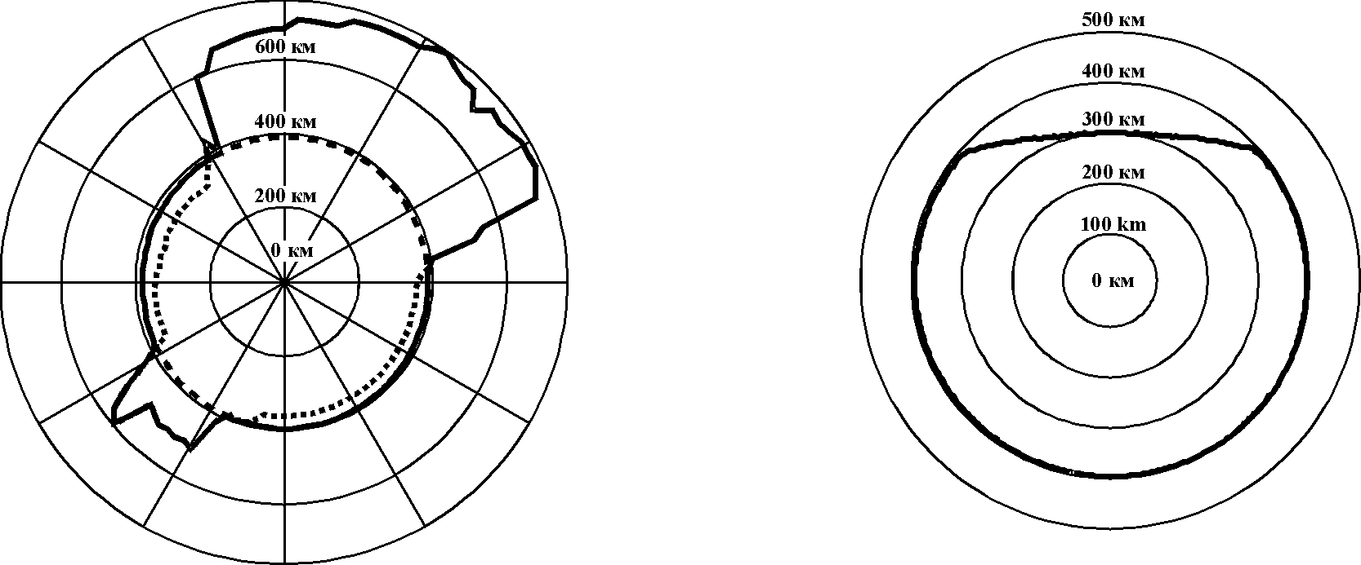

Север

а) Пример координационного контура для земной станции, работающей с геостационарной космической станцией согласно § 1.4.1 и 1.4.3. Данный пример может быть также применен к § 1.4.8. Координационный контур отмечен внешней линией и состоит из контура для распространения вида (1) и кругового контура для распространения вида (2). Этот контур для распространения вида (1) мог бы также быть примером для земной станции с направленной антенной без слежения, работающей с негеостационарной космической станцией согласно § 1.4.2

b) Пример координационного контура для земной станции   
со следящей антенной, работающей с негеостационарной космической станцией согласно § 1.4.2 и 1.4.3. Данный пример может быть также применен к § 1.4.8

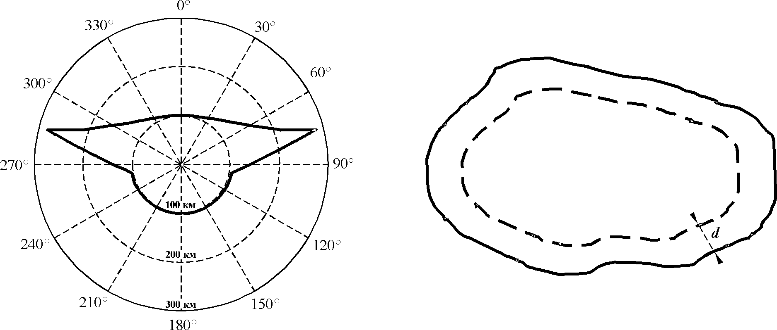

с) Пример координационного контура для земной станции, работающей в полосах частот, распределенных для двух направлений согласно § 1.4.4. Данный пример может быть также применен к § 1.4.8. Этот координационный контур был построен исходя из контура в случае распространения вида (1) для земной станции, с которой производится координация и которая работает с негеостационарной космической станцией, с учетом неизвестных земных станций, работающих с геостационарными космическими станциями. Контур при распространении вида (2) для случая   
ГСО-ГСО см. в Дополнении 6 к Приложению 1

d) Пример координационного контура для земной станции, работающей в конкретной зоне обслуживания, согласно § 1.4.5, 1.4.6, 1.4.7 и 1.4.9. Координационный контур отмечен сплошной внешней линией, а указанная зона обслуживания – прерывистой внутренней линией. Координационное расстояние d может иметь постоянное значение или изменяться с изменением азимута,   
в зависимости от сценария совместного использования частот и типа службы радиосвязи

1448-02

Поскольку дополнительные контуры применяются к другим типам радиосистем той же службы радиосвязи или к радиосистемам других служб радиосвязи, они всегда наносятся на отдельную карту. Однако вспомогательные контуры всегда наносятся на ту же карту, что и соответствующий основной или дополнительный контур, поскольку они применяются к различным предположениям, используемым при определении основного или дополнительного контура.

Хотя применение дополнительных или вспомогательных контуров позволяет учитывать менее консервативные предположения относительно трассы помех и эксплуатационных ограничений, земные станции могут осуществлять передачу или прием различных классов излучений. Поэтому параметрами земной станции, которые должны использоваться при определении координационного контура, а также любого дополнительного или вспомогательного контура, считаются те, которые приводят к наибольшим расстояниям для каждого луча антенны земной станции и каждой распределенной полосы частот, которую земная станция, с которой производится координация, использует совместно с другими системами радиосвязи.

### 1.6.1 Дополнительные контуры

Расчет координационной зоны основывается на соображениях наихудшего случая в отношении совместного использования полос частот, трасс помех и эксплуатационных ограничений; поэтому она определяется относительно того типа наземной станции (или, в случае полосы частот, распределенной для космического использования в двух направлениях, относительно земной станции, работающей в противоположном направлении передачи), который приводит к наибольшим координационным расстояниям. Следовательно, в случае наземных служб предполагается, что станции фиксированной службы, использующие тропосферное рассеяние, работают в полосах частот, которые обычно могут использоваться такими системами радиосвязи; а станции фиксированной службы, работающие в пределах прямой видимости и использующие аналоговую модуляцию, занимают другие полосы частот. Однако другие системы радиосвязи (например, другие наземные станции), которые обычно имеют антенны с меньшим усилением или обладают иными менее жесткими параметрами системы по сравнению с теми, на которых основывается координационная зона, могут также работать в той же полосе частот. Поэтому администрация, добивающаяся координации, может определить дополнительный контур с использованием любого из методов, представленных в § 2 или 3 Приложения 1, если они применимы, или других согласованных методов. При условии двустороннего соглашения между администрациями эти дополнительные контуры могут служить координационным контуром для альтернативного типа системы радиосвязи в той же службе или в другой службе радиосвязи.

Если требуется определить дополнительный контур для других типов систем (например, для цифровых систем фиксированной службы), то для этого случая необходимые параметры системы можно найти в одной из смежных колонок таблиц 14, 15 и 16. При отсутствии соответствующих параметров системы значение допустимой мощности помех, *Рr*(*р*), можно рассчитать с использованием уравнения (142).

Кроме того, дополнительные контуры могут быть разработаны администрацией, добивающейся координации, с целью определения зон меньшего размера, основанных на более детальных методах, для рассмотрения при двусторонних согласованиях между заинтересованными администрациями. Эти контуры могут быть полезны для быстрого исключения наземных или земных станций из дальнейшего рассмотрения. Для земных станций, работающих с негеостационарными космическими станциями, дополнительные контуры могут быть определены при использовании метода, описанного в § 2.2.2 Приложения 1.

Дополнительный контур наносится на отдельную карту исходя из координационного контура и может иметь свой собственный набор вспомогательных контуров (см. § 1.6.2). Дополнительные контуры могут включать трассы помех для распространения вида (1) и, в зависимости от сценария совместного использования частот, – трассы помех для распространения вида (2). Кроме того, для элемента дополнительного контура при распространении вида (1), если это соответствует службе радиосвязи, может использоваться тот же уровень поправочного коэффициента (см. § 4.4), который применялся при определении координационного контура. Однако все части каждого дополнительного контура должны находиться в пределах основного контура или между контуром, определяемым минимальным координационным расстоянием, и соответствующим основным контуром для распространения вида (1) или вида (2).

### 1.6.2 Вспомогательные контуры

Как отмечалось, расчет координационной зоны основывается на предположениях наихудшего случая в отношении совместного использования полос частот, трасс помех и эксплуатационных ограничений. Однако практический опыт показал, что во многих случаях пространственный разнос по каждому азимуту, требуемый для земной станции,с которой производится координация, может быть существенно меньше координационного расстояния, поскольку предположения наихудшего случая не применяются к каждой наземной или земной станции. Существуют два основных механизма, которые определяют разницу между пространственным разносом в этом контексте и координационным расстоянием:

– усиление (или э.и.и.м.) антенны наземной станции или усиление антенны приемной земной станции в направлении земной станции,с которой производится координация, меньше, чем это предполагалось при расчете координационного контура;

– соответствующее допущение может быть сделано, например, относительно влияния экранирования местностью, которое не учитывается в расчетах координационного расстояния.

Вспомогательные контуры строятся на карте, используемой для системы радиосвязи, к которой они применяются (т. е. основного контура или дополнительного контура, в зависимости от случая), и для них следует использовать тот же метод, что и при определении соответствующего основного или дополнительного контура. Кроме того, все части каждого вспомогательного контура должны находиться в пределах основного контура или между контуром, определяемым минимальным координационным расстоянием, и соответствующим основным или дополнительным контуром. Вспомогательные контуры могут быть полезны для исключения из детальной координации наземных или земных станций, расположенных в координационной зоне, и которые, следовательно, рассматриваются в качестве потенциально подверженных воздействию помех со стороны земной станции, с которой производится координация. Любая наземная или земная станция, расположенная за пределами вспомогательного контура и имеющая усиление антенны в направлении земной станции, с которой производится координация, меньше, чем усиление, представленное соответствующим вспомогательным контуром, не должна далее рассматриваться в качестве существенного источника или объекта воздействия помех.

#### 1.6.2.1 Вспомогательные контуры для распространения вида (1)

Вспомогательные контуры для распространения вида (1) рассчитываются с применением того же метода, что и для соответствующего основного или дополнительного контура, но при значениях минимальных необходимых потерь для распространения вида (1) в уравнении (23), которые постепенно снижаются на 5, 10, 15, 20 дБ и т. д. от значения, используемого для соответствующего основного или дополнительного контура при распространении вида (1), до тех пор, пока не будет достигнуто минимальное координационное расстояние. Таким образом, вспомогательные контуры для распространения вида (1) учитывают те случаи, когда усиление антенны, или э.и.и.м. наземных станций, или усиление антенны приемных земных станций меньше значений, принятых в таблицах 14, 15 и 16.

Расстояния вспомогательного контура для распространения вида (1) рассчитываются без поправочного коэффициента (см. § 4.4) и, следовательно, для любого азимута могут быть больше, чем соответствующее основное или дополнительное расстояние для распространения вида (1). Чтобы избежать этого, в тех случаях, где поправочный коэффициент применяется к основному или дополнительному контуру, максимальное расстояние вспомогательного контура для распространения вида (1) по любому азимуту ограничивается соответствующим основным или дополнительным расстоянием для распространения вида (1). В действительности это означает, что поправочный коэффициент ограничит возможный диапазон уровней вспомогательного контура так, что только вспомогательные контуры с уровнями, превышающими применяемый поправочный коэффициент, будут размещаться в пределах основного или дополнительного контура (см. рис. 3). Например, если значение поправочного коэффициента, применяемого к основному или дополнительному контуру для распространения вида (1), равно 10 дБ, то первый вспомогательный контур будет строиться для уменьшения минимальных необходимых потерь на 5 дБ, и, следовательно, уровень вспомогательного контура должен быть равен –15 дБ (в соответствии с соглашением, вспомогательные контуры представляются в виде отрицательных величин, поскольку они показывают снижение усиления антенны наземной или приемной земной станции или э.и.и.м. наземной станции).

Влияние помех при распространении вида (2), по-видимому, необходимо все же учитывать даже в том случае, если влияние помех при распространения вида (1) исключено из детальной координации, поскольку модели распространения основаны на различных механизмах помех.

#### 1.6.2.2 Вспомогательные контуры для распространения вида (2)

Контур для распространения вида (2) вокруг земной станции рассчитывается в предположении, что основные лучи земной станции, с которой производится координация, и наземной станции точно пересекаются (см. § 1.3). Тем не менее маловероятно, что основные лучи этих антенн точно пересекутся. Поэтому возможно построение вспомогательных контуров для распространения вида (2), в которых учитывается любое отклонение в наведении луча антенны наземной станции от направления на земную станцию, с которой производится координация. Такое отклонение приведет к частичному пересечению лучей и, следовательно, к снижению потенциальных помех. Эти вспомогательные контуры для распространения вида (2) рассчитываются в соответствии с методом, описанным в Дополнении 7 к Приложению 1.

Вспомогательные контуры для распространения вида (2) не строятся для различных значений усиления антенны или э.и.и.м., но строятся для различных значений угла избежания пересечения луча. Следовательно, если необходимо рассматривать как меньшее значение коэффициента усиления антенны или э.и.и.м. наземной станции, так и вспомогательные контуры для распространения вида (2), то сначала следует учесть влияние уменьшения усиления антенны или э.и.и.м. на контур для распространения вида (2). Это достигается путем построения дополнительного контура (см. § 1.6.1), соответствующего меньшему значению коэффициента усиления антенны или э.и.и.м. наземной станции. В таком случае этот дополнительный контур для распространения вида (2) наносится на отдельную карту. Затем внутри этого дополнительного контура для распространения вида (2) при различных значениях угла избежания пересечения луча можно построить вспомогательные контуры для распространения вида (2). Следовательно, вспомогательные контуры для распространения вида (2) можно чаще использовать вместе с дополнительным контуром, чем с координационным контуром.

Поправочный коэффициент, который рассмотрен в § 1.3 основной части настоящего Приложения, к трассам помех для распространения вида (2) не применяется, а следовательно, не применяется и к вспомогательным контурам для распространения вида (2). Кроме того, вспомогательные контуры для распространения вида (2) нельзя построить в случае работы в двух направлениях.

РИСУНОК 3

Основной контур и вспомогательные контуры для распространения вида (1)

600 км

400 км

200 км

0 км

(–40 дБ)

(–30 дБ)

(–20 дБ)

(–10 дБ)

Основной контур

Вспомогательные контуры для распространения вида (1) показаны для снижения уровня   
минимальных необходимых потерь на 10, 20, 30 и 40 дБ

1448-03

Вспомогательные контуры для распространения вида (2) строятся для соответствующих значений угла избежания пересечения основного луча наземной станции (см. рис. 4). В том случае, когда характеристики антенн наземных станций известны, при построении вспомогательных контуров для распространения вида (2) следует использовать соответствующую диаграмму направленности антенны (для данного метода требуется применение диаграммы направленности антенны с монотонным снижением усиления на любой стороне оси основного луча). Если эта диаграмма недоступна, можно использовать эталонную диаграмму направленности антенны, представленную в § 3 Дополнения 7 к Приложению 1.

# 2 Определение координационной зоны земной станции относительно наземных станций

В данном разделе представлены процедуры для определения координационной зоны в случае использования полос частот земными станциями совместно с наземными станциями. Эти процедуры охватывают случаи, когда земные станции работают с космическими станциями на геостационарной или негеостационарной орбите, и описываются в следующих подразделах.

Для земных станций, работающих с космическими станциями на негеостационарных орбитах, необходимо учитывать возможность изменения во времени усиления антенны земной станции в направлении горизонта.

РИСУНОК 4

Основной контур и вспомогательные контуры для распространения вида (2)

Основной контур

Вспомогательный контур

300 км

200 км

100 км

0 км

(4,0°)

(3,2°)

(2,7°)

(2,0°)

Вспомогательные контуры для распространения вида (2) показаны для углов избежания пересечения   
основного луча наземной станции 2,0°, 2,7°, 3,2° и 4,0° соответственно

1448-04

## 2.1 Земные станции, работающие с геостационарными космическими станциями

Предполагается, что для земной станции, работающей с геостационарными космическими станциями, значения *Gt* и *Gr* в направлении горизонта с течением времени не меняются. Процент времени, связанный с *Lb* в уравнении (1), тот же, что и процент времени *р*, связанный с *Рr*(*р*). При определении координационной зоны между земной станцией, с которой производится координация и которая работает c геостационарной космической станцией, и наземными системами координационным расстоянием по каждому азимуту будет наибольшее из требуемых расстояний для распространения вида (1) и распространения вида (2). Эти требуемые расстояния для распространения вида (1) и вида (2) определяются с использованием процедур, описанных в § 2.1.1 и 2.1.2, соответственно, с учетом приведенных ниже соображений относительно удержания станции на орбите.

Если требования относительно удержания геостационарной космической станции на орбите в направлении север/юг не являются жесткими, это приводит к наклонению орбиты космической станции, которое со временем постепенно увеличивается. При наблюдении с Земли траектория космической станции каждые 24 часа описывает "восьмерку". Такое смещение космической станции относительно своего номинального положения может потребовать небольшой соответствующей корректировки угла места луча антенны земной станции. Следовательно, для того чтобы избежать учета изменения усиления антенны во времени в направлении горизонта, координационная зона земной станции, работающей с космической станцией, находящейся на слегка наклоненной геостационарной орбите, определяется для минимального угла места и соответствующего азимута, при которых космическая станция видна с земной станции (см. Дополнение 3 к Приложению 1).

Если земная станция используется для передачи на несколько космических станций, находящихся на слегка наклоненных орбитах, необходимо учитывать все возможные направления наведения оси основного луча антенны. Однако при определении координационной зоны следует учитывать только ограничивающую огибающую, основанную на максимальных смещениях по широте и долготе подспутниковых точек космических станций во всех потенциальных позициях на интересующем сегменте вдоль дуги геостационарной орбиты. Ограничивающая кривая, используемая для определения минимального внеосевого угла (т. е. минимальной величины угла между осью основного луча и горизонтом), основывается на максимальном наклоне орбиты, который будет разрешен в течение срока эксплуатации космических станций. Использование ограничивающей огибающей упрощает расчет минимального внеосевого угла. Кроме того, этот метод не требует, в частности, знания конкретных данных о позициях космических станций на геостационарной орбите, поскольку не все они могут быть известны заранее, а для некоторых станций в дальнейшем может потребоваться изменение позиции.

### 2.1.1 Определение координационного контура для земной станции при распространении вида (1)

Определение контура для распространения вида (1) основано на механизмах распространения вдоль дуги большого круга и предполагается также, что в отношении трассы помех все наземные станции имеют точную ориентацию на пункт размещения земной станции, с которой производится координация. Требуемое расстояние по каждому азимуту для распространения вида (1) – это то расстояние, при котором величина прогнозируемых потерь на трассе для распространения вида (1) равна минимальным необходимым потерям, *Lb*(*р*) (дБ), для распространения вида (1), как определено в § 1.3.

*Lb*( *p* )  *Pt*  *Ge*  *Gx* – *Pr*( *p* )                     дБ, (4)

где:

*Pt* и *Pr*(*р*): как определено в § 1.3;

*Ge*: усиление (дБи) антенны земной станции, с которой производится координация, в направлении горизонта для рассматриваемого угла места горизонта и азимута;

*Gx*: максимальное усиление (дБи) антенны, принятое для наземной станции. В таблицах 14 и 15 приведены значения *Gx* для различных полос частот.

Требуемое расстояние для распространения вида (1) определяется с использованием процедур, описанных в § 4, а также методов детальных расчетов, Дополнения 1 к Приложению 1. В § 4.4 приведены конкретные указания по применению этих процедур.

### 2.1.2 Определение координационного контура для земной станции при распространении вида (2)

Требуемое расстояние для рассеяния от гидрометеоров – это то расстояние, при котором величина прогнозируемых потерь на трассе для распространения вида (2) равна минимальным необходимым потерям *L*(*р*) для распространения вида (2), как определено в уравнении (3). Такое требуемое расстояние для распространения вида (2) определяется с использованием указаний, приведенных в § 5, и методов детального расчета из Дополнения 1 к Приложению 1.

Для земной станции, работающей с геостационарной космической станцией на слегка наклоненной орбите, координационные контуры при рассеянии в дожде для каждого из двух крайних положений спутника на орбите определяются отдельно с использованием соответствующих значений углов места и связанных с ними азимутов в направлении на спутник. Зона рассеяния в дожде представляет собой общую зону, находящуюся в пределах двух полученных в результате перекрывающихся координационных контуров.

Для земной станции, предназначенной для работы с космическими станциями на различных позициях геостационарной орбиты, координационные контуры при рассеянии в дожде для самой восточной и самой западной позиции на орбите определяются отдельно. В этом случае зона рассеяния в дожде представляет собой общую зону, находящуюся в пределах двух полученных в результате перекрывающихся координационных контуров. Если любая из космических станций или обе они находятся на слегка наклоненных орбитах, то тогда используются самые крайние положения на орбите, в зависимости от случая.

## 2.2 Земные станции, работающие с негеостационарными космическими станциями

Для земных станций, работающих с негеостационарными космическими станциями и антенны которых следят за космическими станциями, усиление антенны в направлении горизонта по каждому азимуту изменяется со временем. Для учета этого явления применяются два метода, которые описываются ниже в соответствующих разделах:

– метод инвариантного во времени усиления (TIG) (см. § 2.2.1); и

– метод изменяющегося во времени усиления (TVG) (см. § 2.2.2).

Для определения координационного контура применяется метод TIG. Этот метод прост в применении, поскольку он не связан с распределением уровней усиления антенны земной станции в направлении горизонта. В результате такого упрощения данный метод, как правило, переоценивает величину необходимого расстояния. С тем чтобы уменьшить нагрузку, связанную с координацией, и исходя из двусторонних и многосторонних соглашений, администрации для построения дополнительных контуров и получения менее консервативных результатов могут использовать метод TVG.

По сравнению с методом TIG, метод TVG обычно дает меньшие расстояния, но для него требуется больший объем работы по определению интегральной функции распределения усиления антенны земной станции в направлении горизонта для каждого рассматриваемого азимута.

В случае приемной земной станциидопустимая мощность помех, *Pr*(*p*), определяется для фактического процента времени работы приемника, а не для всего истекшего периода времени. Таким образом, процент времени, *р*, указывается для всего времени работы, в течение которого, как ожидается, приемная земная станция будет находиться в режиме приема негеостационарных космических станций, но при этом исключается любое время приема сигналов геостационарных космических станций.

Рассматривая усиление антенны в направлении горизонта для передающей или для приемной земной станции, значения усиления антенны в направлении горизонта должны учитываться только в течение времени работы станции. При разработке интегральных кривых распределения усиления в направлении горизонта для метода TVG процентами времени являются проценты времени работы. Поэтому могут быть периоды или проценты времени, для которых не указано никакого усиления в направлении горизонта. Это не создает никаких проблем при внедрении любого метода, описанного в данном разделе, и согласуется с допустимой мощностью помех для неизвестных приемных станций, указанных в таблице 14, и с допустимой мощностью помех для приемных земных станций, как обсуждалось в предыдущем параграфе, в таблице 15.

Распределение усиления антенны в направлении горизонта может быть определено с использованием Дополнения 4 к Приложению 1. Могут использоваться эталонные или измеренные диаграммы направленности антенны, представленные в Дополнении 3 к Приложению 1.

### 2.2.1 Определение координационной зоны с использованием метода TIG

Согласно методу TIG используются фиксированные значения усиления антенны, основанные на предполагаемом максимальном изменении усиления антенны в направлении горизонта по каждому рассматриваемому азимуту. В случае применения уравнения (4) для определения требуемых расстояний при распространении вида (1) для каждого азимута используются значения усиления антенны в направлении горизонта, приведенные ниже:

*Ge*  *Gmax* при (*Gmax* – *Gmin*)  20 дБ;

*Ge*  *Gmin*  20 при 20 дБ    (*Gmax* – *Gmin*)  30 дБ; (5)

*Ge*  *Gmax* – 10 при (*Gmax* – *Gmin*)  30 дБ,

где:

*Ge*: усиление (дБи) антенны земной станции, с которой производится координация, в направлении горизонта для угла места горизонта и азимута, рассматриваемых в уравнении (4);

*Gmax*, *Gmin*: максимальное и минимальное значения усиления (дБи) антенны в направлении горизонта, соответственно, для рассматриваемого азимута.

Максимальное и минимальное значения усиления антенны в направлении горизонта по рассматриваемому азимуту определяются с помощью диаграммы направленности антенны и значений максимального и минимального углового разноса оси основного луча антенны от направления физического горизонта для рассматриваемого азимута.

Если для всех азимутов указано одно значение минимального угла места для оси основного луча антенны земной станции, то минимальное и максимальное значения усиления в направлении горизонта можно определить для каждого рассматриваемого азимута с помощью диаграммы направленности антенны и угла места горизонта для данного азимута. График угла места горизонта в зависимости от азимута называется профилем горизонта земной станции.

Если земная станция работает с группировкой негеостационарных спутников на широте, на которой ни один спутник не виден под заданным минимальным углом места земной станции для ряда азимутальных направлений, то в метод определения минимального и максимального значений усиления антенны в направлении горизонта могут быть внесены дополнительные ограничения. Для этого диапазона азимутальных углов минимальный угол места основного луча антенны земной станции представлен минимальным углом места, при котором по данному азимуту виден любой спутник группировки. Зависимость минимального угла места видимости спутника от азимута может быть определена при рассмотрении высоты орбиты и наклонения спутников в группировке, не прибегая к методу моделирования, с использованием процедуры, приведенной в § 1.1 Дополнения 4 к Приложению 1. В этом случае усиление антенны в направлении горизонта, которое должно использоваться согласно методу TIG, зависит от профиля совокупного минимального угла места. Такой совокупный минимальный угол места для каждого азимута будет больше минимального угла места видимости спутника при рассматриваемом азимуте, а также больше заданного минимального угла места для земной станции, который не зависит от азимута.

Таким образом, для каждого рассматриваемого азимута максимальное значение усиления антенны в направлении горизонта будет определяться исходя из минимальной величины углового разноса между профилем горизонта земной станции по этому азимуту и профилем совокупного минимального угла места. Аналогичным образом минимальное значение усиления антенны в направлении горизонта будет определяться исходя из максимальной величины углового разноса между профилем горизонта земной станции по этому азимуту и профилем совокупного минимального угла места. Процедура расчета минимального и максимального угловых разносов исходя из профиля совокупного минимального угла места приведена в § 1.2 Дополнения 4 к Приложению 1.

Требуемое расстояние для распространения вида (1) определяется с использованием процедур, описанных в § 4, а также методов детальных расчетов, изложенных в Дополнении 1 к Приложению 1. В § 4.4 даны конкретные указания по проведению расчетов для распространения радиоволн.

### 2.2.2 Определение координационной зоны с использованием метода TVG

В методе TVG требуется знать интегральную функцию распределения изменяющегося во времени усиления антенны в направлении горизонта земной станции, работающей с негеостационарной космической станцией. Этот метод точно аппроксимирует свертку распределения усиления антенны земной станции в направлении горизонта и потери на трассе для распространения вида (1). С помощью данного метода можно получить несколько меньшие расстояния, чем при идеальной свертке. Идеальная свертка не может применяться из-за ограничений существующей модели для распространения вида (1). Требуемое расстояние при распространении вида (1) для рассматриваемого азимута принимается равным наибольшему расстоянию, полученному в результате ряда вычислений, каждое из которых основано на уравнении (4). Для удобства таких вычислений это уравнение (4) можно представить для *n*-го вычисления в следующем виде:

*Lb*(*pv*) – *Ge*(*pn*) = *Pt* + *Gx* – *Pr*(*p*)                     дБ, (6)

при ограничении:

,

где:

*Pt*, *Pr*(*p* ): определены в § 1.3, где *p* – процент времени, связанный с допустимым уровнем мощности помех, *Pr*(*p* );

*Gх*: максимальное усиление (дБи) антенны, принятое для наземной станции. В таблицах 14 и 15 представлены значения *Gх* для различных полос частот;

*Ge*(*pn*): усиление (дБи) антенны земной станции, с которой производится координация, в направлении горизонта, превышаемое в течение *pn*% времени для рассматриваемого азимута;

*Lb*(*pv*): минимальные необходимые потери (дБ) для распространения вида (1) в течение *pv*% времени; эти потери должны превышаться прогнозируемыми потерями на трассе для распространения вида (1) в течение всего времени, за исключением  *pv*% времени.

Значения процентов времени, *pn*, которые должны использоваться в уравнении (6), определяются в контексте интегрального распределения усиления антенны в направлении горизонта. Это распределение необходимо получить для предварительно определенного набора значений усиления антенны в направлении горизонта в диапазоне от минимального до максимального значений для рассматриваемого азимута. *Ge*(*pn*) обозначает величину усиления в направлении горизонта, для которой составляющая интегрально распределенного усиления в направлении горизонта имеет величину, соответствующую проценту времени *pn*. Значение *pn* представляет собой процент времени, в течение которого усиление антенны в направлении горизонта превышает *n*-ое значение усиления в направлении горизонта. Для построения такого распределения может использоваться процедура, приведенная в § 2 Дополнения 4.

Для определения минимальных необходимых потерь при распространении вида (1) для каждого значения *pn* в уравнении (6) используется величина усиления антенны, *Ge*(*pn*),в направлении горизонта для этого процента времени. Прогнозируемые потери на трассе для распространения вида (1) должны превышать уровень этих необходимых потерь для распространения вида (1) в течение не более *pv*% времени в соответствии с ограничением к уравнению (6). Затем определяются ряд расстояний для распространения вида (1) с использованием процедур, описанных в § 4, и методов детальных расчетов из Дополнения 1 к Приложению 1. В § 4.4 даны конкретные указания по проведению расчетов для распространения радиоволн.

В таком случае требуемое расстояние для распространения вида (1) представляет собой максимальное расстояние из ряда расстояний для распространения вида (1), полученных для любого значения *pn* при условии ограничения, относящегося к уравнению (6). Подробное описание метода для использования уравнения (6) при определении требуемого расстояния для распространения вида (1) представлено в Дополнении 5 к Приложению 1.

# 3 Определение координационной зоны между земными станциями, работающими в полосах частот, распределенных для двух направлений

В данном разделе рассматриваются процедуры, которые должны использоваться при определении координационной зоны для земной станции, ведущей передачу в полосе частот, распределенной космическим службам в направлениях Земля-космос и космос-Земля.

Существуют различные сценарии координации, включающие использование только значений усиления антенны, не изменяющихся во времени, или только значений усиления антенны, изменяющихся во времени (обе земные станции работают с негеостационарными космическими станциями), или использование одного значения усиления антенны, изменяющегося во времени, и одного значения усиления антенны, не изменяющегося во времени.

В нижеследующих подразделах описываются методы определения координационной зоны, которые конкретно относятся к каждому случаю работы в двух направлениях. Процедуры, применимые к сценарию координации, в котором обе земные станции работают с геостационарными космическими станциями, приведены в § 3.1. Другие сценарии координации при работе в двух направлениях рассматриваются в § 3.2, в котором особое внимание уделяется подходам, позволяющим использовать усиление антенны приемной земной станции в направлении горизонта для каждого возможного сценария координации в соответствующей процедуре согласно § 2.

В таблице 16 приведены параметры, которые следует использовать при определении координационной зоны. В таблице 16 также указывается для каждой полосы частот, с какими космическими станциями (геостационарными или негеостационарными) работают приемные земные станции. В некоторых полосах частот приемные земные станции могут работать как с геостационарными, так и с негеостационарными космическими станциями. В таблице 2 указывается ряд координационных контуров, которые необходимо построить для каждого сценария координации, и раздел (разделы), в котором приведены применимые методы расчета. После построения каждый координационный контур должен быть соответствующим образом обозначен.

ТАБЛИЦА 2

Координационные контуры, требуемые для каждого сценария работы в двух направлениях

|  |  |  |  |  |
| --- | --- | --- | --- | --- |
| Земная станция,  с которой производится координация, работающая с космическими станциями, находящимися на: | Неизвестная приемная земная станция, работающая с космическими станциями, находящимися на: | Раздел, содержащий метод для определения *Gt* и *Gr* | Требуемые контуры | |
| Кол-во | Описание |
| Геостационарной орбите | Геостационарной орбите | § 3.1 | 1 | Координационный контур, включающий контуры как для распространения вида (1), так и для распространения вида (2) |
| Негеостационарной орбите | § 3.2.1 | 1 | Координационный контур для распространения вида (1) |
| Геостационарной или негеостационарной орбите(1) | § 3.1.1 и 3.2.1 | 2 | Два отдельных координационных контура, один – для геостационарной орбиты (контуры для распространения вида (1) и распространения вида (2)) и другой – для негеостационарной орбиты (контур для распространения вида (1)) |
| Негеостационарной орбите | Геостационарной орбите | § 3.2.2 | 1 | Координационный контур для распространения вида (1) |
| Негеостационарной орбите | § 3.2.3 | 1 | Координационный контур для распространения вида (1) |
| Геостационарной или негеостационарной орбите(1) | § 3.2.2 и 3.2.3 | 2 | Два отдельных координационных контура для распространения вида (1), один – для геостационарной орбиты и другой – для негеостационарной орбиты |
| (1)В этом случае полоса частот для работы в двух направлениях может включать распределения в направлении Земля-космос для космических станций как на геостационарной, так и на негеостационарной орбитах. Следовательно, администрация, проводящая координацию, не будет знать, работают ли неизвестные приемные земные станции с космическими станциями на геостационарной или негеостационарной орбите. | | | | |

## 3.1 Земная станция, с которой производится координация, и неизвестная земная станция, работающие с геостационарными космическими станциями

Если и земная станция**,** с которой производится координация, и неизвестная земная станция работают с космическими станциями на геостационарной орбите, то необходимо построить координационный контур, включающий контуры как для распространения вида (1), так и для распространения вида (2), используя процедуры, описанные в § 3.1.1 и 3.1.2, соответственно.

### 3.1.1 Определение координационного контура для земной станции при распространении вида (1)

В этом случае процедура определения контура для распространения вида (1) отличается по двум позициям от той, которая была приведена в § 2.2.1. Во-первых, параметры, которые следует использовать для неизвестной приемной земной станции, приводятся в таблице 16. Во-вторых, и это более существенно, знание того, что обе земные станции работают с геостационарными спутниками, может быть использовано при расчетах значения наихудшего случая усиления антенны приемной земной станции в плоскости горизонта в направлении на передающую земную станцию для каждого азимута на передающей земной станции. Требуемое расстояние для распространения вида (1) – это такое расстояние, при котором величина прогнозируемых потерь на трассе для распространения вида (1) будет равна минимальным необходимым потерям, *Lb*(*p*) (дБ), для распространения вида (1), как определено в § 1.3. Для удобства соответствующая формула приведена ниже:

*Lb*( *p* )  *Pt*  *Gt*  *Gr* – *Pr*( *p* )                дБ, (7)

где:

*Pt*  и *Pr*(*р*): как определено в § 1.3;

*Gt*: усиление (дБи) антенны земной станции (передающей), с которой производится координация, в направлении горизонта для рассматриваемого угла места горизонта и азимута;

*Gr*: усиление антенны неизвестной приемной земной станции в плоскости горизонта в направлении на передающую земную станцию по конкретному азимуту от земной станции, с которой производится координация. Значения величин определяются с помощью процедуры согласно § 2.1 Дополнения 6 к Приложению 1 на основании параметров, взятых из таблицы 16.

Для облегчения определения значений *Gr*, которые следует использовать для какого-либо азимута от передающей земной станции, необходимо сделать несколько упрощающих аппроксимаций:

– угол места горизонта приемной земной станции равен нулю для всех азимутов;

– приемная земная станция работает с космической станцией, наклонение орбиты которой составляет 0° и которая может быть расположена в любой точке на геостационарной орбите выше минимального угла места, приведенного в таблице 16 для местоположения приемной земной станции;

– широта приемной земной станции равна широте передающей земной станции;

– для соотнесения азимутальных углов соответствующих земных станций можно использовать геометрические построения на плоскости, а не по трассе дуги большого круга.

Первые три предположения представляют собой основу для определения усиления антенны приемной земной станции в направлении горизонта для любого азимута. Предположение о том, что угол места горизонта равен 0°, является консервативным, поскольку на практике увеличение усиления антенны при увеличении угла места горизонта будет больше, чем компенсация за счет реального экранирования местностью. (Хотя в отношении приемной земной станции не делается каких-либо допущений относительно экранирования местностью, для передающей земной станции любое экранирование местности, которое может иметь место, определяется с учетом угла места горизонта в соответствии с § 1 Дополнения 1 к Приложению 1.) Последние два предположения в перечне позволяют упростить вычисление суммы значений *Gt* и *Gr* вдоль каждого азимута. Поскольку требуемые расстояния для распространения вида (1) малы, то с точки зрения глобальных геометрических построений использование этих аппроксимаций может привести к небольшой погрешности при определении усиления антенны приемной земной станции в направлении горизонта, которая в любом случае не будет превышать 2 дБ. Согласно допущениям планиметрии, значение усиления антенны приемной земной станции в направлении горизонта для данного азимута на передающей земной станции равно значению усиления на приемной земной станции для азимута с обратным знаком (то есть ±180°, см. § 2.1 Дополнения 6 к Приложению 1).

Затем требуемое расстояние для распространения вида (1) определяется с использованием процедур, описанных в § 4, а также методов детальных расчетов, изложенных в Дополнении 1 к Приложению 1. В § 4.4 даны конкретные указания по применению расчетов для распространения радиоволн.

### 3.1.2 Определение координационного контура для земной станции при распространении вида (2)

В процедуре определения контура при распространении вида (2) для передающей земной станции, работающей с геостационарной космической станцией, используются те же упрощающие аппроксимации, которые были приняты в § 3.1.1; однако эта процедура основана на таком геометрическом построении, которое позволяет избежать необходимости в сложной модели распространения (см. § 3 Дополнения 6 к Приложению 1). В этом методе нельзя использовать вспомогательные контуры, поскольку вычисления не основаны на определении необходимых потерь для распространения вида (2).

Контур для распространения вида (2) определяется с использованием угла места и азимута в направлении от передающей земной станции, с которой производится координация, к космической станции вместе с учетом двух следующих аспектов:

– минимального координационного расстояния (см. § 4.2), которое будет требуемым расстоянием для некоторых азимутов; и

– требуемого расстояния для наихудшего случая, которое определяется с помощью геометрии рассеяния от гидрометеоров для приемной земной станции, расположенной в одном из двух азимутальных секторов шириной 6°. Считается, что в пределах этих секторов приемная земная станция работает при минимальном угле места антенны в направлении космической станции на геостационарной орбите и что ее основной луч пересекает луч передающей земной станции, с которой производится координация, в точке, где последний луч проходит через линию высоты дождя, *hR*. Несмотря на то что рассеяние может происходить повсюду между земной станцией, с которой производится координация, и этой точкой, такое пересечение двух лучей в данной точке представляет собой сценарий помех для наихудшего случая. Следовательно, для приемных земных станций в двух азимутальных секторах этот случай дает требуемое расстояние для наихудшего случая.

Для земной станции, работающей с космической станцией на наклоненной орбите, в расчетах используются наименьшее ожидаемое значение угла места рабочей антенны и соответствующее ему значение азимута.

Контур для распространения вида (2) определяется с использованием метода, описанного в § 3 Дополнения 6 к Приложению 1.

## 3.2 Земная станция, с которой производится координация, или неизвестная земная станция, работающая с негеостационарными космическими станциями

В тех случаях, когда земная (передающая) станция, с которой производится координация, работает с негеостационарными космическими станциями, в следующих процедурах предполагается, что антенна земной станции следит за космической станцией, в противном случае см. § 1.4.2.

Если приемная земная станция работает с негеостационарной космической станцией (станциями), то при определении координационной зоны можно только установить уровни подлежащего использованию инвариантного во времени усиления в направлении горизонта для всех азимутов; при этом применяется метод, описанный в § 2.2.1.

Значения усиления антенны в направлении горизонта, которые следует использовать при расчетах, приведены в таблице 16.

При определении требуемых координационных контуров из таблицы 2 для распространения вида (1) могут потребоваться одна или более из трех следующих процедур. В любом из этих случаев, когда одна из земных станций работает с космическими станциями на негеостационарных орбитах, построение контуров для распространения вида (2) не требуется.

### 3.2.1 Земная станция, с которой производится координация и которая работает с геостационарной космической станцией, по отношению к неизвестным земным станциям, работающим с негеостационарными космическими станциями

Если земная станция работает с космической станцией на геостационарной орбите, а неизвестные земные станции работают с космическими станциями на негеостационарных орбитах, то координационная зона для распространения вида (1) определяется с использованием процедур, описанных в § 2.1.1. Единственное необходимое отличие заключается в том, что вместо усиления антенны наземной станции, *Gx*, должно использоваться усиление антенны неизвестной приемной земной станции в направлении горизонта, *Gr*. Соответствующие значения этого усиления, а также соответствующие параметры системы приведены в таблице 16.

### 3.2.2 Земная станция, с которой производится координация и которая работает с негеостационарной космической станцией, по отношению к неизвестным земным станциям, работающим с геостационарными космическими станциями

Если земная станция, с которой производится координация, работает с космическими станциями на негеостационарных орбитах, а неизвестные земные станции работают с космическими станциями на геостационарных орбитах, усиление антенны в направлении горизонта, *Gr*, для неизвестной приемной земной станции определяется в соответствии с упрощающими аппроксимациями из § 3.1.1, как показано в § 2.1 Дополнения 6 к Приложению 1, и с помощью параметров, взятых из таблицы 16. Затем, следуя процедуре, приведенной в § 2.2, с использованием соответствующего усиления антенны приемной земной станции в направлении горизонта для каждого рассматриваемого азимута, а также соответствующих параметров системы, взятых из таблицы 16, определяется координационная зона для распространения вида (1).

### 3.2.3 Земная станция, с которой производится координация, и неизвестные земные станции, работающие с негеостационарными космическими станциями

Если и земная станция, с которой производится координация, и неизвестные земные станции работают с космическими станциями на негеостационарных орбитах, то в этом случае координационная зона для распространения вида (1) определяется с использованием процедуры, описанной в § 2.2. Единственное отличие заключается в том, что вместо усиления антенны наземной станции следует использовать усиление антенны неизвестной приемной земной станции в направлении горизонта, *Gr*. Соответствующие значения этого усиления, а также соответствующие параметры системы приведены в таблице 16.

# 4 Общие соображения относительно определения требуемого расстояния для распространения вида (1)

При определении требуемых расстояний для распространения вида (1) используемый диапазон частот был разделен на три части. Расчеты распространения для ОВЧ/УВЧ частот между 100 МГц и 790 МГц основываются на графиках прогнозируемых потерь на трассе для распространения вида (1). В диапазоне частот от 790 МГц до 60 ГГц при моделировании распространения используются модели тропосферного рассеяния, волноводного распространения и отражения/рефракции в слоях атмосферы. На более высоких частотах до 105 ГГц модель распространения основывается на потерях в свободном пространстве, а также на использовании консервативного предположения о поглощении в газах. Возможный диапазон используемых процентов времени различен в различных моделях распространения.

После учета экранирования местностью (§ 1 Дополнения 1 к Приложению 1) только для земной станции, с которой производится координация, при определении требуемых расстояний для распространения вида (1) должны использоваться следующие методы:

– для частот от 100 МГц до 790 МГц – метод, описанный в § 2 Дополнения 1;

– для частот от 790 МГц до 60 ГГц – метод, описанный в § 3 Дополнения 1;

– для частот от 60 ГГц до 105 ГГц – метод, описанный в § 4 Дополнения 1.

Эти три метода основаны на минимальных необходимых потерях для распространения вида (1), определенных в соответствии с надлежащими параметрами системы, приведенными в таблицах 14, 15 и 16.

## 4.1 Информация о радиоклиматических особенностях

При расчете требуемого расстояния для распространения вида (1) земной шар был разделен исходя из значений радиометеорологического параметра, представляющего условия аномального распространения для ясного неба. Процент времени, *e*, в течение которого существуют возможности аномального распространения для условий ясного неба, зависит от широты и определяется следующим образом:

  

причем:

  

где ζ  – широта местоположения земной станции (в градусах).

Для частот от 790 МГц до 60 ГГц при вычислениях для распространения вида (1) используется значение преломляющей способности поверхности на уровне моря в центре трассы, *N*0. Это значение может быть рассчитано следующим образом:

. (12)

## 4.2 Минимальное координационное расстояние для распространения видов (1) и (2)

Минимальное координационное расстояние можно рассчитать в два этапа. Сначала определяется расстояние *dx*:

          км, (13)

где β*e* определено в § 4.1.

Затем вычисляется минимальное координационное расстояние на каждой частоте *f* (ГГц) в диапазоне 100 МГц – 105 ГГц следующим образом:



Расстояние, с которого начинаются все итерационные вычисления (как для распространения вида (1), так и для распространения вида (2)), является минимальным координационным расстоянием *dmin*, представленным в уравнениях (14)–(19).

## 4.3 Максимальное координационное расстояние для распространения вида (1)

В итерационных расчетах, описанных в Дополнении 1 к Приложению 1, требуется установить верхний предел координационного расстояния *dmax*1 для распространения вида (1).

Для частот, меньших или равных 60 ГГц, на трассах распространения, проходящих целиком в пределах одной зоны, это расстояние не должно превышать максимального координационного расстояния, приведенного в таблице 3 для этой зоны.

Для смешанных трасс требуемое расстояние может включать один или более участков Зон Al, A2, В и С. Суммарное расстояние для любой одной зоны не должно превышать значений, приведенных в таблице 3. Общее требуемое расстояние не должно превышать приведенного в таблице 3 значения для той из зон, входящих в смешанную трассу, которая имеет наибольшее значение в таблице 3. Таким образом, трасса, включающая Зоны A1 и A2, не должна превышать 500 км.

ТАБЛИЦА 3

Максимальные координационные расстояния для распространения вида (1)   
на частотах ниже 60 ГГц

|  |  |
| --- | --- |
| Зона | *dmax*1 (км) |
| А1  А2  В  С | 500  375  900  1 200 |

Для частот выше 60 ГГц максимальное координационное расстояние *dmax*1 определяется следующим выражением:

, (20)

где *р* определено в § 1.3.

## 4.4 Руководство по применению процедур расчета для распространения вида (1)

Как было показано в § 1.3, в тех случаях, когда земные станции используют полосы частот совместно с наземными станциями, целесообразно применять поправочный коэффициент *Ci* (дБ) для предположений наихудшего случая относительно параметров системы и геометрии трассы помех. Этот поправочный коэффициент учитывает тот факт, что при определении требуемых расстояний для распространения вида (1) предположение об одновременном появлении всех параметров наихудшего случая нереально.

Характеристики наземных систем зависят от полосы частот, а величина поправочного коэффициента, который при этом должен применяться, соответствует зависимости от частоты, представленной в уравнении (21). Совместное использование земными станциями и наземными системами полос частот между 100 МГц и 400 МГц, а также между 60 ГГц и 105 ГГц получило развитие недавно, и в настоящее время отсутствует практический опыт или возможность проведения анализа работающих систем. Таким образом, значение поправочного коэффициента в этих полосах частот принимается равным 0 дБ. На частотах между 400 МГц и 790 МГц, а также между 4,2 ГГц и 60 ГГц величина поправочного коэффициента уменьшается пропорционально логарифму частоты, как определено в уравнении (21).

Таким образом, номинальная поправка, которую следует использовать для любой частоты *f* (ГГц), определяется следующим образом:

 (21)

где:

*X*: 15 дБ для передающей земной станции и 25 дБ для приемной земной станции.

В принципе, значение номинального поправочного коэффициента *X*(*f*) не зависит от расстояния и трассы. Однако существует ряд вопросов относительно возможности помех на более коротких расстояниях, и применение полной номинальной поправки на этих расстояниях нецелесообразно. Поэтому поправочный коэффициент *Ci* используется пропорционально расстоянию вдоль рассматриваемого азимута начиная с величины 0 дБ для *dmin*, так что полное значение *X*(*f*) достигается при номинальном расстоянии 375 км от земной станции.

Таким образом, эта поправка применяется с помощью поправочной константы *Z*(*f*) (дБ/км), где:

                    дБ/км. (22)

Поправочный коэффициент *Сi* (дБ) рассчитывается в уравнениях (28b) и (53) исходя из поправочной константы *Z*( *f*) (дБ/км).

На расстояниях более 375 км применяемый поправочный коэффициент *Сi* равен величине *Ci* для расстояния 375 км.

Кроме того, поправочный коэффициент применяется в своем максимальном значении только на сухопутных трассах. Для полностью морских трасс поправочный коэффициент равен 0 дБ. На смешанных трассах поправочный коэффициент используется пропорционально. Величина поправки, которая должна применяться для конкретной трассы, определяется параметрами описания трассы, используемыми при расчетах для распространения вида (1) (поправочные коэффициенты *Сi* и *С*2*i* в § 2 и 3 Дополнения 1 к Приложению 1). Поскольку поправочный коэффициент зависит от расстояния, он автоматически используется в итерационных вычислениях при определении требуемого расстояния для распространения вида (1) (см. Дополнение 1 к Приложению 1).

В случае работы в двух направлениях поправочный коэффициент не применяется, и, следовательно, при определении координационного контура для такого режима работы:

            дБ/км.

При определении вспомогательных контуров для распространения вида (1) минимальные необходимые потери для распространении вида (1), *Lb*(*p*), в течение *р*% времени в уравнении (1) (см. § 1.3) заменяются следующим выражением:

*Lbq*( *p* ) = *Lb*( *p* )  *Q*                    дБ, (23)

где:

*Q*: величина уровня вспомогательного контура (дБ).

Следует отметить, что уровни вспомогательного контура предполагаются равными отрицательным величинам (например, –5, –10, –15, –20 дБ и т. д.).

# 5 Общие соображения при определении требуемого расстояния для распространения вида (2)

Определение контура при рассеянии в гидрометеорах (например, при рассеянии в дожде) прогнозируется исходя из анализа геометрии трассы, существенно отличающейся от механизмов распространения по дуге большого круга. Рассеяние в гидрометеорах может происходить в том случае, если лучи антенн земной и наземной станций пересекаются (частично или полностью) на высоте дождя, *hR,* или ниже этого уровня (см. § 3 Дополнения 2). Предполагается, что на высотах выше уровня дождя эффект рассеяния будет подавлен дополнительным затуханием и, таким образом, не будет значительно способствовать возможным помехам. При определении контура для распространения вида (2) предполагается, что основной луч любой наземной станции точно пересекается с основным лучом земной станции, с которой производится координация. Эффекты ослабления вследствие частичного пересечения лучей можно определить, используя вспомогательные контуры для распространения вида (2).

Поскольку в первом приближении, энергия микроволнового излучения изотропно рассеивается в дожде, можно считать, что помехи распространяются равномерно во всех азимутальных направлениях от общего объема с центром в точке пересечения лучей (см. § 1.3). Как правило, точка пересечения лучей не попадает на трассу по дуге большого круга между двумя станциями. Таким образом, общий объем можно получить с помощью лучей антенн наземных станций, расположенных в любом месте вокруг земной станции, включая и пункты позади земной станции.

Контур для распространения вида (2) представляет собой окружность с радиусом, равным требуемому расстоянию для распространения вида (2). В отличие от случая распространения вида (1), физическое местоположение земной станции не является центром контура для распространения вида (2); вместо этого центром контура для распространения вида (2) является точка на поверхности Земли, расположенная непосредственно под центром общего объема.

С равной вероятностью общий объем может существовать в любой точке вдоль луча антенны земной станции между местоположением земной станции и точкой, в которой луч достигает высоты дождя. С целью обеспечения соответствующей защиты для/от таких наземных станций (см. Примечание 1) предполагается, что центр общего объема находится посредине между земной станцией и точкой, в которой ее луч пересекает уровень высоты дождя. Расстояние между проекцией этой точки на поверхность Земли и местоположением земной станции известно как *d* (см. § 4 Дополнения 2 к Приложению 1). Таким образом, центром контура для распространения вида (2) является точка, расположенная на расстоянии *d* (км) от земной станции вдоль азимута оси основного луча антенны этой станции.

ПРИМЕЧАНИЕ 1. – Эта процедура неприменима в случае, если земная станция использует полосу частот совместно с другими земными станциями, работающими в противоположном направлении передачи, поскольку в этом конкретном случае определение контура для распространения вида (2) основывается на геометрических построениях.

## 5.1 Требуемое расстояние для распространения вида (2)

Требуемые расстояния для распространения вида (2) измеряются вдоль радиального направления, исходящего из центра общего объема рассеяния в дожде. Для соответствующих расчетов необходимо применение итерационного метода, начиная с того же минимального расстояния, которое было определено для распространения вида (1), до тех пор, пока не будет получено либо значение минимальных необходимых потерь для распространения вида (2), либо зависящее от широты максимальное расчетное расстояние для распространения вида (2). В расчетах для распространения вида (2) используется метод, описанный в Дополнении 2 к Приложению 1. Проведение расчетов необходимо только в диапазоне частот между 1000 МГц и 40,5 ГГц. За пределами этого диапазона частот можно пренебречь помехами, вызванными рассеянием в дожде, а требуемое расстояние для распространения вида (2) устанавливается равным минимальному координационному расстоянию, определяемому с помощью уравнений (14)–(19).

ДОПОЛНЕНИЕ 1  
  
К ПРИЛОЖЕНИЮ 1  
  
Определение требуемого расстояния для распространения вида (1)

# 1 Поправки на угол места горизонта земной станции и расстояние до горизонта

Для распространения вида (1) требуемое расстояние зависит от характеристик физического горизонта вокруг земной станции. Горизонт характеризуется расстоянием до горизонта, *dh*, (см. ниже) и углом места горизонта ε*h*. Угол места горизонта определяется в данном случае как угол (в градусах), измеряемый от центра антенны земной станции, между горизонтальной плоскостью и лучом, который касается физического горизонта в рассматриваемом направлении. Угол ε*h* имеет положительное значение, когда физический горизонт располагается выше горизонтальной плоскости, и отрицательное – когда ниже.

Углы места горизонта и расстояния до горизонта необходимо определять для всех азимутов вокруг земной станции. На практике обычно достаточно сделать это для приращений азимута на 5°. Однако должны быть приложены все усилия для определения и учета минимальных углов места горизонта, которые могут находиться между этими значениями азимута с приращением 5°.

С целью определения требуемого расстояния для распространения вида (1) полезно отделять явления распространения радиоволн, связанные с местным горизонтом вокруг земной станции, который для нескольких или всех азимутов может определяться близлежащими холмами или горами, от явлений распространения на остальной части трассы. Это достигается соотнесением модели распространения с углом места горизонта 0° для земной станции, с которой производится координация, и последующим включением специальной составляющей *Ah* для учета известных характеристик относительно горизонта координируемой земной станции. В тех случаях, когда это приемлемо, потери на трассе по каждому азимуту, на основании которых вычисляются требуемое расстояние для распространения вида (1), изменяются на величину *Ah*.

Существуют две ситуации, в которых уровень затухания для потерь на трассе для распространения вида (1) может изменяться относительно эталонного случая 0°:

– Первая ситуация: земная станция, с которой производится координация, имеет положительный угол места горизонта (для конкретного азимута). В этом случае создается определенное преимущество за счет дополнительных потерь дифракционного распространения в данном горизонтальном направлении (обычно называемых экранированием местностью). В этом случае уровень затухания *Ah* положителен, и величина необходимых потерь на трассе снижается по отношению к эталонному случаю, когда угол места горизонта равен 0° (см. уравнения (28а) и (28b)).

– Вторая ситуация: земная станция, с которой производится координация, располагается выше переднего плана местности и имеет отрицательный (нисходящий) угол места горизонта для конкретного азимута. В этом случае необходимо принять меры по дополнительной защите вследствие того, что угловое расстояние вдоль радиальной трассы уменьшается и, следовательно, потери на трассе для данного расстояния будут ниже потерь для случая угла места 0°. Это явление удобно рассматривать как часть расчета экранирования местностью. В результате уровень ослабления *Ah* будет иметь отрицательное значение, что увеличивает величину необходимых потерь на трассе по отношению к случаю, когда угол места горизонта равен 0°.

Составляющая, определяемая уровнем затухания минимальных необходимых потерь для распространения вида (1) вследствие угломестных характеристик горизонта земной станции, с которой производится координация, изменяет значение потерь на трассе, которое затем необходимо определять согласно трем моделям распространения вида (1). Уровень затухания *Ah* рассчитывается для каждого азимута вокруг земной станции, с которой производится координация, следующим образом.

Расстояние от местоположения земной станции до горизонта, *dh*, определяется как:



Вклад, вносимый расстоянием до горизонта, *dh*, в общее ослабление за счет экранирования местностью, определяется значением *Аd* (дБ) для каждого азимута следующим образом:

                    дБ, (24)

где *f* – частота (ГГц) по всему данному Дополнению.

Общее ослабление за счет экранирования местностью по каждому азимуту от земной станции, с которой производится координация, определяется как:



Значение *Аh* должно быть ограничено следующими условиями:

–10 ≤ *Ah* ≤ (30  ε*h*). (26)

Значение ε*h* в уравнениях (24), (25) и (26) должно быть всегда выражено в градусах. Ограничения, установленные в уравнении (26), указываются, поскольку защита вне этих пределов может не выполняться на практике.

# 2 Частоты между 100 МГц и 790 МГц

Модель распространения, приведенная в данном разделе, ограничена усредненным за год процентом времени, *р*, в диапазоне от 1 до 50%.

При определении требуемого расстояния для распространения вида (1) используется итерационный процесс. Сначала осуществляется расчет по уравнению (28). Затем, начиная с минимального координационного расстояния *dmin*, рассчитанного согласно методу, описанному в § 1.5.3 Приложения 1, уравнения (29)–(32) вычисляются итерационным способом для расстояний *di* (где *i* = 0, 1, 2,…) с приращением *s* (км) в каждом шаге, как определено в § 1.3 Приложения 1. Для каждой итерации величина *di* – это рассматриваемое расстояние. Данный процесс продолжается до тех пор, пока не будет выполнено любое из приведенных ниже условий:

 (27a)

или:

(27b)

Требуемое расстояние *d*1, или расстояние вспомогательного контура, *dq*, задается затем расстоянием для последней итерации, то есть:

*d*1  *di*(27c)

или:

*dq*  *di .*(27d)

Поскольку возможный вариант смешения зон вдоль трассы неизвестен, все трассы рассматриваются так, как если бы это были потенциально сухопутные и морские трассы. Проводятся параллельные вычисления, первое – в предположении, что трасса является полностью сухопутной, а второе – в предположении, что трасса полностью морская. Затем проводится нелинейная интерполяция, результат которой зависит от реального соотношения потерь на сухопутных и морских участках трассы на расстоянии *di*. В случаях, когда реальная смешанная трасса включает участки как теплых морских зон, так и холодных, все морские участки для этой трассы считаются относящимися к теплому морю.

Для основного или дополнительного контура:

*L*1( *p* )  *Lb*( *p* ) – *Ah*. (28a)

Для вспомогательного контура:

*L*1*q*( *p* )  *Lbq*( *p* ) – *Ah*. (28b)

где:

*Lb*( *p* ) (дБ) и *Lbq*( *p* ) (дБ): минимальные необходимые потери в течение *p*% времени для основного или дополнительного контура и вспомогательного контура с уровнем *Q* (дБ) соответственно (см. § 1.3 и 1.6 Приложения 1).

Итерационные вычисления

В начале каждой итерации вычисляется текущее расстояние для *i* = 0, 1, 2,…:

*di* = *dmin* + *i* ⋅ *s* (29a)

Поправочный коэффициент *Ci* (дБ) (см. § 4.4 Приложения 1) для расстояния *di* определяется как:

 (29b)

где *Z*( *f* ) определяется уравнением (22) в § 4.4 Приложения 1.

На расстояниях более 375 км следует использовать значение поправочного коэффициента (*Ci* в уравнении (29b)), соответствующее расстоянию 375 км.

Потери *Lbl*(*p*) для предположения о полностью сухопутной трассе (Зоны A1 или A2) определяются последовательно с использованием следующего уравнения:

. (30)

Потери *Lbs*(*p*) для предположения о трассе, полностью расположенной в холодном море (Зона В) или в теплом море (Зона С), определяются последовательно с использованием следующих уравнений:

|  |  |
| --- | --- |
|  | (31a)  (31b) |

Прогнозируемые потери на трассе для рассматриваемого расстояния затем определяются как:

, (32)

где:

*dtm* (км): наибольшая протяженность непрерывного участка суши (сумма внутреннего и прибрежного участков), то есть Зона А1 + Зона А2 вдоль рассматриваемой трассы.

# 3 Частоты между 790 МГц и 60 ГГц

Модель распространения, приведенная в данном разделе, ограничена усредненным за год процентом времени (*р*) в диапазоне от 0,001 до 50%.

При определении требуемого расстояния для распространения вида (1) используется итерационный процесс. Сначала осуществляется расчет по уравнениям (34)–(43). Затем, начиная с минимального координационного расстояния *dmin*, уравнения (44)–(54) вычисляются итерационным способом для расстояний *di* (где *i* = 0, 1, 2,…) с приращением *s* (км) в каждом шаге, как определено в § 1.3 Приложения 1. Для каждой итерации величина *di –* это рассматриваемое расстояние. Данный процесс продолжается до тех пор, пока не будет выполнено любое из приведенных ниже условий:

 (33a)

или:

(33b)

Требуемое расстояние *d*1 или расстояние вспомогательного контура, *dq*, определяется затем текущим расстоянием для последней итерации, то есть:

*d*1  *di*(33c)

или:

*dq*  *di* .(33d)

Погонное ослабление вследствие поглощения в газах

Сначала вычисляется погонное ослабление (дБ/км) в сухом воздухе:



Погонное ослабление, вызываемое водяным паром, задается в виде функции от ρ (плотности водяного пара, измеряемой в г/м3) следующим уравнением:

 (35)

Рассчитывается погонное ослабление (дБ/км), вызываемое водяным паром, для модели тропосферного распространения, используя величину плотности водяного пара 3,0 г/м3:

γ*wt*  γ*w* (3,0). (36a)

Рассчитывается погонное ослабление (дБ/км), вызываемое водяным паром, для модели волноводного распространения радиоволн, используя величину плотности водяного пара 7,5 г/м3 для сухопутных трасс в Зонах А1 и А2:

γ*wdl*  γ*w* (7,5). (36b)

Рассчитывается погонное ослабление (дБ/км), вызываемое водяным паром, для модели волноводного распространения, используя величину плотности водяного пара 10,0 г/м3 для морских трасс в Зонах В и С:

γ*wds*  γ*w* (10,0). (36c)

Следует отметить, что значение плотности водяного пара 10 г/м3 используется для обеих зон В и С ввиду недостатка данных относительно изменчивости значений плотности водяного пара на глобальной основе и, в частности, минимальных значений.

Определяется частотно-зависимое погонное ослабление при волноводном распространении (дБ/км):

. (37)

Для модели волноводного распространения

Рассчитывается уменьшение ослабления вследствие прямой связи в волноводах над поверхностью моря (дБ):

 (38)

где *dc* (км) – расстояние от земной станции наземного базирования до побережья в рассматриваемом направлении.

В других обстоятельствах *dc* равно нулю.

Рассчитываются минимальные потери, которые должны обеспечиваться в рамках итерационных вычислений:

. (39)

Для основного или дополнительного контура:

. (40a)

Для вспомогательного контура:

, (40b)

где:

*Lb*(*p*) (дБ) и *Lbq*(*p*) (дБ): минимальные необходимые потери в течение *р*% времени для основного или дополнительного контура и вспомогательного контура с уровнем *Q* (дБ) соответственно (см. § 1.3 и 1.6 Приложения 1).

Для модели тропосферного рассеяния

Рассчитывается частотно-зависимая часть потерь (дБ):

. (41)

Рассчитывается не зависящая от расстояния часть потерь (дБ):

, (42)

где:

ε*h*: угол места горизонта земной станции (в градусах);

*N*0: преломляющая способность поверхности на уровне моря в центре трассы (см. уравнение (12), § 4.1 Приложения 1).

Рассчитываются минимальные необходимые значения потерь (дБ), зависящих от расстояния:

Для основного или дополнительного контура:

 (43a)

Для вспомогательного контура:

, (43b)

где:

*Lb*(*p*) (дБ) и *Lbq*(*p*) (дБ): минимальные необходимые потери в течение *р*% времени для основного или дополнительного контура и вспомогательного контура с уровнем *Q* (дБ) соответственно (см. § 1.3 и 1.6 Приложения 1).

Итерационные вычисления

В начале каждой итерации вычисляется текущее расстояние для *i* = 0, 1, 2,…:

. (44)

Рассчитывается погонное ослабление, вызываемое поглощением в газах (дБ/км):

, (45)

где:

*dt* (км): текущее значение суммарной протяженности суши, Зона А1 + Зона А2, вдоль рассматриваемой трассы.

Рассчитываются следующие параметры, зависящие от зоны:

, (46)

где:

*dlm* (км): наибольшая протяженность непрерывного внутреннего участка суши (Зона А2) вдоль рассматриваемой трассы;

, (47)

где:

*dtm* (км): наибольшая протяженность непрерывного участка суши (сумма внутреннего и прибрежного участков), Зона А1 + Зона А2, вдоль рассматриваемой трассы.

1 должно быть ограничено величиной 1  1.

, (48)

σ должно быть ограничено величиной σ ≥ –3,4.

. (49)

2 должно быть ограничено величиной 2  1.

|  |
| --- |
| (50а)  (50b) |

где *r* определяется в уравнениях (10) и (11) § 4.1 Приложения 1.

Рассчитываются зависящий от трассы наклон волновода, β, и связанный с ним параметр Г1, используемые для вычисления временнóй зависимости потерь на трассе:

, (51)

где β*e* определяется в уравнениях (8) и (9) § 4.1 Приложения 1.

. (52)

Рассчитывается поправочный коэффициент *С*2*i* (дБ) (см. § 4.4 Приложения 1) с использованием выражения:

 (53)

где *Z*( *f*) вычисляется с использованием уравнения (22) в § 4.4 Приложения 1.

На расстояниях более 375 км следует использовать значение поправочного коэффициента (*C*2*i* в уравнении (53)), соответствующее расстоянию 375 км.

Рассчитывается зависящая от расстояния часть потерь (дБ) для волноводного распространения:

 (54)

и для тропосферного рассеяния:

. (55)

При определении расстояний для вспомогательных контуров *C*2*i*  = 0 дБ.

# 4 Частоты между 60 ГГц и 105 ГГц

Эта модель распространения справедлива для усредненных за год процентов времени (*р*) в диапазоне от 0,001 до 50%.

При определении требуемого расстояния для распространения вида (1) используется итерационный процесс. Сначала осуществляется расчет по уравнениям (56)–(60). Затем, начиная с минимального координационного расстояния *dmin*, уравнения (61) и (62) вычисляются итерационным способом для расстояний *di* (где *i* = 0, 1, 2, …) с приращением *s* (км) в каждом шаге, как определено в § 1.3 Приложения 1. Для каждой итерации величина *di*– это рассматриваемое расстояние.

Данный процесс продолжается до тех пор, пока не будет выполнено любое из приведенных ниже условий:

 (55a)

или

(55b)

Требуемое расстояние *d*1 или расстояние вспомогательного контура, *dq*, определяется затем текущим расстоянием для последней итерации, то есть:

*d*1  *di*(55c)

или:

*dq*  *di.*(55d)

Рассчитывается погонное ослабление (дБ/км) для сухого воздуха в диапазоне частот от 60 ГГц до 105 ГГц с использованием выражения:



Рассчитывается погонное ослабление (дБ/км) для плотности водяного пара в атмосфере, равного 3 г/м3,   
с использованием выражения:

 (57)

Рассчитывается консервативная оценка погонного ослабления (дБ/км) за счет поглощения в газах с использованием выражения:

γ*gm*  γ*om* γ*wm*дБ/км.(58)

Для требуемой частоты и конкретной величины экранирования земной станции местностью, *Аh* (дБ), рассчитанной с использованием метода, приведенного в § 1 данного Дополнения, определяются минимальные потери, которые должны быть получены в итерационных вычислениях:

*L*7( *p* )   92,5  20 log ( *f* )  *Ah*дБ. (59)

Для основного или дополнительного контура:

*L*8( *p* )  *Lb*( *p* ) – *L*7дБ. (60a)

Для вспомогательного контура:

 дБ, (60b)

где:

*Lb*(*p*) (дБ) и *Lbq*(*p*) (дБ): минимальные необходимые потери в течение *р*% времени для основного или дополнительного контура и вспомогательного контура с уровнем *Q* (дБ) соответственно (см. § 1.3 и 1.6 Приложения 1).

Итерационные вычисления

В начале каждой итерации рассчитывается расстояние для *i =* 0, 1, 2,…:

. (61)

Рассчитываются зависящие от расстояния потери для текущего расстояния:

 (62)

Для частот выше 60 ГГц поправочный коэффициент (см. § 4.4 Приложения 1) равен 0 дБ. Поэтому в уравнение (61) не была введена поправочная составляющая.

ДОПОЛНЕНИЕ 2  
  
К ПРИЛОЖЕНИЮ 1  
  
Определение требуемого расстояния для распространения вида (2)

# 1 Обзор

Приведенный ниже алгоритм позволяет определять потери на трассе для распространении вида (2), *Lr*(*p*) (дБ), как монотонную функцию интенсивности дождя, *R*(*р*) (мм/ч), и с расстоянием до области гидрометеорного рассеяния, *ri* (км), в качестве параметра. Модель справедлива для среднегодового процента времени (*р*) в диапазоне 0,001–10%. Используется следующая процедура определения контура для гидрометеорного рассеяния:

a) Определяется величина *R*(*p*) для соответствующей дождевой климатической зоны от А до Q.

b) Затем рассчитываются значения *Lr*(*p*) для возрастающих значений *ri*, начиная с минимального координационного расстояния *dmin*, с шагом приращения *s* (км), как определено в § 1.3 Приложения 1. Искомое значение *ri* – это расстояние, на котором соответствующее значение *Lr*(*p*) равно или превышает минимальные необходимые потери *L*(*p*) для распространения вида (2). Данное значение *ri* является требуемым расстоянием для распространения вида (2) и обозначается как *dr*.

c) Если в результате итерационных вычислений значение *ri* становится равным или превышает величину соответствующего максимального координационного расстояния *dmax*2, определенного в § 2, то вычисление заканчивается и считается, что *dr* будет равно величине *dmax*2. Другими словами, итерационный процесс останавливается, если выполняется любое из следующих условий:

*Lr*( *p* )  *L*( *p* ) (63a)

или:

*ri*  *dmax*2 . (63b)

d) Контур для распространения вида (2) представляет собой круг радиусом *dr* (км) с центром в точке, смещенной вдоль азимута главного луча антенны земной станции на расстояние Δ*d*(км) по горизонтали от местоположения земной станции.

# 2 Максимальное расчетное расстояние

Как показано в § 1.5.3 Приложения 1, необходимо установить верхние пределы максимального расстояния, используемого в итерационном вычислении требуемого расстояния. Максимальное расчетное расстояние (*dmax*2), которое будет использоваться для распространения вида (2), зависит от широты и задается следующим уравнением:

 км,

где *hR* определяется в уравнениях (75) и (76).

# 3 Расчет координационного контура для распространения вида (2)

Определяется *R*(*p*) – интенсивность дождя (мм/час), превышаемая в среднем для *р*%времени в течение года. Земной шар был разделен на ряд дождевых климатических зон с различными характеристиками осадков (см. рис. 5, 6 и 7).

Кривые, показанные на рис. 8, представляют собой объединенные распределения интенсивности осадков, каждое из которых применимо к нескольким из этих дождевых климатических зон.

Определяется, какая из дождевых климатических зон соответствует местоположению земной станции:

– Для 0,001% *< р* < 0,3% и соответствующей дождевой климатической зоны:

Определяется *R*(*p*) либо из рис. 8, либо с использованием уравнений (64)–(68).

– Для *p*  0,3%:

Используется уравнение (69) со значениями *R* (0,3%) и *рс*, взятыми из таблицы 4.

РИСУНОК 5

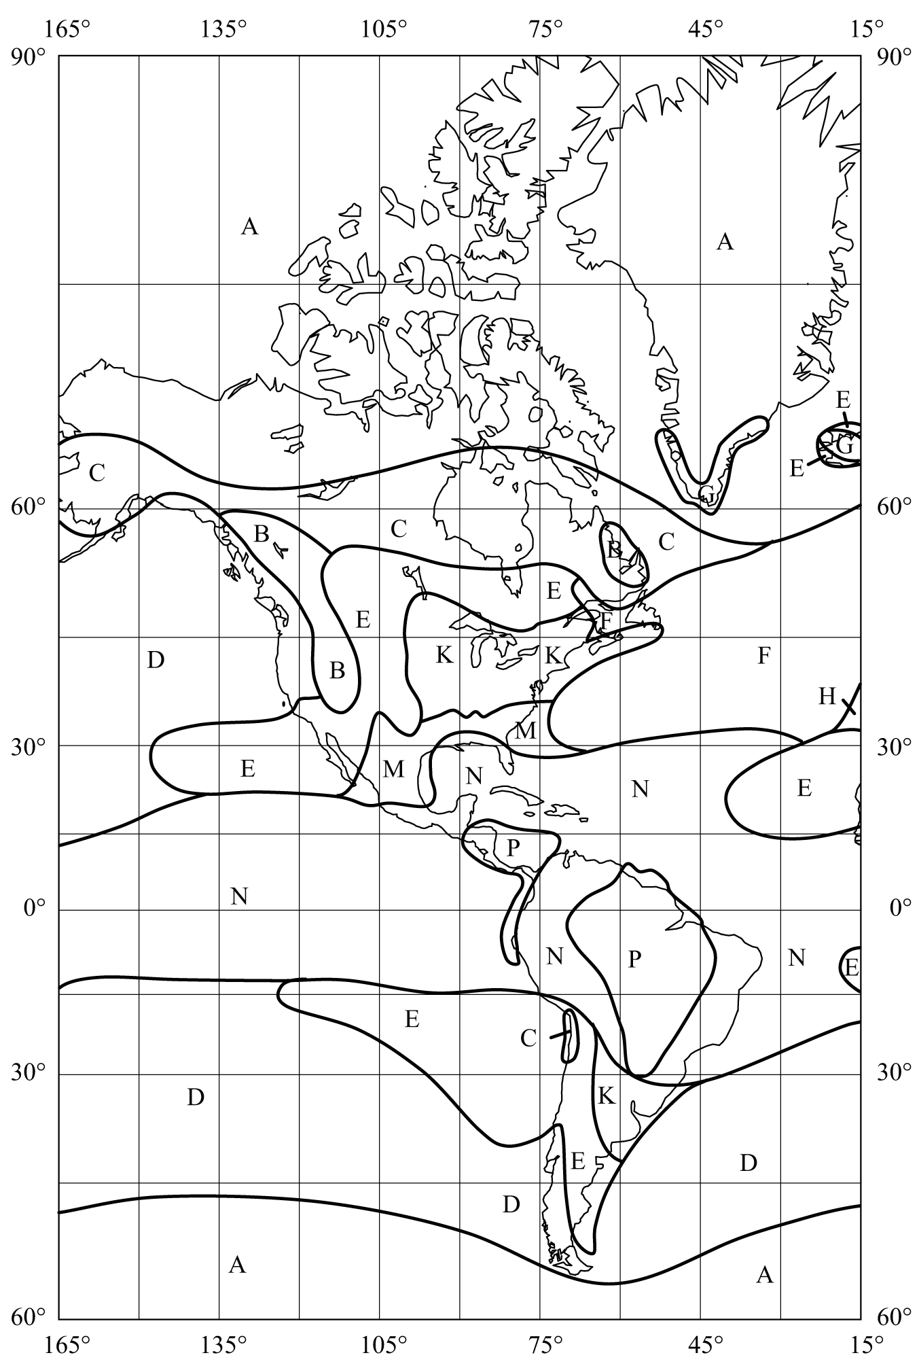

1448-05

РИСУНОК 6

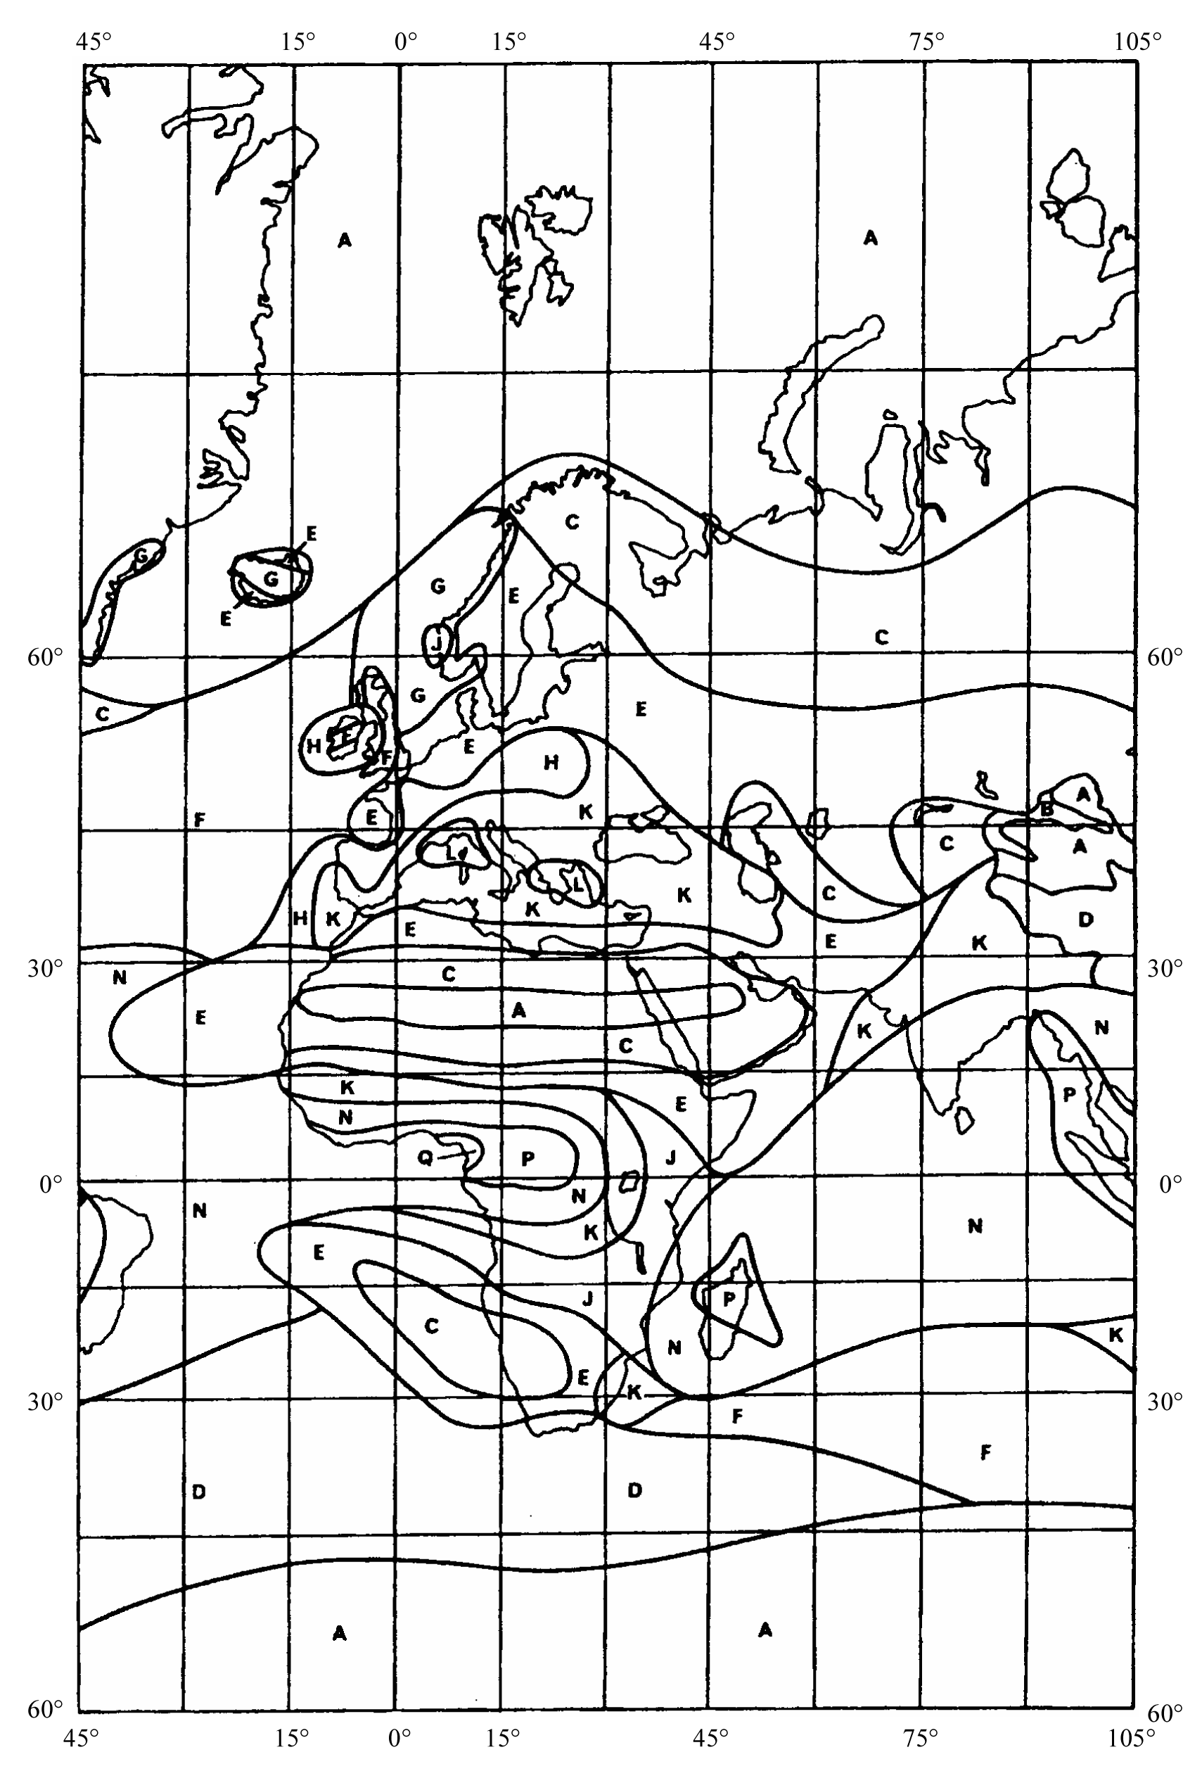

1448-06

РИСУНОК 7

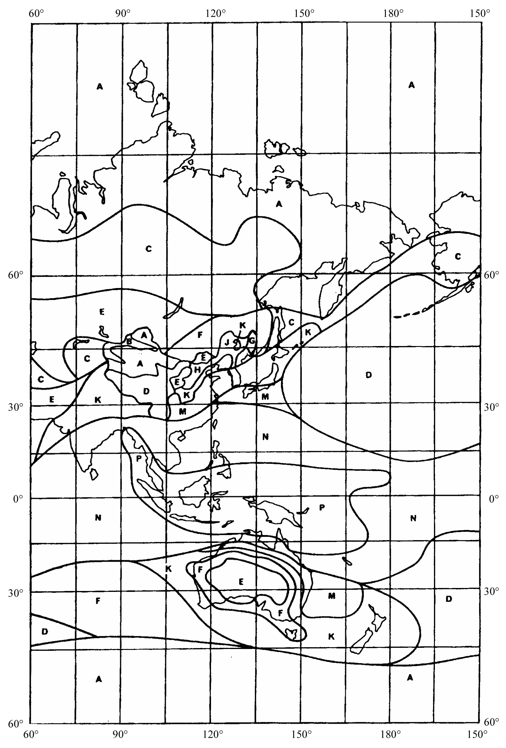

1448-07

РИСУНОК 8

Объединенные совокупные распределения интенсивности осадков для дождевых   
климатических зон, показанных на рис. 5, 6 и 7

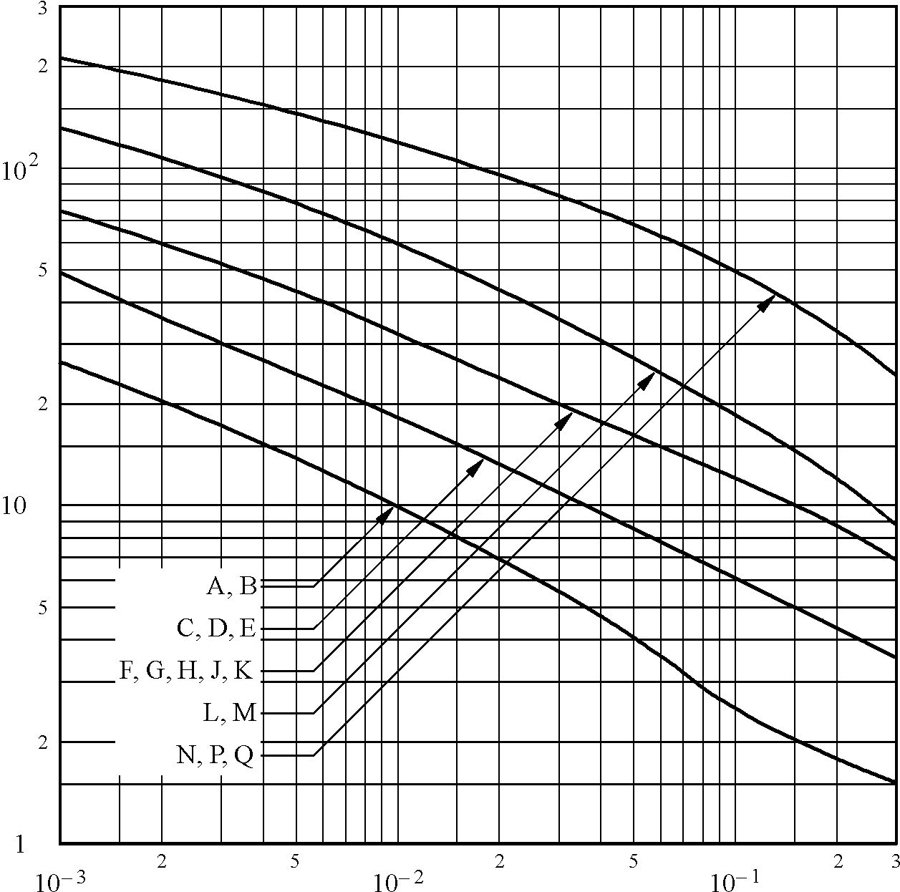

Процент времени, *р* (%)

Интенсивность дождевых осадков (мм/ч)

1448-08

*Дождевые климатические зоны А, В*

 мм/ч. (64)

*Дождевые климатические зоны С, D, Е*

** мм/ч. (65)

*Дождевые климатические зоны F, G, H, J, K*

** мм/ч. (66)

*Дождевые климатические зоны L, М*

** мм/ч. (67)

*Дождевые климатические зоны N, P, Q*

** мм/ч. (68)

ТАБЛИЦА 4

Значения *R* и *рс* для различных дождевых климатических зон

|  |  |  |
| --- | --- | --- |
| Дождевая  климатическая зона | *R* (0,3%)  (мм/ч) | *рс*  (%) |
| А, В | 1,5 | 2 |
| C, D, E | 3,5 | 3 |
| F, G, H, J, K | 7,0 | 5 |
| L, M | 9,0 | 7,5 |
| N, P, Q | 25,0 | 10 |
| где:  *рс* (%): эталонное значение процента времени, выше которого интенсивность осадков *R*(*р*) может быть принята равной нулю. | | |

 (69)

Определяется вызываемое дождем погонное ослабление (дБ/км) с использованием в уравнении (71) значений *k* и  из таблицы 5. Значения *k* и  на частотах, отличающихся от приведенных в таблице 5, можно получить методом интерполяции с использованием логарифмического масштаба для частоты, логарифмического масштаба для *k* и линейного масштаба для .

ТАБЛИЦА 5

Значения k и α для вертикальной поляризации как функция частоты

|  |  |  |
| --- | --- | --- |
| Частота (ГГц) | *k* |  |
| 1 | 0,0000352 | 0,880 |
| 4 | 0,000591 | 1,075 |
| 6 | 0,00155 | 1,265 |
| 8 | 0,00395 | 1,31 |
| 10 | 0,00887 | 1,264 |
| 12 | 0,0168 | 1,20 |
| 14 | 0,029 | 1,15 |
| 18 | 0,055 | 1,09 |
| 20 | 0,0691 | 1,065 |
| 22,4 | 0,090 | 1,05 |
| 25 | 0,113 | 1,03 |
| 28 | 0,150 | 1,01 |
| 30 | 0,167 | 1,00 |
| 35 | 0,233 | 0,963 |
| 40 | 0,310 | 0,929 |
| 40,5 | 0,318 | 0,926 |

Пусть:

*R*  *R*( *p* ). (70)

Тогда вызываемое дождем погонное ослабление (дБ/км) определяется как:

. (71)

Рассчитывается эффективный диаметр очага дождя:

. (72)

Далее рассчитывается эффективная передаточная функция при рассеянии:

 (73)

Рассчитывается дополнительное ослабление за пределами общего объема:

 (74)

Определяется высота дождя над уровнем земли, *hR* (км):

Для Северной Америки и Европы к западу от 60°  в. д.:

*hR*  3,2 – 0,075 (ζ – 35), при  35  ζ  70, (75)

где:

ζ: широта земной станции, с которой производится координация.

Для всех других зон мира:

 

Определяется погонное ослабление, вызываемое поглощением в водяном паре (при использовании плотности водяного пара, равной 7,5 г/м3):

 (77)

## 3.1 Итерационные вычисления

Проводятся вычисления по уравнениям с (78) по (83) включительно для увеличивающихся значений *ri*, где *ri* – текущее значение расстояния (км) между областью максимального рассеяния и возможным местоположением наземной станции и *i* = 0, 1, 2,.… Этот процесс продолжается до тех пор, пока не будет выполнено любое из приведенных в уравнениях (63а) и (63b) условий. Тогда требуемое расстояние при рассеянии в дожде, *dr*, будет равно текущему значению величины *ri*.

. (78)

Определяются потери, *Lar* (дБ), на трассе выше высоты дождя применительно к связи за счет рассеяния:



(79а)

(79b)

Рассчитывается дополнительное ослабление при отклонении от рассеяния по закону Рэлея:

 

Рассчитывается эффективная длина трассы при поглощении в кислороде:

 

Рассчитывается эффективная длина трассы при поглощении в водяных парах:

 

Определяются потери, *Lr* (дБ), на трассе для распространения вида (2):

 (83)

где:

γ*o*: как определено в уравнении (34);

*Gx*: усиление антенны наземной сети из таблицы 14 или 15.

# 4 Построение контура для распространения вида (2)

Для того чтобы определить центр кругового контура для распространения вида (2), необходимо вычислить горизонтальное расстояние от этой точки до земной станции вдоль азимута оси главного луча антенны земной станции. Это расстояние Δ*d* (км) до центра контура распространения вида (2) определяется как:

, (84)

где:

*s*: угол места оси главного луча антенны земной станции

и

Δ*d*: должно быть ограничено расстоянием (*dr* – 50) км.

Требуемое расстояние *dr* для распространения вида (2) должно находиться в пределах между минимальным координационным расстоянием *dmin* и максимальным расчетным расстоянием *dmax*2.

Контур для распространения вида (2) наносится в виде окружности радиусом *dr* (км) с центром в точке, определенной выше. Контур для распространения вида (2) представляет собой геометрическое место точек на этой окружности. Однако, если любая часть контура для распространения вида (2) попадает в пределы контура, определенного минимальным координационным расстоянием, эта дуга контура для распространения вида (2) принимается идентичной контуру, основанному на минимальном координационном расстоянии, и контур для распространения вида (2) больше не является окружностью.

ДОПОЛНЕНИЕ 3  
  
К ПРИЛОЖЕНИЮ 1  
  
Усиление антенны в направлении горизонта для земной станции,   
работающей с геостационарной космической станцией

# 1 Общие положения

Составляющая усиления антенны земной станции в направлении физического горизонта вокруг земной станции зависит от углового разноса между осью основного луча антенны и горизонтом в рассматриваемом направлении. Когда земная станция используется для ведения передач на космическую станцию на геостационарной орбите или на одну или несколько космических станций на слабо наклоненной орбите, необходимо рассмотреть все возможные направления ориентации оси основного луча антенны. Для координации земной станции по каждому азимуту требуется знание минимально возможного углового разноса (), который образуется при работе космической станции.

Если геостационарная космическая станция сохраняет положение, близкое к своей номинальной орбитальной позиции, угол места, *s*, оси основного луча земной станции и азимутальный угол *s* в направлении космической станции от земной станции, расположенной на широте , связаны однозначно. На рис. 9 изображены дуги возможных позиций космической станции на геостационарной орбите в прямоугольной системе координат – азимут/угол места, причем каждая дуга соответствует определенной широте земной станции, а пересекающиеся дуги – точкам орбиты с фиксированной разностью долготы к востоку или западу от земной станции. На рис. 9 также показана часть профиля горизонта, *h*(). Внеосевой угол () между профилем горизонта при азимуте 190° и космической станцией, расположенной на 28° з. д. по отношению к земной станции, расположенной на 43° с. ш., показан дугой большого круга, представленной на рис. 9 пунктиром.

РИСУНОК 9

Дуги позиций геостационарных спутников с указанием профиля горизонта и дуги от профиля горизонта   
по азимуту 190 до направления к спутнику, расположенному на 28 з. д.,   
для земной станции, расположенной на широте 43 с. ш.  

Азимут спутника (Южное полушарие)

46

Угол места земной станции

Азимут спутника (Северное полушарие)

1448-09

Если требования по удержанию геостационарного спутника относительно оси север-юг не очень жесткие, то орбита спутника становится наклоненной, причем наклонение постепенно увеличивается со временем. При наблюдении с Земли траектория движения спутника в течение каждого 24-часового периода представляет собой "восьмерку". На рис. 10 показаны траектории группы спутников с наклонением 10°, разнесенных через 3° на геостационарной орбите от 28° з. д. до 44° в. д. по отношению к земной станции, расположенной на 43° с. ш. Для целей определения координационной зоны должна учитываться только ограничивающая огибающая этих траекторий. Может использоваться простая ограничивающая огибающая, основанная на максимальных отклонениях по широте и долготе подспутниковых точек спутников на всех возможных позициях вдоль дуги, как показано на рис. 10. На рис. 10 пунктирной линией также показана дуга большого круга, соответствующая минимальному внеосевому углу () между этой огибающей и профилем горизонта при азимуте 110.

РИСУНОК 10

**Дуги позиций геостационарных спутников с указанием профиля горизонта и дуги от профиля горизонта   
по азимуту 110 по направлениям к спутникам с наклонением 10 на дуге геостационарной орбиты   
от 28 з. д. до 44 в. д. для земной станции, расположенной на широте 43 с. ш.**

Азимут спутника (Южное полушарие)

471448-10

Азимут спутника (Северное полушарие)

Угол места земной станции

Относительно передающей земной станции, работающей в полосе частот, которая также распределена для использования в двух направлениях приемными земными станциями, работающими с геостационарными космическими станциями, см. § 2.1 Дополнения 6.

# 2 Определение углового разноса ()

При определении внеосевого угла () различаются два случая. Они зависят от того, должны ли рассматриваться одна космическая станция или участок геостационарной орбиты и являются ли орбиты космических станций, с которыми работает земная станция, слегка наклоненными или наклонение отсутствует. Для всех этих случаев могут использоваться следующие уравнения:

 (85)

 (86)

 (87)

 (88)

 (89)

, (90)

где:

: широта земной станции (положительная для Северного и отрицательная для Южного полушария);

: разность долгот земной и космической станций;

*i*: широта подспутниковой точки (положительная для Северного и отрицательная для Южного полушария);

*s*(*i*, ): дуга большого круга между земной станцией и подспутниковой точкой;

*s*(*i*, ): азимут космической станции при наблюдении с земной станции;

*s*(*i*, ): угол места космической станции при наблюдении с земной станции;

, *i*, ): угол между основным лучом и направлением на горизонт, соответствующий рассматриваемому азимуту, , когда ось основного луча антенны направлена на космическую станцию с подспутниковой точкой на широте *i* и разностью долгот, ;

: азимут рассматриваемого направления;

*h*: угол места горизонта для рассматриваемого азимута ;

(): угол, используемый для расчета усиления в направлении на горизонт для рассматриваемого азимута ;

*K*: отношение радиуса орбиты к радиусу Земли, которое для геостационарной орбиты принято равным 6,62.

Все дуги, упомянутые выше, измеряются в градусах.

*Случай 1*: Одна космическая станция, наклонение орбиты отсутствует

Для одной космической станции, расположенной на орбите без наклонения с разностью долгот, 0, при определении угла () для каждого азимута  могут быть применены непосредственно уравнения (85)–(90) при *i* = 0. Таким образом:

()  , 0, 0, (91)

где:

0: разность долгот между земной станцией и космической станцией.

*Случай 2*: Космические станции на участке дуги геостационарной орбиты, наклонение орбиты отсутствует

Для космических станций, работающих без наклонения орбиты на участке дуги геостационарной орбиты, могут непосредственно применяться уравнения (85)–(90) с использованием *i* = 0 для определения минимального значения внеосевого угла. Для каждого азимута  угол () является минимальным значением , , ) для любой позиции вдоль дуги. Таким образом:

()  min (, 0,  (92)  
 δ*w* ≤ δ ≤ δ*e*,

где:

δ*e*: разность долгот в крайней восточной точке рабочего участка орбитальной дуги;

δ*w*: разность долгот в крайней западной точке рабочего участка орбитальной дуги.

*Случай 3*: Космические станции на участке дуги наклоненной геостационарной орбиты

Для космических станций, работающих на участке дуги слегка наклоненной геостационарной орбиты с номинальной разностью долгот между δ*e* и δ*w*, необходимо учитывать максимальное наклонение орбиты, *is*, в течение всего времени ее существования. При определении минимального внеосевого угла для каждой из четырех дуг в координатах азимут/угол места, которые ограничивают траекторию космической станции по азимуту и углу места, могут быть использованы уравнения (85)–(90). Ограничивающие дуги соответствуют максимальному и минимальному значениям широты подспутниковых точек и предельным значениям разности долгот земной и космической станций, когда космическая станция работает на орбите с максимальным наклонением. Таким образом:

ϕ(α)  min ϕ*n*(α) (93)  
 *n*  1–4,

при:

ϕ1(α) = min ϕ(α, *–is*, δ) (94)  
 δ*w* – δ*s* ≤ δ ≤ δ*e* + δ*s*,

ϕ2(α) = min ϕ(α, *is*, δ) (95)  
 δ*w* – δ*s* ≤ δ ≤ δ*e* + δ*s*,

ϕ3(α) = min ϕ(α, *i*, δ*w* – δ*s*) (96)  
 *– is* ≤ *i* ≤ *is*,

ϕ4(α) = min ϕ(α, *i*, δ*e* + δ*s*) (97)  
 – *is* ≤ *i* ≤ *is*,

δ*s*  (*is* / 15)2, (98)

где:

*is*: максимальный рабочий угол наклонения орбиты спутника;

*s*: максимальное изменение долготы относительно номинального значения долготы подспутниковой точки спутника на орбите с наклонением *is*.

*Случай 4*:Одна космическая станция с наклоненной орбитой

Для одной космической станции, работающей при номинальной разности долгот, 0, с максимальным наклонением орбиты, *is*, в течение всего времени ее существования, определение значения ϕ(α) совпадает с определением для случая 3, за исключением того, что δ*e* = δ*w*  δ0.

Для определения минимальных внеосевых углов в уравнениях (93)–(97) можно задавать приращения вдоль ограничивающего контура. Значение шага *i* или долготы  должно выбираться в пределах между 0,5 и 1,0, и граничные точки соответствующих диапазонов должны быть учтены при расчетах.

Профиль горизонта, *h*(), используемый при определении (), указывается через приращения азимута , не превышающие 5.

# 3 Определение усиления антенны

Соотношение () используется для определения зависимости усиления (дБи) антенны в направлении горизонта, *G*(), от азимута , используя либо реальную диаграмму направленности антенны земной станции, либо формулу, дающую хорошую аппроксимацию. Например, в случаях, когда отношение диаметра антенны к длине волны больше или равно 35, используется следующее уравнение:

 (99)



 (градусы),



В случае если доступно более точное представление реальной диаграммы направленности антенны, оно может быть использовано.

В случаях, когда отношение *D*/ не задано, его можно определить по формуле:

,

где:

*Gamax*: усиление (дБи) по оси основного луча антенны;

*D*: диаметр антенны (м);

λ: длина волны (м);

*G*1: усиление (дБи) первого бокового лепестка.

ДОПОЛНЕНИЕ 4  
  
К ПРИЛОЖЕНИЮ 1  
  
Усиление антенны в направлении горизонта для земных станций,   
работающих с негеостационарными космическими станциями

В настоящем Дополнении представлены методы, которые могут использоваться для определения усиления антенны в направлении горизонта для земных станций, работающих с негеостационарными спутниками; при этом используется метод TIG, описанный в § 2.2.1 Приложения 1, а также статистический метод, описанный в § 2.2.2 Приложения 1; кроме того, приведен пример применения метода TIG.

# 1 Определение усиления антенны в направлении горизонта с использованием метода TIG

В самом простом своем применении метод TIG зависит от минимального угла места оси луча антенны земной станции (ε*sys*), который является одним из параметров системы и имеет одно и то же значение для всех азимутов от земной станции. Если угол места горизонта для рассматриваемого азимута равен ε*h* (в градусах), то минимальный угол разноса от горизонта для этого азимута до любого возможного угла наведения оси основного луча антенны (ϕ*min*) равен разности между этими двумя углами (ε*sys* – ε*h*) и не может быть меньше нуля градусов. Максимальный угол разноса от горизонта для этого азимута до любого возможного угла наведения для оси основного луча антенны (ϕ*max*) равен разности между суммой этих двух углов и 180° (180 – ε*sys* – ε*h*). Максимальные и минимальные значения усиления антенны в направлении горизонта для рассматриваемого азимута получаются из диаграммы направленности усиления антенны земной станции для этих внеосевых углов. В случае отсутствия диаграммы направленности может использоваться диаграмма направленности из § 3 Дополнения 3 к Приложению 1.

Дополнительные ограничения могут быть введены при определении максимального и минимального значений усиления антенны в направлении горизонта, если земная станция работает с группировкой негеостационарных спутников, которые не находятся на околополярной орбите. В этом случае, в зависимости от широты земной станции, может оказаться так, что спутники будут видны не во всех участках полушария выше горизонтальной плоскости в пункте размещения земной станции. Чтобы включить эти ограничения по видимости в метод TIG, сначала для ряда близко расположенных азимутальных углов вокруг земной станции необходимо определить минимальный угол места, при котором может быть виден спутник. Этот минимальный угол места видимости спутника (ε*ν*) может быть определен путем учета видимости края огибающей, сформированной всеми возможными орбитами спутников в группировке, имеющими соответствующее наклонение и высоту.

Наименьшее значение угла места оси основного луча антенны земной станции для наведения при любом азимутальном угле равно минимальному совокупному углу места (ε*c*), который равен большему из двух углов – минимального угла места видимости спутника (ε*ν*) и минимального угла места антенны земной станции (ε*sys*). После определения минимального совокупного угла места для всех азимутов в соответствии с процедурой § 1.1 настоящего Дополнения полученный в результате профиль минимальных совокупных углов места можно использовать для определения максимальных и минимальных значений усиления антенны в направлении горизонта для любого азимута в соответствии с процедурой § 1.2 данного Дополнения.

## 1.1 Определение пределов видимости спутников

Пределы видимости группировки спутников могут быть определены на основе данных об угле наклонения орбиты наиболее наклоненного спутника и высоты самого низкого спутника в группировке. Для этого определения могут быть рассмотрены шесть случаев, но не все они могут быть применимы для заданной группировки и заданной широты земной станции. Азимут и соответствующий ему нижний предел угла места определяются параметрическим методом с использованием набора точек на краю огибающей орбиты группировки. Данный подход состоит в разработке такого отношения для азимутов к востоку от станции в Северном полушарии. Углы места для азимутов к западу от станции и всех азимутов для станций в Южном полушарии получают исходя из принципа симметрии. Следующие уравнения, которые применимы только к круговым орбитам, могут использоваться для полного определения усиления антенны в направлении горизонта во всех практических случаях:

 (100)

ε*ν*() (101)

 (102)

при:

 (103)

где:

*is*: наклонение орбит спутников в группировке предполагается положительным и находящимся в пределах от 0° до 90°;

*e*: модули широты земной станции;

: разность долгот от земной станции до точки на краю огибающей орбиты группировки;

(): дуга большого круга между земной станцией и точкой на поверхности Земли непосредственно под точкой на краю огибающей орбиты группировки;

(): азимут от земной станции до точки на краю огибающей орбиты группировки;

0(): основной азимут, азимут между 0° и 180°, от земной станции до точки на краю огибающей орбиты группировки;

ε*ν*(): угол места от земной станции до точки на краю огибающей орбиты группировки;

*K*1: отношение радиус орбиты/радиус Земли для самого низкого спутника в группировке (радиус Земли = 6378,14 км);

*m*  arccos (1/*K*1).

Все дуги, упомянутые выше, измеряются в градусах.

Для любой широты на поверхности Земли значение азимута, при котором минимальный угол места в направлении спутника может быть больше 0°, а также соответствующие углы места могут быть определены путем проведения вычислений согласно следующим случаям. Для любой широты применимы не более двух таких случаев. Для ситуаций, конкретно не рассмотренных в представленных ниже случаях, ни один из спутников не виден при углах места, равных или меньших 90° при любом азимуте.

*Случай 1*: При: ζ*e*  *is* – ψ*m.*

Для этого случая спутник может быть виден у горизонта для всех азимутов вокруг земной станции (εν  0).

*Случай 2*: При: *is* – ψ*m*  ζ*e* ≤ arcsin (sin *is* cos ψ*m*).

Для этого случая азимутальные углы и угол места определяются параметрическим способом, путем выбора совокупности значений , равномерно распределенных в интервале от 0 до , и применяя уравнения (100)–(103). С этой целью интервал между значениями не должен превышать 1,0°, причем крайние точки учитываются.



Для каждого основного азимута (0(), который не был включен в эту совокупность, минимальный угол места равен нулю (εν  0), за исключением азимутов, где дополнительно применяется случай 6.

*Случай 3*: При: arcsin (sin *is* cos ψ*m*)  ζ*e* < *is* и ζ*e* < 180 – ψ*m* – *is.*

Для этого случая азимутальные углы и угол места определяются параметрическим способом, путем выбора совокупности значений , равномерно распределенных в интервале от 0 до 2, и применяя уравнения (100)–(103). С этой целью интервал между значениями не должен превышать 1,0°, причем крайние точки учитываются.



Для каждого основного азимута (0(), который не был включен в эту совокупность, минимальный угол места равен нулю (ε*ν*  0), за исключением азимутов, где дополнительно применяется случай 6.

*Случай 4*: При: *is* ≤ ζ*e* < *is*  ψ*m* и ζ*e*  180 – *is* – ψ*m.*

Для этого случая минимальный угол места явно задается в зависимости от значения основного азимутального угла 0 следующим образом:

*ν*  

где:



Отмечается, что минимальный угол места 90° в этой формулировке указывает, что ни один из спутников не виден при углах места, равных или меньших 90° для этих азимутов. Кроме того, в пределах диапазона основных азимутов, где минимальный угол места равен 0°, может быть дополнительно применен случай 6.

*Случай 5*: При: 180 – *is* – ψ*m* ≤ ζ*e* ≤ 90

Для этого случая спутник может быть виден у горизонта для всех азимутов вокруг земной станции (ν  0).

*Случай 6*: При: ζ*e* < ψ*m* *–* *is.*

Этот случай может встречаться дополнительно со случаем 2, случаем 3 или случаем 4, и спутник может быть виден только при значениях выше минимального угла места для других основных азимутов.

Для этого случая другие основные азимуты и соответствующие углы места определяются параметрическим способом, путем выбора совокупности значений δ, равномерно распределенных в интервале от 0 до δ3, и применяя уравнения (100)–(103), причем значение *is* заменяется на –*is*. С этой целью интервал между значениями не должен превышать 1,0°, причем крайние точки учитываются.



## 1.2 Определение минимального и максимального усиления антенны в направлении горизонта из профиля минимального угла места видимости

Усиление антенны земной станции в направлении горизонта определяется исходя из профиля значений минимального совокупного угла места (*c*). Для любого азимута минимальный совокупный угол места равен большему из двух углов – минимального угла места видимости спутника (εν) для данного азимута и минимального угла места антенны земной станции (*sys*). При определении максимального и минимального значений усиления антенны в направлении горизонта для каждого рассматриваемого азимута можно использовать следующую процедуру.

Угловой разнос между профилем горизонта, для азимутального угла α и угла места горизонта ε*h*, и точкой на профиле минимального совокупного угла места, в которой минимальный совокупный угол места равен *c* для азимутального угла α*c*, определяется из следующего уравнения:

ϕ(α, α*c*)  arccos [sin ε*h* (α) sin (ε*c* (α*c*))  cos ε*h* (α) cos (ε*c* (α*c*)) cos (α *–* α*c*)], (104)

где:

α: азимут рассматриваемого направления;

*h* (: угол места горизонта для рассматриваемого азимута, α;

*c* (*c*): минимальный совокупный угол места для азимута α*c*;

α*c*: азимут, соответствующий *c*.

Минимальное значение угла разноса, ϕ*min*, для рассматриваемого азимута определяется путем нахождения минимального значения ϕ(α, α*c*) для любого азимута α*c*, а максимальное значение ϕ*max* определяется путем нахождения максимального значения ϕ(α, α*c*) для любого азимута α*c*. Азимутальные углы (α) обычно выбираются с приращением 5°; однако, для того чтобы точно определить минимальный угол разноса, значения минимального совокупного угла места, ε*c*, должны определяться с интервалом 1° или менее для азимута α*c*. Если процедуры в § 1.1 данного Дополнения не обеспечивают получение профиля минимального совокупного угла места с достаточно близким разносом по азимутальным углам, для определения необходимых промежуточных значений можно использовать линейную интерполяцию. Максимальное и минимальное значения усиления антенны в направлении горизонта *Gmax* и *Gmin*, которые должны использоваться в уравнениях § 2.2 Приложения 1 для рассматриваемого азимута, определяются на основе применения внеосевых углов, ϕ*min* и ϕ*max*, соответственно, в диаграмме направленности антенны земной станции. Если диаграмма направленности антенны земной станции неизвестна, то используется диаграмма направленности антенны из § 3 Дополнения 3 к Приложению 1. Во многих случаях ϕ*max* принимает достаточно большие значения на всех азимутах, поэтому усиление *Gmin* для всех азимутов будет равно минимальному усилению антенны согласно диаграмме направленности антенны.

## 1.3 Пример расчета усиления антенны в направлении горизонта с использованием метода TIG

Применение этого метода иллюстрируется для приемной земной станции, работающей с негеостационарной космической станцией, параметры которой приведены в таблице 6. Значение минимального совокупного угла места земной станции, ε*с*, равно большему из двух углов − минимального угла места для системы, ε*sys*, и минимального угла места видимости спутника, определяемого из всей группировки для земной станции на широте 40°. Таким образом минимальный совокупный угол места для этого примера изменяется в пределах от 6° до 35°.

ТАБЛИЦА 6

Параметры моделированной группировки, используемые в качестве примера

|  |  |
| --- | --- |
| Высота группировки | 1469 км |
| Форма орбиты | Круговая |
| Наклонение орбиты | 53° |
| Количество плоскостей | 20 |
| Число спутников на плоскость | 4 |
| Фазовый сдвиг между первыми спутниками в соседних плоскостях | 67,5° |
| Тип зоны | А2 (внутри страны) |
| Процент времени: *р*% | 0,0015% |
| Широта земной станции | 40° с. ш. |
| Диаграмма направленности антенны | Макс (29 − 25 log (ϕ) или − 10) дБи |
| Минимальный угол места земной станции | 6° |
| Частота | 11,2 ГГц |
| Угол места в направлении горизонта | 0° |
| Максимальный предельный уровень мощности помех(*Pr*(*p*)) | −143 дБВт |
| Мощность передачи фиксированной службы | −3 дБВт |
| Усиление антенны фиксированной службы | 45 дБи |

На рис. 11 показан минимальный совокупный угол места и минимальный угол разноса, ϕ*min*, для случая угла места, 0°, в направлении горизонта в зависимости от азимута. На рис. 12 показано максимальное усиление антенны в направлении горизонта в зависимости от азимута.

В этом примере минимальное усиление приемной земной станции, с которой производится координация, в направлении горизонта является постоянной величиной −10 дБи для каждого азимута. Поскольку максимальное усиление всегда меньше 9,6 дБи, *Ge* равно *Gmax* для каждого азимута (*Gmax* − *Gmin* < 20 дБ).

На рис. 13 показан координационный контур для параметров, приведенных в примере, а на рис. 12 − усиление в направлении горизонта для метода TIG. Использование минимального совокупного угла места приводит к уменьшению требуемого расстояния для азимутов в диапазоне от 310° до 50°.

РИСУНОК 11

Минимальный совокупный угол места, ε*с*, и минимальный угол разноса, ϕ*min*, в зависимости   
от азимута для земной станции, расположенной на широте 40° с. ш. и работающей   
с НГСО системой фиксированной спутниковой службы

Угол (градусы)

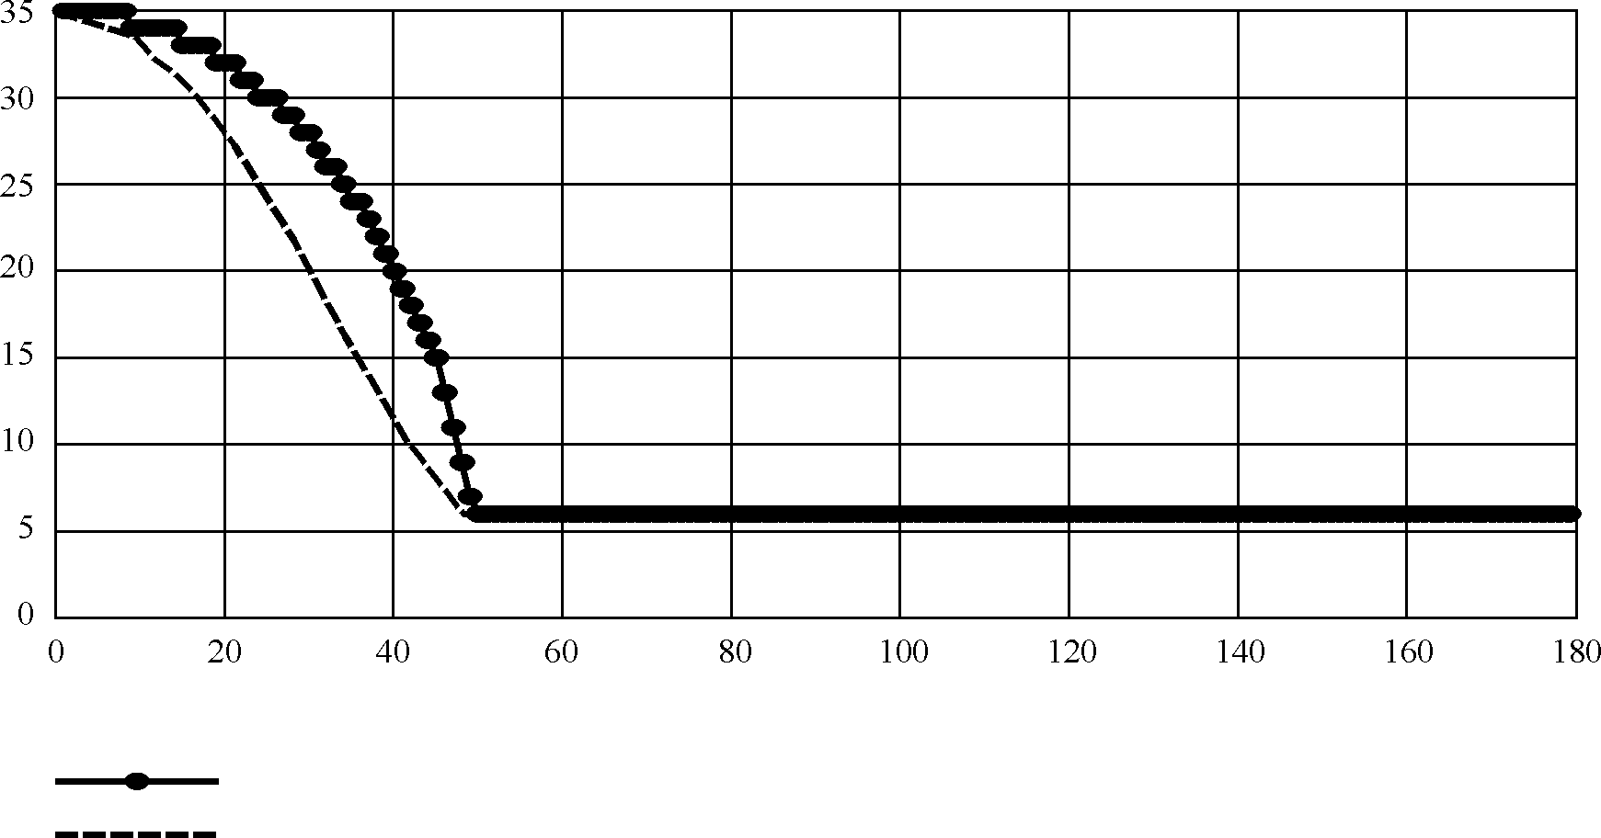

Азимут (градусы)

**Минимальный совокупный угол места**

Минимальный угол разноса

1448-11

РИСУНОК 12

Усиление антенны в направлении горизонта, *Ge*, в зависимости от азимута

Усиление антенны в направлении   
горизонта, *Ge* (дБ)

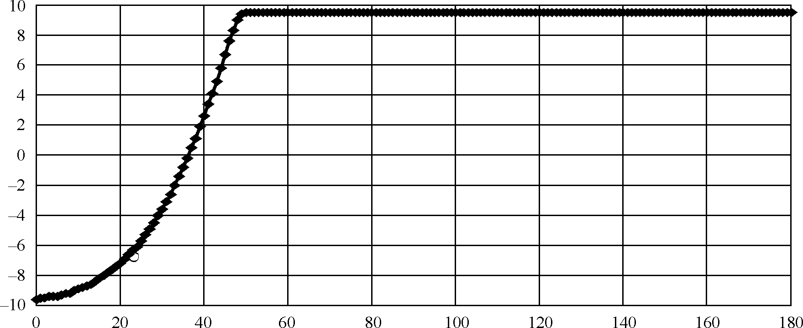

Азимут (градусы)

1448-12

РИСУНОК 13

Контур при распространении вида (1) для данного примера

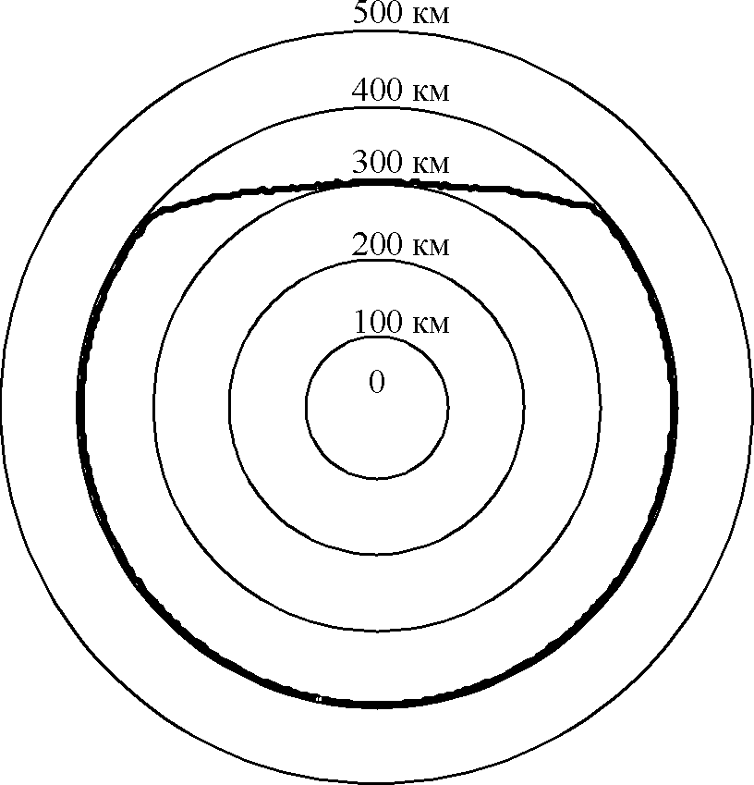

1448-13

## 2 Определение распределения усиления антенны в направлении горизонта для метода TVG

При использовании метода TVG для определения координационной зоны земной станции требуется подобрать статистику усиления антенны в направлении горизонта для всех азимутов (с соответствующим приращением, например 5°) вокруг земной станции. Для построения распределения величины усиления антенны в направлении горизонта требуется информация как о земной станции, так и об орбите, включая информацию о том, используется или не используется функция удержания станции на орбите для обеспечения повторяющейся орбитальной трассы (система с повторяющимися/неповторяющимися траекториями подспутниковых точек). С учетом принципов, изложенных в § 2.2 к Приложению 1, интегральная функция распределения изменяющегося во времени усиления антенны передающей или приемной земной станции в направлении горизонта, работающей с негеостационарными космическими станциями, рассчитывается следующим образом:

– Чтобы получить верное представление об изменениях усиления антенны, моделируется группировка негеостационарных космических станций в течение достаточно длительного периода, с соответствующим временным шагом для каждой высоты орбиты. Для спутниковых группировок с повторяющимися траекториями подспутниковых точек моделируется орбитальная трасса для каждого спутника, видимого с земной станции за период прохождения траектории по поверхности Земли. Для спутниковых группировок с неповторяющимися траекториями подспутниковых точек моделируется орбита для каждого спутника в группировке за период времени, достаточно большой для получения стабильного представления распределения.

– На каждом временном шаге определяются азимут и угол места для каждого спутника, видимого с земной станции и расположенного выше минимального угла места, при котором работает земная станция. В дополнение к минимальному углу места можно использовать другие критерии для исключения некоторых геометрических конфигураций, например избежания пересечения дуги геостационарной орбиты (запрет передач между земной станцией и негеостационарным спутником в пределах ±*Х*° от дуги геостационарной орбиты).

– На каждом шаге и для каждого спутника, связанного с земной станцией, для вычисления усиления в направлении к горизонту для каждого азимута и угла места вокруг земной станции используется фактическая диаграмма направленности антенны земной станции или формула, дающая хорошую аппроксимацию этой диаграммы.

– Усиление антенны в направлении к горизонту изменяется в диапазоне от *Gmin*до *Gmax*. Эти значения можно получить с помощью методов, указанных в § 1 данного Дополнения. Затем выбирается приращение для усиления антенны *g* (дБ), а диапазон усиления антенны делится на ряд уровней между *Gmin*и *Gmax*,

то есть *G*  {*Gmin*, *Gmin*  *g*, *Gmin*  2 *g*,..., *Gmax*}.

Эти уровни усиления антенны определяют набор интервалов усиления таким образом, что *n*‑ый интервал усиления (*n* = 1, 2, 3, …) включает значения усиления, которые равны или больше чем *Gmin*  + (*n* – 2)*g* и меньше чем *Gmin*  + (*n* – 1)*g*.

Рекомендуемый интервал значений приращения *g* составляет от 0,1 до 0,5 дБ.

Для каждого азимута в горизонтальной плоскости вокруг земной станции суммируется время, когда усиление антенны в направлении горизонта принимает значение из каждого интервала усиления шириной *g* (дБ).

– Функция плотности вероятности (pdf) определяется для каждого азимута посредством деления времени для каждого интервала усиления на общее время моделирования.

Определяется интегральная функция распределения (CDF) усиления антенны в направлении горизонта для каждого азимута путем накопления значений функции плотности распределения усиления по этому азимуту. Значение требуемой функции CDF при любом конкретном значении усиления представляет собой процент времени, при котором усиление меньше или равно этому значению усиления.

# 3 Уравнения для использования при определении положения спутников на орбите

Для определения положения спутников в группировке могут использоваться следующие уравнения из вышеуказанного алгоритмического подхода. Эти уравнения применимы как для круговой, так и для эллиптической орбит.

Для случая сферической Земли угол места, ε*s*, негеостационарного спутника при наблюдении с земной станции, работающей с негеостационарной космической станцией, определяется как:

ε*s* = arcsin{(*rs* cos(ψ) – *re*) / *rs*2 + *re*2– 2 *rs* *re* cos(ψ))0,5} , (105)

где:

cos(ψ) = cos(ζ)[cos(λ*r* *t +*λ*e* –λ*s*) cos(ω*p+* ν) + sin(λ*r* *t +*λ*e* –λ*s*) cos(*is*) sin(ω*p+* ν)]  
 + sin(ζ) sin(*is*) sin(ω*p+* ν);

λ*r* = ω*e* –Ω*r*;

ω*e*: скорость вращения Земли = 4,178075  103(градус/с);

Ω*r*: скорость прецессии узлов орбиты негеостационарного спутника,   
Ω*r* = –[(1,15325  104) / (1 – *e*2)2] (*re*/*a*)3,5 cos (*is*) (градус/с);

ψ: угол (градусы) между векторами от центра Земли до негеостационарного спутника и от центра Земли до земной станции, с которой производится координация;

*rs*: расстояние (км) от центра Земли до негеостационарного спутника в момент *t*;

*re*: расстояние (6378,14 км) от центра Земли до земной станции, с которой производится координация;

*a*: большая полуось орбиты негеостационарного спутника (км);

*e*: эксцентриситет орбиты негеостационарного спутника (*е* = 0 для круговых орбит и 0 < *е*< 1 для эллиптических орбит);

λ*s*: долгота (градусы) (см. Примечание 1) восходящего узла орбиты негеостационарного спутника в момент *t* = 0;

*is*: угол наклона (градусы) орбиты негеостационарного спутника;

ω*p*: аргумент перигея (градусы) орбиты негеостационарного спутника в момент *t*;

*v*: истинная аномалия(градусы) негеостационарного спутника на его орбите в момент *t*;

λ*e*, ζ: долгота и широта (градусы) земной станции, с которой производится координация;

*t*: текущее время (с).

ПРИМЕЧАНИЕ 1. – Если орбита является сильно эллиптической, то тогда может оказаться необходимым связать этот параметр с правым восхождением восходящего узла.

Вектор спутника от центра Земли в функции времени определяется как:

** (106)

Долгота (λ*t*) и широта (ζ*t*) подспутниковой точки в функции времени равны (см. Примечание 2):

λ*t* = arctan (*y/ x*) ζ*t* = arcsin (*z*). (107)

ПРИМЕЧАНИЕ 2. – Величина арктангенса в уравнениях (107) и (108) должна рассчитываться с использованием четырехквадрантной функции арктангенса.

Азимут (α*s*) негеостационарного спутника при наблюдении с земной станции, с которой производится координация, равен:

, (108)

где:

δ = λ*e* −λ*t.* (109)

Угол ϕ(α*s*, ε*s*), выражаемый в функции углов азимута и места (α*s* и ε*s*) оси основного луча земной станции, с которой производится координация, и азимутальных углов горизонта и углов места горизонта (α, ε*h* (α)) в рассматриваемом направлении, определяется как:

ϕ(α*s*, ε*s*) = arccos{cos(α*s* −α) cos (ε*s*) cos (ε*h* (α)) + sin(ε*s*) sin(ε*h* (α))}. (110)

Для эллиптических орбит значения *v*, *rs*  и аргумента перигея ω*p* непостоянны во времени, как и на круговых орбитах, и истинная аномалия спутника на эллиптической орбите в момент *t* определяется как:

                    градусы, (111)

где ξ*t*(рад) − аномалия эксцентриситета, получаемая путем решения следующего уравнения:

η*t* = ξ*t*  − *e* sin(ξ*t*)                      рад. (112)

Если в начальный момент времени *t*0 исходная средняя аномалия η0известна, то тогда средняя аномалия η*t*в некоторый более поздний момент времени *t* определяется как:

η*t* = η0+ η*r* (*t*− *t*0)                     рад, (113)

где:

η*t* = ξ0− sin (ξ0)                     рад; (114)

                    рад; (115)

η*r*: средняя угловая скорость вращения, η*r*= μ0,5/*a*1,5(рад/с);

μ: гравитационная постоянная Земли = 398 600,5 (км3/с2);

ν0: истинная аномалия (градусы), указанная в момент времени *t*0.

Отметим, что соответствующая величина ξ*t* определяется при помощи итерационного подхода.

Расстояние от центра Земли до негеостационарного спутника на эллиптической орбите в момент времени *t* составляет:

                     км. (116)

Аргумент перигея, представляющий собой угол между восходящим узлом и перигеем, определяется как:

                    градусы, (117)

где:

ω*p*0: аргумент перигея в момент *t*0 (градусы)

                      градусы/с. (118)

ДОПОЛНЕНИЕ 5  
  
К ПРИЛОЖЕНИЮ 1  
  
Определение координационного расстояния с использованием метода TVG

# 1 Определение требуемого расстояния с использованием метода TVG

Определение координационной зоны земной станции с использованием метода TVG требует вычисления координационного расстояния. Этот расчет основан на интегральном распределении величины усиления антенны земной станции в направлении горизонта для каждого рассматриваемого азимута (с подходящим угловым приращением, например 5°). Соответствующие распределения для этой цели могут быть построены с помощью метода, описанного в § 2 Дополнения 4 к Приложению 1. Процесс вычисления координационного расстояния для каждого азимута представлен следующей процедурой.

*Шаг 1*: Исходя из дополнительного интегрального распределения величины усиления антенны в направлении горизонта для рассматриваемого азимута определяется процент времени, *pn*, для которого усиление антенны в направлении горизонта превышает уровень *Gen*, где:

 (119)

при:

*Gmin*: минимальное значение усиления в направлении горизонта;

*g*: приращение усиления.

*Шаг 2*: Для каждого процента *pn*, равного или превышающего 2*р*%, процент времени, который должен использоваться при определении потерь на трассе для распространения вида (1), равен *pv*.

*pv* = 100 *р*/*pn* % при *pn*  ≥ 2*р*%. (120)

Для каждого процента времени определяется расстояние *dn* (км), для которого прогнозируемые потери на трассе при распространении вида (1) равны минимальным необходимым потерям при распространении вида (1), при этом используется модель распространения в соответствии с § 4 Приложения 1 и следующее уравнение:

*Lbn*(*pv*) = *Pt* + *Gen* + *Gx* – *Pr*(*p*) дБ. (121)

Значения *pv* должны быть в диапазоне процентов времени для модели распространения вида (1) (см. § 1.5.1 Приложения 1).

*Шаг 3*: Требуемое расстояние для распространения вида (1) по каждому рассматриваемому азимуту представляет собой наибольшее из расстояний *dn* (км), рассчитанное на шаге 2, кроме случаев, когда наибольшее расстояние получено для наименьшего значения *pn*, которое равно или больше 2*р*, в соответствии с уравнением (120). В таких случаях требуемым расстоянием при распространении вида (1) для рассматриваемого азимута является расстояние, определяемое по уравнению (121) при *Gen* = *Gmax* и *pv* = 50%, где *Gmax* − максимальное значение усиления в направлении горизонта.

*Шаг 4*: Координационное расстояние для рассматриваемого азимута при распространении вида (1) является требуемым расстоянием, определяемым на шаге 3, кроме того, что это координационное расстояние должно лежать между минимальным координационным расстоянием *dmin* и максимальным координационным расстоянием *dmax*1. Эти пределы приведены в § 4.2 и 4.3 Приложения 1, соответственно.

# 2 Пример расчета координационного контура с использованием метода TVG

В этом примере координации рассматриваются передающая земная станция, которая работает с негеостационарной космической станцией, и приемная наземная станция в полосе частот 6875−7055 МГц. Системные параметры, используемые для определения координационного контура при распространении вида (1), перечислены в таблице 7.

ТАБЛИЦА 7

Системные параметры, используемые в примере

|  |  |
| --- | --- |
| *Параметры орбиты негеостационарных спутников* | |
| Высота (км) | 1 414 |
| Число спутников | 48 |
| Угол наклона (градусы) | 52 |
| *Параметры земной станции, с которой производится координация и которая работает с негеостационарными космическими станциями* | |
| Широта (градусы) | 50 |
| Долгота (градусы) | 0 |
| Минимальный рабочий угол места (градусы) | 10 |
| Диаграмма направленности антенны | Уравнение (99) |
| Максимальное усиление антенны при передаче (дБи) | 43,5 |
| Мощность передачи (дБВт) | 10,5 |
| Полоса пропускания (МГц) | 1,23 |
| *Параметры наземной приемной станции* | |
| Модуляция | Цифровая |
| *р*% | 0,0025 |
| Усиление приемной антенны (дБи) | 47 |
| Эталонная ширина полосы (МГц) | 1 |
| Пороговый уровень помех, *Р****r*** *(р)* (дБВт) | −103 |

В таблице 8 приведена подробная информация о расчетах для определения координационных расстояний. Эти расстояния определялись на центральной частоте полосы с использованием процедуры, описанной в § 1 настоящего Дополнения. В соответствии с § 2 Дополнения 4 к Приложению 1 при построении распределений величины усиления антенны в направлении горизонта использовались шаг приращения 0,1 км по расстоянию и приращение 0,1 дБ усиления антенны в направлении горизонта. Наибольшее значение в колонке *d****n*** (км) в этих таблицах представляет собой координационное расстояние для указанного азимута. На рис. 14 построен координационный контур, определенный из координационных расстояний, при приращениях азимута в 5°.

ТАБЛИЦА 8

Рассчитанные расстояния для передающей земной станции,   
работающей с НГСО космическими станциями (азимут = 70°)

|  |  |  |  |  |  |
| --- | --- | --- | --- | --- | --- |
| Номер уровня усиления, *n* | Усиление антенны в направлении горизонта, *Gen* (дБи) | Дополнение CDF *pn* (%) | *pv* = *p/pn* (%) | Необходимые потери, *Lbn*(*pv*) (дБ) | Расстояние, *dn*  (км) |
| 1 | –10,0 | 100,00 | 0,0025 | 145,50 | 113,34 |
| 2 | –9,5 | 14,75 | 0,0169 | 146,00 | 101,64 |
| 3 | –9,0 | 13,77 | 0,0182 | 146,50 | 103,94 |
| 4 | –8,5 | 12,84 | 0,0195 | 147,00 | 106,24 |
| 5 | –8,0 | 11,93 | 0,0210 | 147,50 | 108,44 |
| 6 | –7,5 | 11,07 | 0,0226 | 148,00 | 110,54 |
| 7 | –7,0 | 10,24 | 0,0244 | 148,50 | 112,64 |
| 8 | –6,5 | 9,45 | 0,0265 | 149,00 | 114,64 |
| 9 | –6,0 | 8,69 | 0,0288 | 149,50 | 116,64 |
| 10 | –5,5 | 7,97 | 0,0314 | 150,00 | 118,44 |
| 11 | –5,0 | 7,28 | 0,0343 | 150,50 | 120,24 |
| 12 | –4,5 | 6,63 | 0,0377 | 151,00 | 121,94 |
| 13 | –4,0 | 6,02 | 0,0415 | 151,50 | 123,54 |
| 14 | –3,5 | 5,43 | 0,0460 | 152,00 | 125,04 |
| 15 | –3,0 | 4,87 | 0,0513 | 152,50 | 126,34 |
| 16 | –2,5 | 4,35 | 0,0575 | 153,00 | 127,54 |
| 17 | –2,0 | 3,85 | 0,0649 | 153,50 | 128,44 |
| 18 | –1,5 | 3,39 | 0,0737 | 154,00 | 129,24 |
| 19 | –1,0 | 2,94 | 0,0850 | 154,50 | 129,74 |
| 20 | –0,7 | 2,70 | 0,0926 | 154,80 | 129,94 |
| 21 | –0,6 | 2,62 | 0,0954 | 154,90 | 130,04 |
| 22 | –0,5 | 2,53 | 0,0988 | 155,00 | 129,94 |
| 23 | 0,0 | 2,15 | 0,1163 | 155,50 | 129,84 |
| 24 | 0,5 | 1,79 | 0,1397 | 156,00 | 129,14 |
| 25 | 1,0 | 1,46 | 0,1712 | 156,50 | 127,84 |
| 26 | 1,5 | 1,15 | 0,2174 | 157,00 | 125,54 |
| 27 | 2,0 | 0,86 | 0,2907 | 157,50 | 121,74 |
| 28 | 2,5 | 0,61 | 0,4098 | 158,00 | 116,04 |
| 29 | 3,0 | 0,38 | 0,6579 | 158,50 | 106,04 |
| 30 | 3,5 | 0,18 | 1,3889 | 159,00 | 100,94 |
| 31 | 4,0 | 0,01 | 20,0000 | 159,50 | 100,94 |

РИСУНОК 14

Координационный контур при распространении вида (1) для данного примера

Север

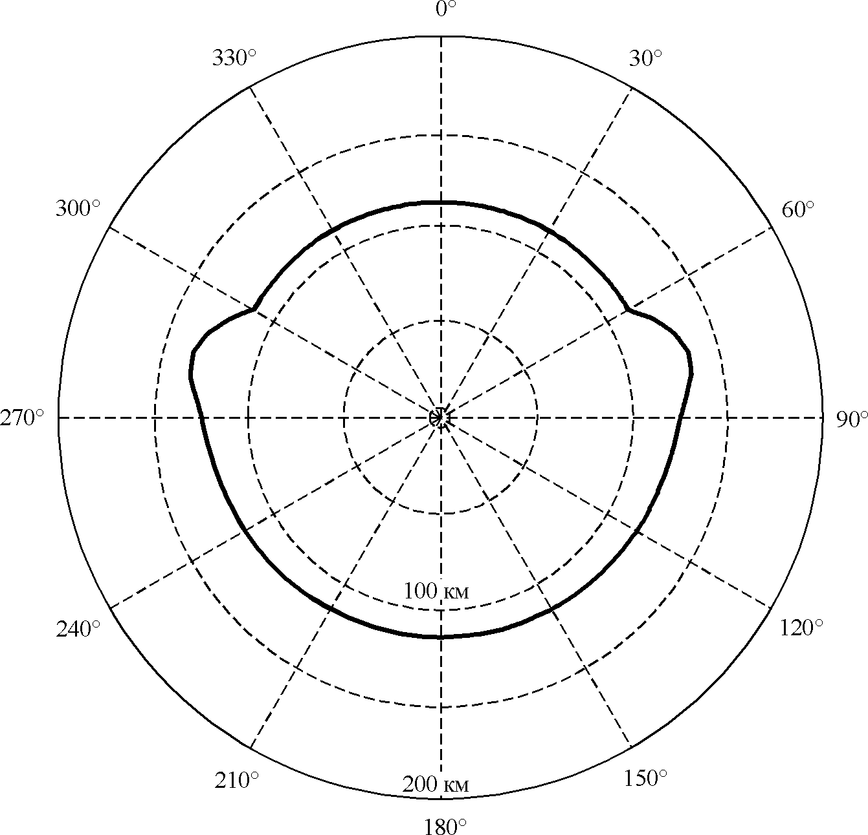

1448-14

ДОПОЛНЕНИЕ 6  
  
К ПРИЛОЖЕНИЮ 1  
  
Определение координационной зоны для передающей земной станции по отношению   
к приемным земным станциям, работающим с геостационарными космическими станциями   
в полосах частот, распределенных для двух направлений

# 1 Введение

Для координационной зоны передающей земной станции при распространении вида (1) по отношению к неизвестным приемным земным станциям, работающим с геостационарными космическими станциями, требуется определить усиление антенны приемной земной станции в направлении горизонта для каждого азимута передающей земной станции. При определении координационной зоны земной станции должны применяться различные методы в зависимости от того, работает ли она с геостационарными или негеостационарными космическими станциями. Когда и земная станция, с которой производится координация, и неизвестные приемные земные станции работают с геостационарными космическими станциями, необходимо также определять координационный контур для распространения вида (2).

Координационную зону передающей земной станции по отношению к неизвестным приемным земным станциям, работающим с негеостационарными космическими станциями, можно определить с помощью незначительных поправок к методам, применяемым для определения координационной зоны передающих земных станций по отношению к наземным станциям. (См. § 3.2.1 и 3.2.3 Приложения 1.)

# 2 Определение координационного контура для двух направлений при распространении вида (1)

Для передающей земной станции, работающей в полосе частот, распределенной также для использования в двух направлениях приемными земными станциями, работающими с геостационарными космическими станциями, необходимо дальнейшее совершенствование процедур, приведенных в Дополнении 3 к Приложению 1. При определении координационной зоны для двух направлений необходимо определять усиление антенны в направлении горизонта для неизвестной приемной земной станции и усиление антенны в направлении горизонта; эти значения усиления должны использоваться для каждого азимута на земной станции (передающей), с которой производится координация.

## 2.1 Расчет усиления антенны в направлении горизонта для неизвестных приемных земных станций, работающих с геостационарными космическими станциями

Уровень *Gr* усиления антенны приемной земной станции в направлении горизонта для каждого азимута  на передающей земной станции определяется следующим образом:

*Шаг 1*: Приемная земная станция может работать с любым спутником на геостационарной орбите, находящимся выше минимального угла места, ε*min*,указанного в таблице 16. Максимальная разность долгот (δ*b*(в градусах)) между приемной земной станцией и соответствующей космической станцией будет наблюдаться при минимальном угле места, ε*min*, и определяется следующим образом:

, (122)

где:

ζ: широта приемной земной станции, которая принимается равной широте передающей земной станции;

*K*: отношение радиуса орбиты спутника к радиусу Земли, равное 6,62.

*Шаг 2*: Для каждого азимута  передающей земной станции:

– определяется азимут *r* от приемной земной станции к передающей земной станции:

*r*    180°          при   180

*r*   – 180°          при  ≥ 180

– для каждого азимута *r* определяется минимальный угловой разнос, ϕ(*r*), между осью основного луча антенны приемной земной станции и горизонтом для этого азимута с использованием Случая 2 в § 2 Дополнения 3 к Приложению 1. Для этой оценки значения  выбираются между –*b* и *b* с шагом 1° или менее, причем крайние точки должны учитываться.

Для определения усиления антенны в направлении горизонта для этого азимута  может использоваться минимальный угловой разнос, ϕ(*r*), со значениями усиления согласно диаграмме направленности антенны из § 3 Дополнения 3 к Приложению 1, если только в таблице 16 не указывается другая диаграмма направленности.

На рис. 15 показаны графики минимального углового разноса между горизонтом при нулевом угле места для азимута *r* и спутником на геостационарной орбите при угле места более 3°. Графики показаны для ряда значений широты станции, , которая принимается одинаковой для передающих и приемных земных станций. На рис. 15 также показана шкала, представляющая соответствующий азимут  передающей земной станции.

РИСУНОК 15

Пример минимального углового расстояния между точками на геостационарной орбите (ГСО)   
и горизонтальной плоскостью



1448-15

## 2.2 Пример расчета координационного контура для обеих земных станций, работающих с геостационарными космическими станциями

Для построения графика усиления антенны приемной земной станции в направлении на горизонт в функции (α) и (α***r***) (с помощью эталонной диаграммы направленности антенны земной станции из Дополнения 3 к Приложению 1) использовался минимальный угловой разнос между осью основного луча приемной земной станции и направлением на горизонт по каждому азимуту для станции, расположенной на широте 40°. Этот график показан на рис. 16.

РИСУНОК 16

Пример усиления антенны в направлениях на горизонт, соответствующих полной дуге,   
для угла места горизонта 0° и минимального угла места антенны 5° станции на 40° с. ш.

Усиление антенны в направлении на горизонт (дБ)

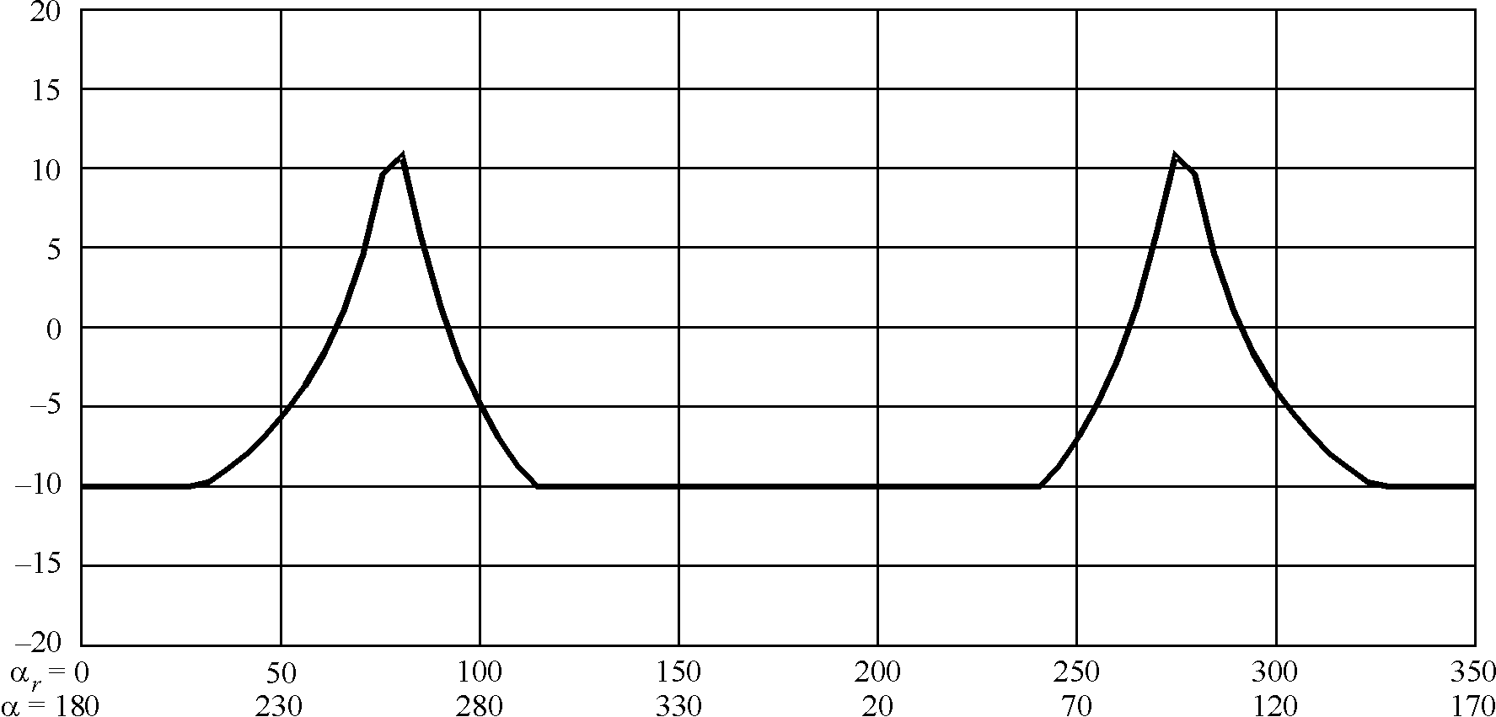

Азимут (градусы)

1448-16

На рис. 17 для этого примера показана сумма значений усиления антенны *G****t***(α) + *G****r***(α***r***) по каждому азимуту передающей земной станции.

РИСУНОК 17

Суммарное усиление антенны *Gt* + *Gr* в направлении на горизонт для примера рис. 16

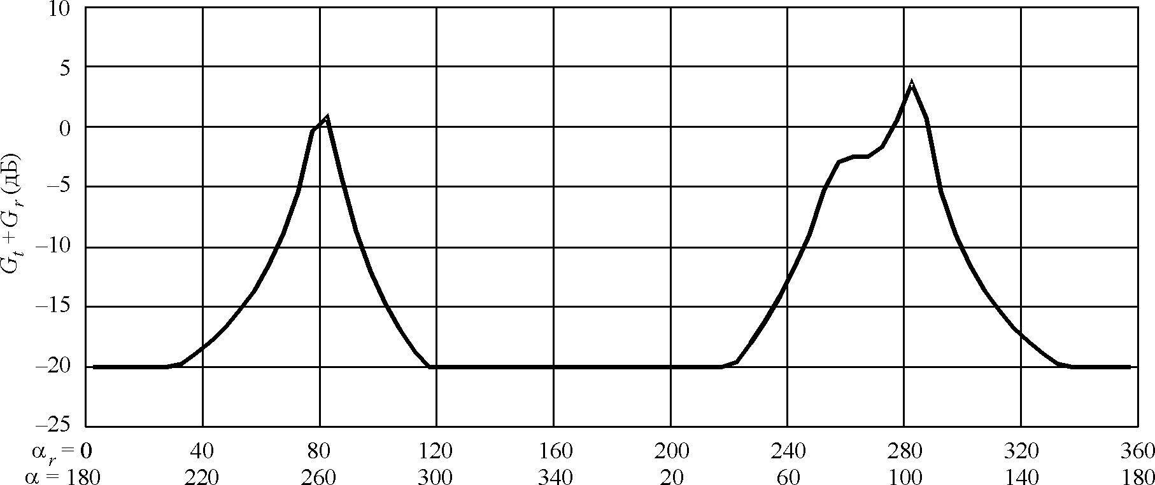

Азимут (градусы)

1448-17

Пример координационной зоны при распространении вида (1), построенной с использованием графика усиления в направлении на горизонт из рис. 17, показан на рис. 18 для соответствующих системных параметров.

РИСУНОК 18

Пример координационной зоны при распространении вида (1) для двух направлений

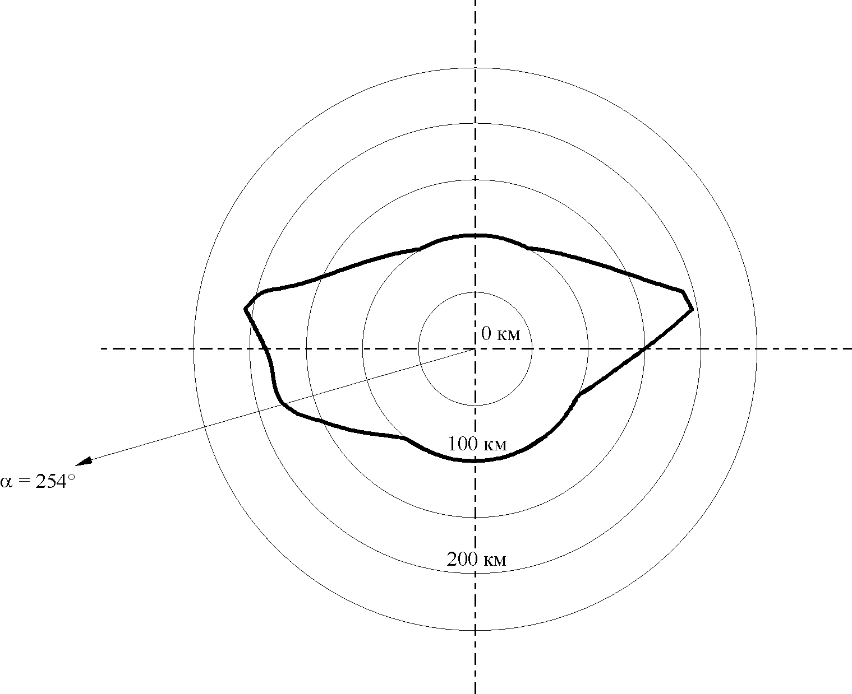

Допущения для передающей земной станции:

*f* = 17,9 ГГц

*Рt* = 40 дБВт

ζ = 40° с. ш.

Угол места спутника = 10°

Азимут спутника = 254°

Радиоклиматическая зона = А2

Угол места горизонта = 0°

Минимальный угол места приемной земной станции = 5°

Критерии:

*Рr*(*p*) = −138 дБВт См. таблицу 16b

*р*0  = 0,003%

1448-18

## 2.3 Пример расчета координационного контура для передающей земной станции, работающей с негеостационарными космическими станциями, и приемной земной станции, работающей с геостационарными космическими станциями, с использованием метода TVG

В этом разделе представлен пример определения координационного контура при распространении вида (1) для передающей земной станции, работающейс негеостационарными космическими станциями, по отношению к приемной земной станции, работающейс геостационарными космическими станциями, в полосе частот 6875−7055 МГц. Параметры земной станции и спутниковой орбиты приведены в таблице 9.

ТАБЛИЦА 9

Параметры земных станций и спутниковой орбиты, используемые в данном примере

|  |  |
| --- | --- |
| *Параметры орбиты негеостационарных спутников* | |
| Высота (км) | 1 414 |
| Число спутников | 48 |
| Угол наклона (градусы) | 52 |
| *Параметры земной станции, с которой проводится координация и которая работает**с негеостационарными космическими станциями* | |
| Широта (градусы) | 50 |
| Долгота (градусы) | 0 |
| Минимальный рабочий угол места (градусы) | 10 |
| Диаграмма направленности антенны | Уравнение (99) |
| Усиление передающей антенны (дБи) | 50 |
| э.и.и.м./несущая (дБВт) | 56,5 |
| Полоса пропускания при передаче (кГц) | 1 230 |
| *Параметры приемных земных станций, работающих**с геостационарными космическими станциями (из таблицы 16а)* | |
| Модуляция | Цифровая (*N*) |
| Процент времени, *р*% | 0,005 |
| *NL* (дБ) | 1 |
| *Ms* (дБ) | 2 |
| *W* (дБ) | 0 |
| Усиление приемной антенны (дБ) | 50,7 |
| *Те* (К) | 75 |
| Эталонная ширина полосы (МГц) | 1 |
| *Рr* (*p*) (дБВт) | −151 |

Для построения графика усиления антенны приемной земной станции в направлении на горизонт в функции (α) и (α***r***) (с помощью эталонной диаграммы направленности антенны земной станции из Дополнения 3 к Приложению 1) использовался минимальный угловой разнос между осью основного луча приемной земной станции и направлением на горизонт по каждому азимуту для станции, расположенной на широте 50°. Этот график показан на рис. 19.

РИСУНОК 19

Усиление антенны приемной земной станции на 50° с. ш. в направлении на горизонт   
для минимального угла места антенны 3°

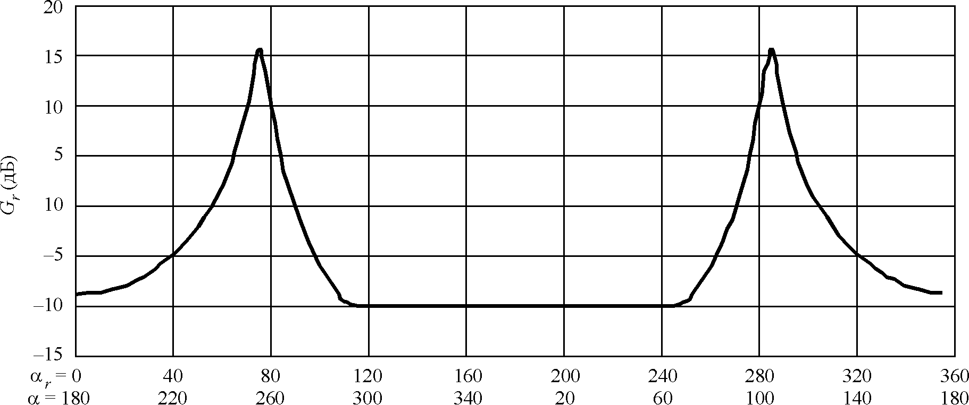

Азимут (градусы)

1448-19

На рис. 20 показаны для трех азимутов дополнительные функции CDF усиления антенны передающей земной станции, работающейс НГСО спутниками, в направлении на горизонт. Эти распределения, указывающие процент времени, в течение которого превышается конкретное значение усиления в направлении на горизонт, были построены по процедуре § 2 Дополнения 4 к Приложению 1.

РИСУНОК 20

Дополнительные функции CDF усиления антенны передающей земной станции   
в направлении на горизонт для азимутов 60°, 120° и 180°

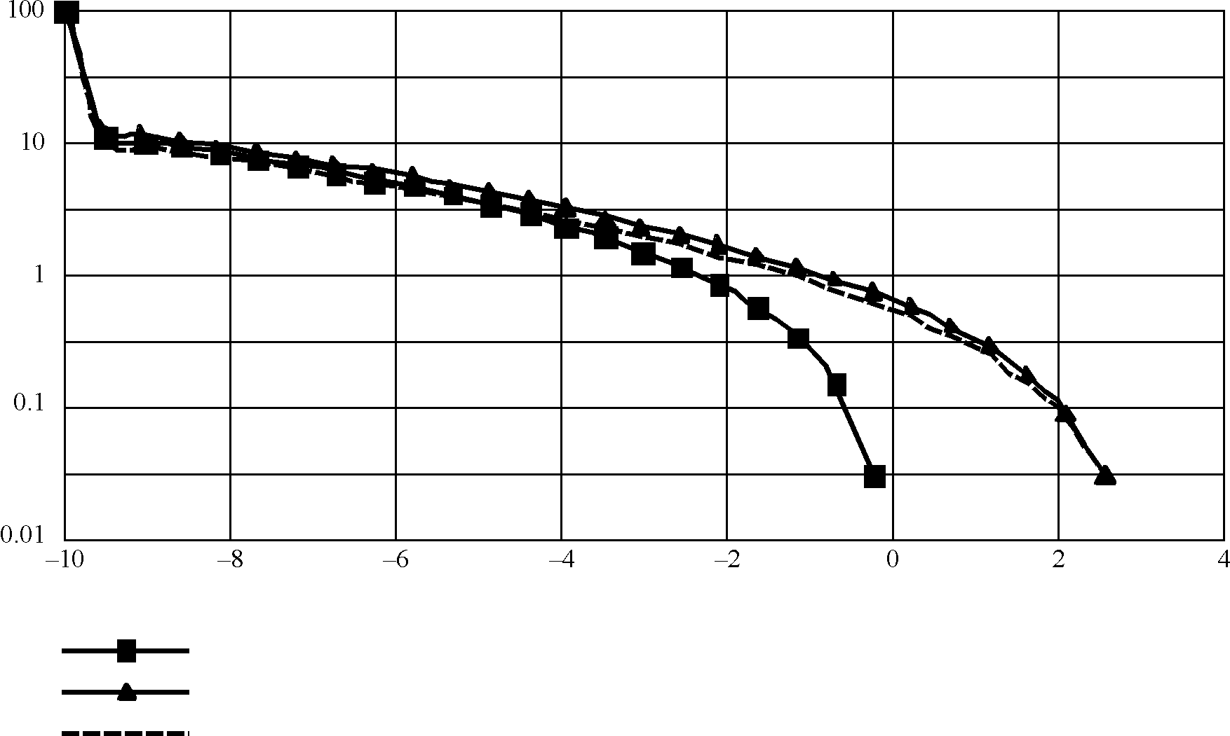

Азимут = 60°

Азимут = 120°

Азимут = 180°

% времени, когда усиление > абсциссы

Усиление (дБи)

1448-20

Для каждого азимута на передающей земной станции используется соответствующее значение усиления антенны приемной земной станции в направлении на горизонт из рис. 19 вместе с соответствующим распределением величины усиления антенны передающей земной станции в направлении на горизонт, указанном на рис. 20, по процедуре § 1 Дополнения 5 к Приложению 1.

В таблице 10 показан пример определения расстояния (для параметров примера из таблицы 9 по азимуту 60°) для передающей земной станции, работающейс негеостационарными космическими станциями, по отношению к неизвестной приемной земной станции, работающейс геостационарной космической станцией. Расстояния вычислялись в соответствии с вышеуказанной процедурой на центральной частоте полосы для шага приращения 0,1 км по диапазону усиления антенны в направлении на горизонт. В качестве требуемого расстояния по указанному азимуту при распространении вида (1) выбирается наибольшая величина расстояния в столбце *d****n*** (км) таблицы 10.

ТАБЛИЦА 10

Расстояния *dn* для передающей земной станции, работающей с НГСО космическими станциями,   
по отношению к приемной земной станции, работающей с геостационарной   
космической станцией (азимут = 60°)

|  |  |  |  |  |  |
| --- | --- | --- | --- | --- | --- |
| Номер уровня усиления, *n* | Усиление антенны в направлении горизонта, *Gen* (дБи) | Дополнительная функция CDF *pn* (%) | *pv* = *p/pn* (%) | Необходимые потери *Lbn*(*pv*) (дБ) | Расстояние *dn* (км) |
| 1 | –10,0 | 100,00 | 0,005 | 149,66 | 146,74 |
| 2 | –9,5 | 11,15 | 0,045 | 150,16 | 119,74 |
| 3 | –9,0 | 10,17 | 0,049 | 150,66 | 121,84 |
| 4 | –8,5 | 9,24 | 0,054 | 151,16 | 123,84 |
| 5 | –8,0 | 8,35 | 0,060 | 151,66 | 125,54 |
| 6 | –7,5 | 7,51 | 0,067 | 152,16 | 127,14 |
| 7 | –7,0 | 6,71 | 0,075 | 152,66 | 128,44 |
| 8 | –6,5 | 5,96 | 0,084 | 153,16 | 129,54 |
| 9 | –6,0 | 5,25 | 0,095 | 153,66 | 130,34 |
| 10 | –5,5 | 4,58 | 0,109 | 154,16 | 130,84 |
| 11 | –5,0 | 3,96 | 0,126 | 154,66 | 130,84 |
| 12 | –4,5 | 3,39 | 0,147 | 155,16 | 130,54 |
| 13 | –4,0 | 2,86 | 0,175 | 155,66 | 129,54 |
| 14 | –3,5 | 2,36 | 0,212 | 156,16 | 127,84 |
| 15 | –3,0 | 1,92 | 0,260 | 156,66 | 125,34 |
| 16 | –2,5 | 1,52 | 0,329 | 157,16 | 121,64 |
| 17 | –2,0 | 1,15 | 0,435 | 157,66 | 116,04 |
| 18 | –1,5 | 0,84 | 0,595 | 158,16 | 108,74 |
| 19 | –1,0 | 0,56 | 0,893 | 158,66 | 100,94 |
| 20 | –0,5 | 0,33 | 1,515 | 159,16 | 100,94 |
| 21 | 0,0 | 0,15 | 3,333 | 159,66 | 100,94 |
| 22 | 0,5 | 0,03 | 16,667 | 160,16 | 100,94 |
| 23 | 0,6 | 0,01 | 20,000 | 160,26 | 100,94 |

На рис. 21 показан рисунок координационного контура, построенный по координационным расстояниям для всех азимутов.

РИСУНОК 21

Координационный контур при распространении вида (1) для передающей земной станции, работающей с НГСО   
космическими станциями, и приемной земной станцией, работающей с ГСО космической станцией

Север

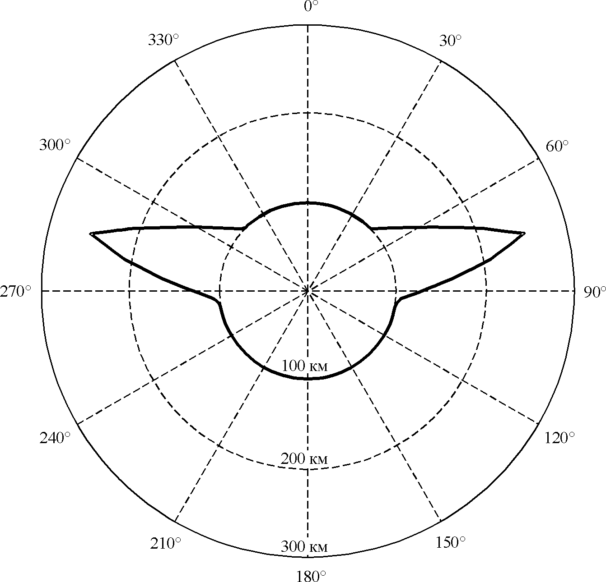

1448-21

# 3 Определение контура для двух направлений при рассеянии в дожде

Процедура определения зоны рассеяния в дожде для двух направлений, описанная в § 3.1.2 Приложения 1, заключается в следующем:

Горизонтальное расстояние *ds* (км) от земной станции, с которой производится координация, до точки, в которой ось основного луча антенны достигает высоты дождя, *hR*, рассчитывается как:

                    км, (123)

где высоту дождя, *hR*,можно определить из уравнений (75) или (76) в Дополнении 2 к Приложению 1.

Максимальное расчетное расстояние *demax*, которое должно использоваться при определении контура для распространения вида (2) в случае работы земной станции, с которой производится координация, в полосах частот, рас­пределенных для двух направлений, зависит от высоты дождя. Это – большее из двух расстояний, определяемых как:

*demax* 130,4               км              или *dmin*,

где минимальное координационное расстояние *dmin* приведено в § 4.2 Приложения 1.

Точка, расположенная на расстоянии *ds* от земной станции по азимуту *s* оси основного луча земной станции, с которой производится координация, представляет собой географическую точку непосредственно под точкой пересечения оси основного луча с высотой дождя, и является опорной точкой, от которой определяется максимальное расчетное расстояние *demax* (см. рис. 22).

Затем, если максимальное расчетное расстояние *demax* больше минимального координационного расстояния *dmin*, определяется максимальная широта, на которой приемная земная станция может работать с геостационарным спутником при минимальном угле места, ε*s*:

, (124)

где:

ε*s*: приведено в таблице 16;

*K*: отношение радиуса орбиты спутника к радиусу Земли, равное 6,62.

Если широта земной станции, с которой производится координация, в северном полушарии больше чем ζ*max*или если широта такой земной станции в южном полушарии меньше чем –ζ*max* или –71°, то контур при рассеянии в дожде представляет собой круг радиусом *dmin* с центром в месте размещения передающей земной станции.

Во всех других случаях координационная зона определяется в соответствии со следующей процедурой:

*Шаг 1*:Предполагается, что неизвестная приемная земная станция работает со спутником при минимальном угле места, ε*s*. Также предполагается, что приемная земная станция расположена относительно близко к земной станции, с которой производится координация, и, следовательно, в пределах координационной зоны могут применяться планиметрические аппроксимации. Если ось основного луча приемной земной станции проходит через точку пересечения оси основного луча земной станции, с которой производится координация, с высотой дождя, то азимуты от точки на поверхности Земли непосредственно под этим пересечением до возможных мест расположения приемной земной станции определяются как:



и

,

где ζ– широта передающей земной станции.

*Шаг 2*: На карте соответствующего масштаба отмечается местоположение земной станции, с которой производится координация, и от этой точки наносится расстояние *ds*, вдоль азимута α*s*, до точки под пересечением оси основного луча этой земной станции с высотой дождя.

*Шаг 3*:От точки пересечения оси основного луча в шаге 2 на карте отмечается расстояние *demax* вдоль двух азимутов, *w*2 и *w*1, и по каждому азимуту на расстоянии *demax* наносятся две дуги одинаковых расстояний шириной 3° в направлениях по и против часовой стрелки. Эти две дуги, каждая из которых имеет общую ширину 6°, определяют первые граничные элементы зоны рассеяния в дожде для случая работы в двух направлениях.

*Шаг 4*: Наносится круг радиусом, равным минимальному координационному расстоянию *dmin* с центром в месте расположения земной станции, с которой производится координация, и проводятся прямые линии от северных краев двух сегментов дуги, касательные к северному краю круга, и от южных краев двух сегментов дуги, касательные к южному краю круга.

Зона, ограниченная двумя дугами шириной 6°, четырьмя прямыми линиями и частями круга (из которых по крайней мере одна всегда существует) между двумя северными и двумя южными точками касания с прямыми линиями, представляет собой зону рассеяния в дожде для случая работы в двух направлениях.

На рис. 22 показано построение зоны рассеяния в дожде при работе в двух направлениях для координационной зоны земной станции, приведенной на рис. 18. (Полученная зона рассеяния в дожде содержит возможные точки расположения приемных земных станций, от которых трасса луча в направлении геостационарной орбиты пересекает ось основного луча антенны передающей земной станции.)

РИСУНОК 22

Пример зоны рассеяния в дожде для случая работы в двух направлениях

(Не в масштабе)

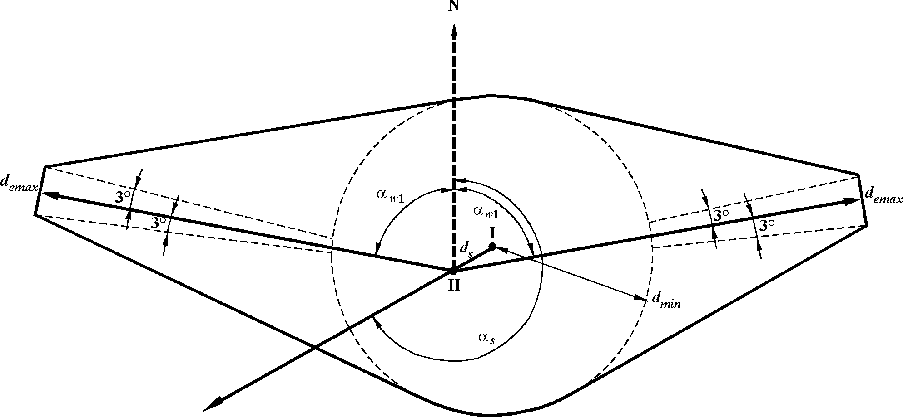

Азимут в направлении спутника

I: местоположение передающей земной станции

II: точка, где ось основного луча антенны земной станции достигает высоты *hR*

Предполагаемые значения параметров:

ζ  40° с. ш.

ε*s* = 10°

α*s* = 254°

1448-22

ДОПОЛНЕНИЕ 7  
  
К ПРИЛОЖЕНИЮ 1  
  
Определение вспомогательных контуров для распространения вида (2)

# 1 Определение вспомогательных контуров для распространения вида (2)

Вспомогательные контуры для распространения вида (2) позволяют учитывать азимутальное отклонение луча антенны наземной станции от места расположения земной станции, с которой производится координация. На рис. 23 показана область рассеяния в гидрометеорах, спроецированная на горизонтальную плоскость. На этом рисунке земная и наземная станции расположены в точках А и В соответственно; причем наземная станция находится на радиальной линии, определяемой углом ω от точки С в центре основного или дополнительного контура для распространения вида (2). Точка С является также центром вспомогательного контура.

РИСУНОК 23

Геометрия распространения в горизонтальной плоскости

Наземная   
станция В

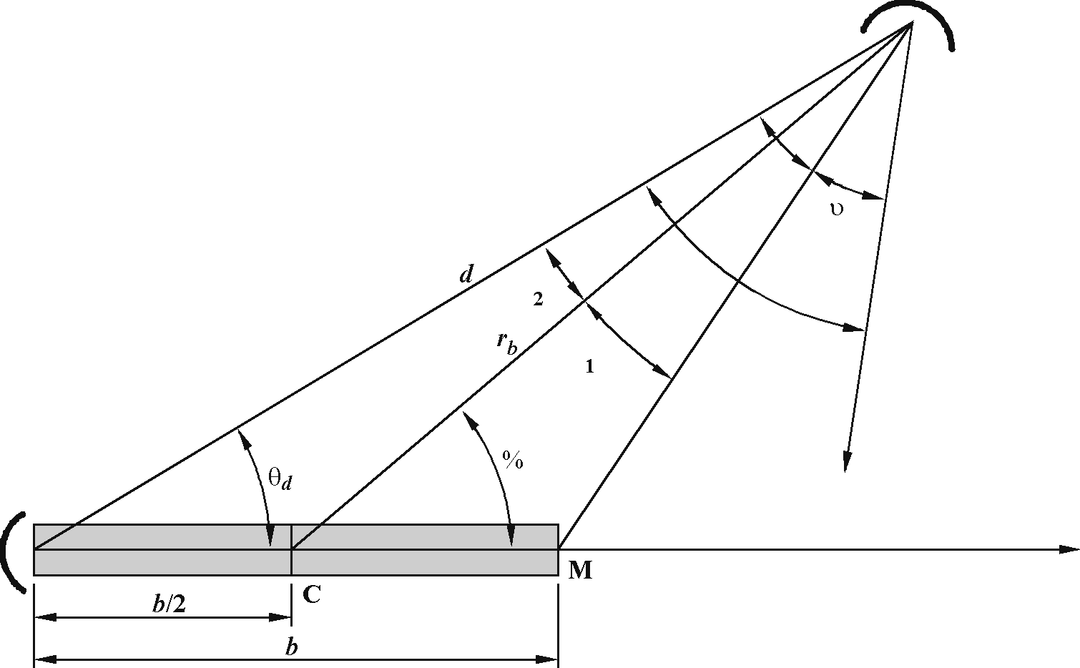

Ось основного луча   
земной станции

φ

ω

Ψ

Ψ

Земная  
станция А

Ψ

Ось основного   
луча наземной станции

1448-23

Затененная зона на рис. 23 представляет собой критический участок вдоль оси основного луча земной станции между земной станцией и уровнем высоты дождя. В пределах этого критического участка общий объем может сформироваться между лучом земной станции и лучом любой наземной станции внутри основного или дополнительного контура для распространения вида (2). Длина критического участка равна *b*, а его максимальная горизонтальная протяженность равна расстоянию до точки М. Пересечение данного критического участка осью основного луча наземной станции привело бы к значительным помехам из-за рассеяния в гидрометеорах вследствие связи основных лепестков антенн.

Для данной точки в пределах основного или дополнительного контура для распространения вида (2) угол, противолежащий критическому участку, называется критическим углом *.* Угол защиты, υ, представляет собой угол отклонения оси основного луча наземной станции от критического участка. Угол избежания пересечения луча между осью основного луча наземной станции и местом расположения земной станции является углом *.* Этот угол представляет собой сумму двух углов  и υ, и такое значение угла остается фиксированным для конкретного вспомогательного контура. Каждый вспомогательный контур строится путем изменения угла ω и определения расстояния *rb* от точки С до вспомогательного контура. По мере увеличения угла ω от 0° до 360° углы  и υ также изменяются, однако их сумма остается неизменной.

При вычислении вспомогательного контура в случае распространения вида (2) для данного значения угла ϕ избежания пересечения луча можно использовать алгоритм, приведенный в § 2 настоящего Дополнения.

Этот метод основан на итерационном уменьшении расстояния *rb* между наземной станцией и центром общего объема, начиная с величины расстояния основного контура, *dr*, до тех пор, пока либо не будет получено наименьшее значение *rb*, при котором обеспечиваются минимальные необходимые потери, либо не будет достигнуто минимальное координационное расстояние. Для каждого значения *rb* определяется критический угол ψ, а затем рассчитывается угол защиты υ. При определении потерь на трассе для распространения вида (2) в уравнении (83) используется усиление антенны наземной станции, соответствующее углу υ и текущему расстоянию *rb*.

С целью построения полного вспомогательного контура для заданного значения угла ϕ избежания пересечения луча описанный выше процесс повторяется для каждого угла ω. Для некоторых комбинаций угла избежания пересечения луча и угла ω вспомогательный контур может совпадать с основным или дополнительным контуром для распространения вида (2).

# 2 Пошаговый алгоритм

Вспомогательные контуры для распространения вида (2) строятся с помощью вычисления рас­стояний вдоль радиальных линий от центра кругового основного или дополнительного контура для рас­пространения вида (2), который находится в точке С на расстоянии *b*/2 от земной станции вдоль азимута оси основного луча ее антенны. Расстояние *b*/2 равно Δ*d*, где Δ*d* определяется уравнением (84) в Дополнении 2 к Приложению 1.

Для выбранного значения угла ϕ избежания пересечения луча, вспомогательный контур для значений угла ω, лежащего в диапазоне от 0° до 180° с шагом 1°, определяется следующим образом:

a) Значение *rb* устанавливается равным расстоянию *dr* основного или дополнительного контура для распространения вида (2), рассчитанного, как показано в § 3.1 Дополнения 2 к Приложению 1.

b) Значение  вычисляется по формулам:

 (125)

 (126)

** (127)

c) Если  > , то вспомогательный контур для распространения вида (2) совпадает с основным или дополнительным контуром при распространении вида (2) для текущего значения ; расчет для этого значения ω заканчивается, и далее следует шаг j). В противном случае последовательно выполняются шаги d)–i) до тех пор, пока не будет удовлетворено одно из условий окончания вычислений, указанных в шаге f) и шаге i).

d) Величина *rb* уменьшается на 0,2 км.

e) Повторно вычисляется критический угол  с использованием уравнений (125), (126) и (127).

f) Если (0,5 *b* sin ω/sin ψ2) < *dmin*, то вспомогательный контур при распространении вида (2) совпадает со значением минимального координационного расстояния *dmin* и расчет для текущего значения  заканчивается – далее следует шаг j). В противном случае переходят к шагу g).

g) Вычисляется угол защиты υ =  – .

h) Рассчитывается усиление *G*(υ) антенны наземной станции для угла υ относительно оси луча, используя при этом эталонную диаграмму направленности антенны, приведенную в данном Дополнении.

i) В уравнении (83) Дополнения 2 вместо *Gx* используется усиление, вычисленное на шаге h), а вместо величины *ri* используется рассматриваемое значение *rb* и рассчитывается соответствующее значение потерь *Lr* на трассе для распространения вида (2). Если *Lr* < *L*(*p*), тогда *rb* увеличивается на 0,2 км, и это значение принимается в качестве расстояния для текущей радиальной линии. В противном случае процедура повторяется, начиная с шага d).

j) Как только будет получена величина *rb* для текущего значения угла ω, вычисляется угол *d* от места расположения земной станции и, при необходимости, расстояние *d* до точки на контуре, используя формулы:

** (128)

 (129)

Вспомогательный контур для распространения вида (2) является симметричным относительно оси основного луча антенны земной станции. Таким образом, значения *d* и θ*d*, соответствующие значениям ω от 181° до 359°, можно найти, исходя из того, что результаты для данного значения ω будут такими же, как для (–ω) или   
(360°– ω).

Использованный выше шаг приращения *rb*, равный 0,2 км, подходит для большинства случаев. Он позволяет контролировать уровень детализации результата при рассмотрении набора значений *rb*. Для малых значений угла места луча земной станции становится более заметной недостаточная степень детализации для значений *d* и θ*d*, и может использоваться меньший размер шага.

# 3 Эталонные диаграммы направленности антенн радиорелейных систем прямой видимости

В этом разделе с целью определения вспомогательного контура при распространении вида (2) для антенны неизвестной наземной станции используется эталонная диаграмма направленности антенны радиорелейных систем прямой видимости, когда фактическая диаграмма направленности антенны неизвестна.

а) В случаях, когда отношение диаметра антенны и длины волны больше 100, используются следующие уравнения:

 при  0       *m*, (130)

 при *m*       *r*,(131)

 при *r*       48, (132)

 при 48       180, (133)

 (134)

 (135)

 (136)

b) В случаях, когда отношение диаметра антенны и длины волны меньше или равно 100, используются следующие уравнения:

 при        0       *m* (137)

 при      *m*       100 (138)

 при 100        48°, (139)

 при      48       180°. (140)

c) В случаях, когда известно только максимальное усиление антенны, значение *D*/может быть вычислено из следующего выражения:

, (141)

где:

*Gamax*: усиление антенны в основном луче (дБи);

*D*: диаметр антенны (м);

λ: длина волны (м);

*G*1: усиление первого бокового лепестка (дБи).

ДОПОЛНЕНИЕ 8  
  
К ПРИЛОЖЕНИЮ 1  
  
Параметры

Входные параметры, которые могут потребоваться при определении координационной зоны вокруг земной станции, перечислены в таблице 11. Прочие параметры, используемые при определении координационной зоны, перечислены в таблице 12.

ТАБЛИЦА 11

Входные параметры

|  |  |  |  |  |
| --- | --- | --- | --- | --- |
| Параметр | Единицы | Определение | Ссылка | Статус |
| *a* | км | Большая полуось НГСО | Дополн. 4, § 3 | Необязат.(1) |
| *dh* | км | Расстояние от местоположения земной станции до горизонта (значение по умолчанию = 0,5 км) | Дополн. 1, § 1 | Необязат. |
| *D* | м | Диаметр антенны | Дополн. 3, § 3 | Необязат.(2) |
| *e* |  | Эксцентриситет НГСО (е = 0 для круговых орбит и 0 < е < 1 для эллиптических орбит) | Дополн. 4, § 3 | Необязат.(1) |
| *f* | ГГц | Частота, 100 МГц − 105 ГГц | Прилож. 1, § 4.2 | Вх. парам. |
| *g* | дБ | Приращение усиления, используемое при построении распределения усиления антенны в направлении на горизонт | Дополн. 4, § 2  Дополн. 5, § 1 | Необязат.(3) |
| *Gamax* | дБи | Максимальное усиление антенны по оси луча | Дополн. 3, § 3 | Необязат.(2) |
| *G(*ϕ*)* | дБи | Усиление антенны для угла ϕ (градусы) от оси основного луча | Дополн. 3, § 3 | Необязат.(2) |
| *is* | градусы | Максимальный эксплуатационный угол наклона орбиты геостационарного спутника, или номинальный угол наклона НГСО, или предельное значение широты при движении по орбите | Дополн. 3, § 2 Дополн. 4, § 1.1 Дополн. 4, § 3 | Вх. парам.(4) или необязат.(3) |
| *K1* |  | Радиус орбиты/радиус Земли для спутника с наименьшей высотой в группировке | Дополн. 4, § 1.1 | Необязат.(3) |
| *lt*1 |  | Численная величина потерь в фидерной линии (например, в волноводе) между выходом антенны и входными каскадами приемника | Прилож. 2, § 2 | Вх. парам.(5) |
| *Pt* | дБВт | Максимальная доступная мощность передачи в эталонной полосе на выходах антенны передающей земной станции | Прилож. 1,  § 1.3, 2.1.1 и 2.2.2 | Вх. парам.(6) |
| *Q* | дБ | Уровень на вспомогательном контуре | Прилож. 1, § 4.4 | Необязат. |
| *t* | с | Время, затраченное на определение позиции (позиций) спутника | Дополн. 4, § 3 | Необязат.(1) |
| *t*0 | с | Начальное время | Дополн. 4, § 3 | Необязат.(1) |
| *Ta* | К | Шумовая температура, создаваемая антенной приемной земной станции, с которой производится координация | Прилож. 2, § 2 | Вх. парам.(5) |
| *Tr* | К | Шумовая температура приемника, отнесенная к выходу антенны приемной земной станции, с которой производится координация | Прилож. 2, § 2 | Вх. парам.(5) |
| α | градусы | Азимутальный угол рассматриваемого направления | Дополн. 1, § 1 | Вх. парам. |
| δ*e* | градусы | Разность по долготе в крайней восточной рабочей части орбитальной дуги | Дополн. 3, § 2 | Вх. парам.(4) |

ТАБЛИЦА 11 *(окончание)*

|  |  |  |  |  |
| --- | --- | --- | --- | --- |
| Параметр | Единицы | Определение | Ссылка | Статус |
| δ*w* | градусы | Разность по долготе в крайней западной рабочей части орбитальной дуги | Дополн. 3, § 2 | Вх. парам.(4) |
| ε*h* | градусы | Угол места горизонта для рассматриваемого азимута α. ε*h*(α) − это профиль горизонта | Дополн. 1, § 1 Дополн. 3, § 1 и Дополн. 4, § 3 | Вх. парам. |
| ε*sys* | градусы | Минимальный угол места основного луча антенны земной станции, применимый ко всем азимутам | Дополн. 4, § 1 | Вх. парам.(3) |
| ζ | градусы | Широта земной станции (север − положительная, юг − отрицательная) | Прилож. 1, § 4.1 Дополн. 3, § 2 и Дополн. 4, § 1 | Вх. парам. |
| η0 | рад | Начальная средняя аномалия | Дополн. 4, § 3 | Необязат.(1) |
| λ*e* | градусы | Долгота земной станции (восток − положительная, запад − отрицательная) | Прилож. 1,  § 1.5.1 и Дополн. 4, § 3 | Вх. парам. |
| λ*s* | градусы | Долгота восходящего узла НГСО в момент времени *t*0 | Дополн. 4, § 3 | Необязат.(1) |
| ν0 | градусы | Истинная аномалия, указанная в момент времени *t*0 | Дополн. 4, § 3 | Необязат.(1) |
| ξ0 | рад | Аномалия эксцентриситета в момент времени *t*0 | Дополн. 4, § 3 | Необязат.(1) |
| υ | градусы | Защитный угол, используемый при определении вспомогательного контура рассеяния в дожде | Дополн. 7, § 1 и 2 | Необязат. |
| ω*p*0 | градусы | Аргумент перигея НГСО в момент времени *t*0 | Дополн. 4, § 3 | Необязат.(1) |

(1) Параметр, необходимый при применении орбитальных уравнений для спутников НГСО в § 3 Дополнения 4 к Приложению 1.

(2) Усиление в направлении горизонта, необходимое для определения координационной зоны, может быть вычислено несколькими эквивалентными способами на основе различных указанных входных данных. См. Дополнения 3 и 4 к Приложению 1.

(3) Для земных станций, работающих с НГСО космическими станциями.

(4) Для земных станций, работающих с геосинхронными космическими станциями.

(5) Входной параметр к уравнению (143). Если заявляющая администрация применила это уравнение для определения термической шумовой температуры Те приемной земной станции, то параметр Те может использоваться при определении координационной зоны.

(6) Эта мощность может быть получена из максимальной плотности мощности, поступающей на вход антенны (дБ(Вт/Гц)), и эталонной ширины полосы, В.

ТАБЛИЦА 12

Другие используемые параметры

|  |  |  |  |  |  |  |
| --- | --- | --- | --- | --- | --- | --- |
| Параметр | Без нижнего индекса | С нижним индексом | С доводами | Единицы | Определение | Ссылка |
| *А* |  |  |  | дБ | Ослабление | Дополн. 1 и 2 |
| *В* |  |  |  | км | Протяженность критического района рассеяния в дожде | Дополн. 7, § 2 |
| *В* |  |  |  | Гц | Эталонная полоса частот, то есть ширина полосы испытывающей помехи приемной станции, в пределах которой может быть усреднена мощность мешающего излучения | Прилож. 2, § 2 |
| *С* |  |  |  | дБ | Поправочный коэффициент | Прилож. 1, § 4.4 |

ТАБЛИЦА 12 (*продолжение*)

|  |  |  |  |  |  |  |
| --- | --- | --- | --- | --- | --- | --- |
| Параметр | Без нижнего индекса | С нижним индексом | С доводами | Единицы | Определение | Ссылка |
| *D* |  |  |  | км | Расстояние, обычно от земной станции | По всему тексту |
| *G* |  |  |  | дБи | Усиление антенны для того или иного угла от оси основного луча или в направлении на горизонт | По всему тексту |
| *hR* |  |  |  | км | Высота дождя над уровнем земли | Прилож. 1,  § 3.1.2 и Дополн. 2, § 3 |
| *i* |  |  |  | градусы | Широта подспутниковой точки | Дополн. 3, § 2 |
| *K* |  |  |  |  | Масштабный множитель для определения погонного ослабления, вызванного дождем | Дополн. 2, § 3 |
| *K* |  |  |  | Дж/К | Постоянная Больцмана,  1,38 х 10–23 Дж/К | Прилож. 2, § 2 |
| *K* |  |  |  |  | Радиус орбиты спутника/радиус Земли | Дополн. 3, § 2 Дополн. 4, § 1.1 |
| *L* |  |  |  | дБ | Минимальные необходимые потери для *р*% времени; или составляющие этих потерь | Прилож. 1, § 1.3 и Дополн. 2, § 1 |
| *Ms* |  |  |  | дБ | Запас характеристик линии | Прилож. 2, § 2 |
| *N* |  |  |  |  | Число эквивалентных равновероятных источников помех равного уровня, которые считаются коррелированными для малых процентов времени | Прилож. 2, § 2 |
| *N*0 |  |  |  |  | Преломляющая способность поверхности на уровне моря в центре трассы на частотах между 790 МГц и 60 ГГц | Прилож. 1, § 4.1 |
| *NL* |  |  |  | дБ | Составляющая шума линии | Прилож. 2, § 2 |
| *P* |  |  |  | % | Процент времени, в течение которого допустимый уровень помех может быть превышен | Прилож. 1, § 1.3 |
| *Pr(p)* |  |  |  | дБВт | Допустимая мощность мешающего излучения в эталонной полосе частот, которая должна превышаться не более чем в течение р% времени | Прилож. 1, § 1.3 и Прилож. 2, § 2 |
| *Pt* |  |  |  | дБВт | Максимальный уровень мощности передачи в эталонной полосе частот на терминалах передающей наземной станции | Прилож. 1,  § 1.3, 2.1.1 и 2.2.2 |
| *r* |  |  |  | км | Параметры радиального расстояния | Дополн. 2, 4 и 7 |
| *R* |  |  |  | мм/ч | Интенсивность дождя | Дополн. 2, § 1 |
| *Rcv* |  |  |  |  | Эффективная передаточная функция при рассеянии | Дополн. 2, § 3 |
| *s* |  |  |  | км | Приращение расстояния, используемое в итерационных расчетах требуемого расстояния | Прилож. 1, § 1.3 |
| *T* |  |  |  | К | Эквивалентная температура тепловых шумов | Прилож. 2, § 2 |
| *W* |  |  |  | дБ | Коэффициент эквивалентности теплового шума для мешающих излучений в эталонной полосе частот | Прилож. 2, § 2 |
| *X(f)* |  |  |  | дБ | Номинальная поправка на частоте *f* | Прилож. 1, § 4.4 |
| *Z(f)* |  |  |  | дБ/км | Поправочная константа на частоте *f* | Прилож. 1, § 4.4 |
| α |  |  |  |  | Показатель степени при определении погонного ослабления, вызванного дождем | Дополн. 2, § 3 |

ТАБЛИЦА 12 (*окончание*)

|  |  |  |  |  |  |  |
| --- | --- | --- | --- | --- | --- | --- |
| Параметр | Без нижнего индекса | С нижним индексом | С доводами | Единицы | Определение | Ссылка |
| α |  |  |  | градусы | Азимутальный угол, измеренный на земной станции, с которой производится координация | Дополн. 3, 4 и 6 |
| β |  |  |  |  | Зависящий от трассы наклон волновода | Дополн. 1, § 3 |
| β*е* |  |  |  | % | Процент времени, в течение которого существуют возможности аномального распространения для условий ясного неба | Прилож. 1, § 4.1 |
| γ |  |  |  | дБ/км | Погонное ослабление | Дополн. 1 и 2 |
| Г1 |  |  |  |  | Параметр, связанный с зависящим от трассы наклоном волновода | Дополн. 1, § 3 |
| Г2 |  |  |  | дБ | Дополнительное ослабление из-за рассеяния за пределами общего объема | Дополн. 2, § 3 |
| Δ*d* |  |  |  | км | Горизонтальное расстояние от центра кругового контура для распространения вида (2) до земной станции вдоль азимута оси основного луча антенны земной станции | Прилож. 1, § 5 Дополн. 2, § 4 |
| δ |  |  |  | градусы | Разность долгот, измеренная с земной станции | Дополн. 3 и 4 |
| ε |  |  |  | градусы | Угол места, измеренный из места расположения земной станции | Дополн. 2, 3 и 4  и Прилож. 2 |
| ζ |  |  |  | градусы | Параметр, равный или связанный с широтой земной станции | Прилож. 1,  § 4.1, Дополн. 3 и 4 |
| η |  |  |  | рад (1) | Средняя аномалия или ее скорость вращения | Дополн. 4, § 3 |
| θ*d* |  |  |  | градусы | Угол, используемый при построении вспомогательного контура для распространения вида (2) | Дополн. 7, § 2 |
| λ |  |  |  | М | Длина волны мешающего сигнала | Дополн. 3 и 7 |
| λ |  |  |  | градусы(1) | Параметр долготы или скорость ее изменения | Дополн. 4, § 3 |
| μ |  |  |  | км3/c2 | Гравитационная постоянная Земли | Дополн. 4, § 3 |
| μ |  |  |  |  | Параметр, используемый для определения β | Дополн. 1, § 3 |
| ν |  |  |  | градусы | Параметр для истинной аномалии негеостационарного спутника на орбите | Дополн. 4, § 3 |
| ξ |  |  |  | рад | Аномалия эксцентриситета спутника НГСО | Дополн. 4, § 3 |
| ρ |  |  |  | г/м3 | Плотность водяного пара в атмосфере | Дополн. 1, § 3 |
| σ, τ |  |  |  |  | Параметры, используемые для определения μ1  и μ2 | Дополн. 1, § 3 |
| ϕ |  |  |  | градусы | Угол, измеряемый от оси основного луча антенны | Дополн. 3, 4 и 7 |
| ψ |  |  |  | градусы | Различные значения дуговых длин и углов | Дополн. 3, 4 и 7 |
| ω |  |  |  | градусы (1) | Различные углы или их скорости изменения | Дополн. 4, § 3 и Дополн. 7 |
| Ω*r* |  |  |  | градус/с | Скорость прецессии узлов негеостационарного спутника | Дополн. 4, § 3 |

(1) Параметр с нижним индексом *r* представляет собой скорость изменения в единицах/с.

ПРИЛОЖЕНИЕ 2  
  
Системные параметры для определения  
координационной зоны вокруг земной станции

# 1 Введение

В таблицах 14–16 приведены значения параметров системы, необходимые при применении методов, представленных в Приложении 1, для определения координационной зоны вокруг земной станции, если полоса частот используется совместно с наземными службами радиосвязи или другими земными станциями, работающими в противоположном направлении передачи.

Использование таблицы 14 ограничено теми значениями параметров системы, которые необходимы для случая, когда передающая земная станция использует полосу частот совместно с наземными службами; использование таблицы 15 ограничено теми значениями параметров, которые необходимы для случая, когда приемная земная станция использует полосу частот совместно с наземными службами; использование таблицы 16 ограничено теми значениями параметров, которые необходимы для случая, когда передающая земная станция использует полосу частот, распределенную для двух направлений, совместно с другими земными станциями, работающими в противоположном направлении передачи.

Эти таблицы, содержащие параметры систем, включают распределения на первичной основе для космических и наземных служб согласно Статье 5 Регламента радиосвязи во всех полосах частот между 100 МГц и 105 ГГц. Некоторые столбцы в таблицах содержат неполную информацию. В ряде случаев причиной этого является то, что потребность в проведении расчетов координационных расстояний отсутствует, поскольку используются предварительно определенные координационные расстояния. В других случаях распределения службам являются новыми, и системы могут не вводиться в течение нескольких лет. Следовательно, параметры системы являются предметом дальнейшей разработки в рамках Исследовательских комиссий по радиосвязи.

Параметры, относящиеся к земной станции, для которой требуется координация, предоставляются в Бюро радиосвязи в формате, указанном в Приложении 4 Регламента радиосвязи в качестве составной части процедур заявления и координации.

Строка в каждой таблице, имеющая название "метод, который следует использовать", отсылает пользователя к соответствующему разделу основной части Приложения 1, в котором описываются методы, которых следует придерживаться при определении координационной зоны.

Необходимо отметить, что к земной станции, координационная зона которой должна опреде­ляться, относится название службы, приведенное в первой строке каждой таблицы.

Для построения дополнительного контура, например, для цифровых систем фиксированной службы, необходимые параметры системы приведены в одном из смежных столбцов таблиц 14, 15 и 16. Если подходящие параметры системы в таблицах не найдены, тогда уровень допустимой мощности помех (*Pr*( *p* )) может быть рассчитан с помощью уравнения (142) в § 2.

# 2 Расчет допустимой мощности мешающего излучения

В таблицах 14, 15 и 16 приведены значения параметров, которые требуются для расчета допустимой мощности мешающего излучения (дБВт) в эталонной полосе частот, которая должна превышаться не более чем в течение *р*% времени, на выходе приемной антенны станции, испытывающей помехи, от каждого источника помех; в расчетах используется общая формула:

 дБВт, (142)

где:

*k*: постоянная Больцмана (1,38  10–23 Дж/K);

*Те*: температура тепловых шумов приемной системы (в K) на выходе приемной антенны (см. § 2.1 настоящего Приложения);

*NL*: составляющая шума линии (см. § 2.2 настоящего Приложения);

*В*: эталонная полоса частот (в Гц), то есть ширина полосы испытывающей помехи приемной станции, в пределах которой может быть усреднена мощность мешающего излучения;

*р*: процент времени, в течение которого помеха от одного источника может превышать допустимое значение мощности помех; поскольку маловероятно, что помехи появятся одновременно, *р* = *р*0/*n*;

*р*0: процент времени, в течение которого помехи от всех источников могут превышать пороговую величину;

*п*: число эквивалентных равновероятных источников помех равного уровня, которые считаются некоррелированными для малых процентов времени;

*Ms*: запас характеристик линии (в дБ) (см. § 2.3 настоящего Приложения);

*W*: коэффициент эквивалентности теплового шума (в дБ) для мешающих излучений в эталонной полосе частот; он имеет положительное значение, если мешающие излучения вызывают большее ухудшение, чем тепловой шум (см. § 2.4 настоящего Приложения).

В некоторых случаях у администрации могут быть основания полагать, что в отношении ее приемной земной станции может быть оправдано отступление от приведенных в таблице 15 значений, относящихся к земной станции. Следует обратить внимание на тот факт, что для конкретных систем ширина полосы *В* или, как, например, в случае систем с каналами, предоставляемыми по требованию, проценты времени *р* и *р*0 могут отличаться от значений, приведенных в таблице 15.

## 2.1 Расчет шумовой температуры приемной системы

Шумовую температуру (в K) приемной системы на выходе приемной антенны можно определить (если конкретно не указано в таблице 14) из уравнения:

 K, (143)

где:

*Та*: шумовая температура (K), создаваемая приемной антенной;

*t*1: численная величина потерь в фидерной линии передачи (например, в волноводе) между антенной и входными каскадами приемника;

*Тr*: шумовая температура (K) входных каскадов приемника, учитывающая все последующие каскады и отнесенная ко входу приемника.

Для приемников радиорелейных систем и в том случае, когда неизвестны потери в волноводе приемной земной станции используется значение *t*1  1,0.

В случае определения координационных контуров между двумя земными станциями, работающими в противоположном направлении передачи, должны использоваться следующие значения шумовой температуры приемной системы земной станции, если ее значение отсутствует в таблице 16. Это допущение необходимо потому, что при расчетах вместо приемной наземной станции используется приемная земная станция.

ТАБЛИЦА 13

|  |  |
| --- | --- |
| Диапазон частот  (ГГц) | *Те* (K) |
| *f* < 10 | 75 |
| 10 < *f* < 17 | 150 |
| *f* > 17 | 300 |

## 2.2 Определение коэффициента *NL*

Коэффициент *NL* является составляющей шума в линии. Для спутникового ретранслятора в нем учитывается шум в линии вверх, интермодуляция и т. д. В случае отсутствия записей в таблице предполагается, что:

*NL* = 1 дБ для фиксированных спутниковых линий;

= 0 дБ для наземных линий.

## 2.3 Определение коэффициента *Ms*

Коэффициент *Ms* – это коэффициент, на который следовало бы увеличить шум в линии в условиях ясного неба с целью уравнивания допустимой мощности помех.

## 2.4 Определение коэффициента W

Коэффициент *W* (дБ) представляет собой уровень мощности тепловых шумов на радиочастоте относительно принимаемой мощности мешающего излучения, который вместо теплового шума в той же (эталонной) полосе частот создал бы такую же помеху (например, увеличение мощности шума в речевом или видеоканале или коэффициента ошибок по битам). Коэффициент *W* обычно зависит от характеристик как полезного, так и мешающего сигналов.

Если полезный сигнал является цифровым, *W* обычно равно или меньше 0 дБ, независимо от характеристик мешающего сигнала.

# 3 Усиление антенны приемной земной станции в направлении горизонта относительно передающей земной станции

Для определения координационной зоны передающей земной станции по отношению к приемной земной станции в полосе частот, распределенной для двух направлений, необходимо вычислить усиление антенны неизвестной земной станции в направлении горизонта. В случаях, если неизвестные приемные земные станции работают с геостационарными спутниками, необходимые параметры приемной земной станции для проведения расчетов, описание которых приведено в § 2.1 Дополнения 6 к Приложению 1, берутся из таблицы 16.

В случае, если неизвестная приемная земная станция работает с негеостационарными спутниками, усиление антенны в направлении горизонта, которое следует использовать для всех азимутов, приведено в таблице 16. Табличные значения были определены с помощью метода, описанного в § 2.2.1 Приложения 1, в котором используются максимальные и минимальные значения усиления антенны в направлении горизонта. Для этой цели максимальное усиление антенны в направлении горизонта – это усиление антенны при внеосевом угле, равном минимальному рабочему углу места. Минимальное усиление антенны в направлении горизонта – это усиление при больших внеосевых углах, которые обычно превышают 36° или 48°.

При определении значений усиления антенны в направлении горизонта по методу TIG, представленных в таблице 16, разность между максимальным и минимальным усилением в направлении горизонта не превышала 30 дБ. Следовательно, при использовании метода TIG за усиление антенны в направлении горизонта было принято меньшее значение из величины максимального усиления в направлении горизонта или значение, превышающее на 20 дБ минимальное усиление в направлении горизонта. Для целей определения усиления антенны в направлении горизонта по методу TIG использовалась эталонная диаграмма направленности, приведенная в § 3 Дополнения 3 к Приложению 1, за исключением случаев, указанных в таблицах, где более подходящей считалась другая диаграмма направленности.

ТАБЛИЦА 14a

Параметры, необходимые при определении координационного расстояния для передающей земной станции

|  |  |  |  |  |  |  |  |  |  |  |  |  |  |  |  |  |  |  |  |  |  |
| --- | --- | --- | --- | --- | --- | --- | --- | --- | --- | --- | --- | --- | --- | --- | --- | --- | --- | --- | --- | --- | --- |
| Название передающей  службы космической радиосвязи | | Под- вижная спутни- ковая | | Подвижная спутни- ковая, косми- ческая эксплуа- тация | Спутниковая служба исследования Земли, метео- рологическая спутниковая | | Космическая эксплуатация | Космические исследования, космическая эксплуатация | Подвижная спутниковая | Космическая эксплуатация | | Подвижная спутниковая, спутниковая служба радиоопре- деления | Подвижная спутни- ковая | | Подвижная спутниковая | | Космическая эксплуатация, космические исследования | | Подвижная спутниковая | | Космические исследования, космическая эксплуатация, спутниковая служба исследования Земли |
| Полосы частот (МГц) | | 121,45–121,55 | | 148,0–149,9 | 401–403 | | 433,75–434,25 | 449,75–450,25 | 806–840 | 1 427–1 429 | | 1 610–1 626,5 | 1 675–1 700 | | 1 675–1 710 | | 1 750–1 850 | | 1 980–2 025 | | 2 025–2 110 2 110–2 120 (Дальний космос) |
| Названия приемных  наземных служб | | Воздуш- ная подвиж- ная | | Фиксиро- ванная, подвижная | Фиксированная, подвижная, вспомогатель- ная служба метеорологии | | Любительская, радиолока- ционная, фиксиро- ванная, подвижная | Фиксиро- ванная, подвижная, радиолока- ционная | Фиксиро- ванная, подвижная, радиовеща- тельная, воздушная радионавига-ционная | Фиксированная, подвижная | | Воздушная радионави- гационная, радиоастроно- мическая | Вспомога-тельная служба метеоро- логии | | Фиксированная, подвижная | | Фиксированная, подвижная | | Фиксированная, подвижная | | Фиксированная, подвижная |
| Метод, который следует использовать | | § 1.4.7 | | § 2.1, § 2.2 | § 2.1, § 2.2 | | § 2.1, § 2.2 | § 2.1, § 2.2 | § 1.4.6 | § 2.1, § 2.2 | | § 1.4.6 | § 1.4.6 | | § 1.4.6 | | § 2.1, § 2.2 | | § 1.4.6 | | § 2.1, § 2.2 |
| Модуляция на наземной станции(1) | | A | N | A | A | N |  | A и N | A и N | A | N |  | A | N | A | N | A | N | A | N | A |
| Параметры и критерии помех для наземной станции | *p*0 (%) |  |  | 1,0 |  |  |  | 0,01 | 0,01 | 0,01 | 0,01 |  |  |  | 0,01 | 0,01 | 0,01 | 0,01 | 0,01 |  | 0,01 |
| *n* |  |  | 1 |  |  |  | 2 | 2 | 2 | 2 |  |  |  | 2 | 2 | 2 | 2 | 2 |  | 2 |
| *p* (%) |  |  | 1,0 |  |  |  | 0,005 | 0,005 | 0,005 | 0,005 |  |  |  | 0,005 | 0,005 | 0,005 | 0,005 | 0,005 |  | 0,005 |
| *NL* (дБ) |  |  | – |  |  |  | 0 | 0 | 0 | 0 |  |  |  | 0 | 0 | 0 | 0 | 0 |  | 0 |
| *Ms* (дБ) |  |  | – |  |  |  | 20 | 20 | 33 | 33 |  |  |  | 33 | 33 | 33 | 33 | 26(2) |  | 26(2) |
| *W* (дБ) |  |  | – |  |  |  | 0 | 0 | 0 | 0 |  |  |  | 0 | 0 | 0 | 0 | 0 |  | 0 |
| Параметры наземной станции | *Gx* (дБи)(3) |  |  | 8 |  |  |  | 16 | 16 | 33 | 33 |  |  |  | 35 | 35 | 35 | 35 | 49(2) |  | 49(2) |
| *Te* (K) |  |  | – |  |  |  | 750 | 750 | 750 | 750 |  |  |  | 750 | 750 | 750 | 750 | 500(2) |  | 500(2) |
| Эталонная ширина полосы | *B* (Гц) |  |  | 4  103 |  |  |  | 12,5  103 | 12,5  103 | 4  103 | 106 |  |  |  | 4  103 | 106 | 4  103 | 106 | 4  103 |  | 4  103 |
| Допустимая мощность помехи | *Pr*( *p*) (дБВт) в полосе *B* |  |  | –153 |  |  |  | –139 | –139 | –131 | –107 |  |  |  | –131 | –107 | –131 | –107 | –140 |  | –140 |

(1) A: аналоговая модуляция; N: цифровая модуляция.

(2) Использованы параметры наземных станций, относящихся к тропосферным системам. Для определения дополнительного контура можно также использовать параметры радиорелейных систем прямой видимости, работающих в полосе частот 1675–1710 МГц.

(3) Не включены потери в фидере.

ТАБЛИЦА 14b

Параметры, необходимые при определении координационного расстояния для передающей земной станции

|  |  |  |  |  |  |  |  |  |  |  |  |  |  |  |  |  |  |  |
| --- | --- | --- | --- | --- | --- | --- | --- | --- | --- | --- | --- | --- | --- | --- | --- | --- | --- | --- |
| Название передающей  службы космической радиосвязи | | Фиксиро-ванная спутни- ковая, подвижная спутни- ковая | Фиксиро- ванная спутни- ковая | Фиксиро- ванная спутни- ковая | Фиксированная спутниковая | | Космическая эксплуатация, космические исследования | | Фиксированная спутниковая, подвижная спутниковая, метеорологическая спутниковая | | Фиксированная спутниковая | | Фиксированная спутниковая | | Фиксированная спутниковая | Фиксированная спутниковая(3) | Фиксированная спутниковая | Фиксированная спутниковая(3) |
| Полосы частот (ГГц) | | 2,655–2,690 | 5,091–5,150 | 5,725–5,850 | 5,725–7,075 | | 7,100–7,235(5) | | 7,900–8,400 | | 10,7–11,7 | | 12,5–14,8 | | 13,75–14,3 | 15,43–15,650 | 17,7–18,4 | 19,3–19,7 |
| Названия приемных  наземных служб | | Фикси-рованная, подвижная | Воздушная радионави- гационная | Радиоло- кационная | Фиксированная, подвижная | | Фиксированная, подвижная | | Фиксированная, подвижная | | Фиксированная, подвижная | | Фиксированная, подвижная | | Радиолока- ционная, радионавига- ционная | Воздушная радионавига- ционная | Фиксированная, подвижная | Фиксированная, подвижная |
| Метод, который следует использовать | | § 2.1 |  | § 2.1 | § 2.1 | | § 2.1, § 2.2 | | § 2.1 | | § 2.1 | | § 2.1, § 2.2 | |  |  | § 2.1, § 2.2 | § 2.2 |
| Модуляция на наземной станции(1) | | A |  |  | A | N | A | N | A | N | A | N | A | N |  |  | N | N |
| Параметры и критерии помех для наземной станции | *p*0 (%) | 0,01 |  |  | 0,01 | 0,005 | 0,01 | 0,005 | 0,01 | 0,005 | 0,01 | 0,005 | 0,01 | 0,005 |  |  | 0,005 | 0,005 |
| *n* | 2 |  |  | 2 | 2 | 2 | 2 | 2 | 2 | 2 | 2 | 2 | 2 |  |  | 2 | 2 |
| *p* (%) | 0,005 |  |  | 0,005 | 0,0025 | 0,005 | 0,0025 | 0,005 | 0,0025 | 0,005 | 0,0025 | 0,005 | 0,0025 |  |  | 0,0025 | 0,0025 |
| *NL* (дБ) | 0 |  |  | 0 | 0 | 0 | 0 | 0 | 0 | 0 | 0 | 0 | 0 |  |  | 0 | 0 |
| *Ms* (дБ) | 26(2) |  |  | 33 | 37 | 33 | 37 | 33 | 37 | 33 | 40 | 33 | 40 |  |  | 25 | 25 |
| *W* (дБ) | 0 |  |  | 0 | 0 | 0 | 0 | 0 | 0 | 0 | 0 | 0 | 0 |  |  | 0 | 0 |
| Параметры наземной станции | *Gx* (дБи)(4) | 49(2) | 6 |  | 46 | 46 | 46 | 46 | 46 | 46 | 50 | 50 | 52 | 52 |  |  | 48 | 48 |
|  | *Te* (K) | 500(2) |  |  | 750 | 750 | 750 | 750 | 750 | 750 | 1 500 | 1 100 | 1 500 | 1 100 |  |  | 1 100 | 1 100 |
| Эталонная ширина полосы | *B* (Гц) | 4  103 | 150  103 |  | 4  103 | 106 | 4  103 | 106 | 4  103 | 106 | 4  103 | 106 | 4  103 | 106 |  |  | 106 | 106 |
| Допустимая мощность помехи | *Pr*( *p*) (дБВт) в полосе *B* | –140 | –160 |  | –131 | –103 | –131 | –103 | –131 | –103 | –128 | –98 | –128 | –98 |  |  | –113 | –113 |

(1) A: аналоговая модуляция; N: цифровая модуляция.

(2) Использованы параметры наземной станции, относящейся к тропосферным системам. Для определения дополнительного контура можно также использовать параметры радиорелейных систем прямой видимости, работающих в полосе частот 5725–7075 МГц, за исключением того, что *Gx* = 37 дБи.

(3) Фидерные линии негеостационарных спутниковых систем подвижной спутниковой службы.

(4)Не включены потери в фидере.

(5) Фактические полосы частот: 7100–7155 MГц и 7190–7235 MГц для службы космической эксплуатации и 7145–7235 MГц для службы космических исследований.

ТАБЛИЦА 14c

Параметры, необходимые при определении координационного расстояния для передающей земной станции

|  |  |  |  |  |  |  |  |  |  |  |  |
| --- | --- | --- | --- | --- | --- | --- | --- | --- | --- | --- | --- |
| Название передающей  службы космической  радиосвязи | | Фиксированная спутниковая | Фиксированная спутниковая(2) | Фиксированная спутниковая(3) | Космические исследования | Спутниковая служба исследования Земли, космические исследования | Фиксированная спутниковая, подвижная спутниковая, радионавигационная спутниковая | Фиксированная спутниковая(2) | Фиксированная спутниковая, подвижная спутниковая | Фиксированная спутниковая | Фиксированная спутниковая |
| Полосы частот (ГГц) | | 24,75–25,25 27,0–29,5 | 28,6–29,1 | 29,1–29,5 | 34,2–34,7 | 40,0–40,5 | 42,5–51,4 | 47,2–50,2 | 71,0–75,5 | 92,0–94,0 | 94,1–95,0 |
| Названия приемных  наземных служб | | Фиксированная, подвижная | Фиксированная, подвижная | Фиксированная, подвижная | Фиксированная, подвижная, радиолока- ционная | Фиксированная, подвижная | Фиксированная, подвижная, радионавигационная, радиоастрономическая | Фиксированная, подвижная | Фиксированная, подвижная | Фиксированная, подвижная, радиолока- ционная | Фиксированная, подвижная, радиолока- ционная |
| Метод, который следует использовать | | § 2.1 | § 2.2 | § 2.2 |  | § 2.1, § 2.2 | § 2.1, § 2.2 | § 2.2 | § 2.1, § 2.2 | § 2.1, § 2.2 | § 2.1, § 2.2 |
| Модуляция на наземной станции(1) | | N | N | N |  | N | N | N | N | N | N |
| Параметры и критерии помех для наземной станции | *p*0 (%) | 0,005 | 0,005 | 0,005 |  | 0,005 | 0,005 | 0,001 | 0,002 | 0,002 | 0,002 |
| *n* | 1 | 2 | 1 |  | 1 | 1 | 1 | 2 | 2 | 2 |
| *p* (%) | 0,005 | 0,0025 | 0,005 |  | 0,005 | 0,005 | 0,001 | 0,001 | 0,001 | 0,001 |
| *NL* (дБ) | 0 | 0 | 0 |  | 0 | 0 | 0 | 0 | 0 | 0 |
| *Ms* (дБ) | 25 | 25 | 25 |  | 25 | 25 | 25 | 25 | 25 | 25 |
| *W* (дБ) | 0 | 0 | 0 |  | 0 | 0 | 0 | 0 | 0 | 0 |
| Параметры наземной станции | *Gx* (дБи)(4) | 50 | 50 | 50 |  | 42 | 42 | 46 | 45 | 45 | 45 |
|  | *Te* (K) | 2 000 | 2 000 | 2 000 |  | 2 600 | 2 600 | 2 000 | 2 000 | 2 000 | 2 000 |
| Эталонная ширина полосы | *B* (Гц) | 106 | 106 | 106 |  | 106 | 106 | 106 | 106 | 106 | 106 |
| Допустимая мощность помехи | *Pr*( *p*) (дБВт) в полосе *B* | –111 | –111 | –111 |  | –110 | –110 | –111 | –111 | –111 | –111 |

(1) A: аналоговая модуляция; N: цифровая модуляция.

(2) Негеостационарные спутники фиксированной спутниковой службы.

(3) Фидерные линии негеостационарных спутниковых систем подвижной спутниковой службы.

(4) Не включены потери в фидере.

ТАБЛИЦА 15a

Параметры, необходимые при определении координационного расстояния для приемной земной станции

|  |  |  |  |  |  |  |  |  |  |  |  |  |  |  |  |  |  |  |
| --- | --- | --- | --- | --- | --- | --- | --- | --- | --- | --- | --- | --- | --- | --- | --- | --- | --- | --- |
| Название приемной  службы космической  радиосвязи | | | Косми- ческая эксплуа- тация, косми- ческие исследо- вания | Метеоро- логическая спутни- ковая, подвижная спутни- ковая | Косми- ческие исследо- вания | Косми- ческие иссле- дования, косми- ческая эксплуа- тация | Косми- ческая эксплуа- тация | Подвиж- ная спутни- ковая | Метеоро- логическая спутни- ковая | Подвиж- ная спутни- ковая | Косми- ческие исследо- вания, косми- ческая эксплуа- тация | Космическая эксплуатация | Метеоро- логическая спутни- ковая, спутнико- вая служба исследова- ния Земли | Косми- ческая эксплуа- тация | Радио- веща- тельная спутни- ковая | Подвижная спутни- ковая | Радиовеща- тельная спутниковая  (DAB) | Подвижная спутниковая, сухопутная подвижная спутниковая, морская подвижная спутниковая |
| Полосы частот (МГц) | | | 137–138 | 137–138 | 143,6–143,65 | 174–184 | 163–167 272– 273(5) | 335,4–399,9 | 400,15–401 | 400,15–401 | 400,15–401 | 401–402 | 460–470 | 549,75–550,25 | 620–790 | 856–890 | 1 452–1 492 | 1 492–1 530 1 555–1 559 2 160–2 200(1) |
| Названия передающих  наземных служб | | | Фиксиро- ванная, подвижная | Фиксиро- ванная, подвижная | Фиксиро- ванная, подвиж- ная, радиоло- кационная | Фиксиро- ванная, подвиж- ная, радиове- щательная | Фиксиро- ванная, подвиж- ная | Фиксиро- ванная, подвиж- ная | Вспомога- тельная служба метеоро- логии | Вспомо- гательная служба метеоро- логии | Вспомога- тельная служба метеоро- логии | Вспомога- тельная служба метеоро- логии, фиксиро- ванная, подвижная | Фиксиро- ванная, подвижная | Фиксиро- ванная, подвиж- ная, радио- веща- тельная | Фиксиро- ванная, подвиж- ная, радио- веща- тельная | Фиксиро- ванная, подвижная, радиовеща- тельная | Фиксиро- ванная, подвижная, радиове- щательная | Фиксиро- ванная, подвижная |
| Метод, который следует использовать | | | § 2.1 | § 2.1 | § 2.1 | § 2.1 | § 2.1 | § 1.4.6 | § 1.4.6 | § 1.4.6 | – | § 2.1 | § 2.1 | § 2.1 | § 1.4.5 | § 1.4.6 | § 1.4.5 | § 1.4.6 |
| Модуляция на земной станции(2) | | | N |  | N |  | N |  |  |  | N | N |  |  |  |  | N | N |
| Параметры и критерии помех для земной станции | *p*0 (%) |  | 0,1 |  | 0,1 |  | 1,0 |  | 0,012 |  | 0,1 | 0,1 | 0,012 |  |  |  |  | 10 |
| *n* |  | 2 |  | 2 |  | 1 |  | 1 |  | 2 | 2 | 1 |  |  |  |  | 1 |
| *p* (%) |  | 0,05 |  | 0,05 |  | 1,0 |  | 0,012 |  | 0,05 | 0,05 | 0,012 |  |  |  |  | 10 |
| *NL* (дБ) |  | 0 |  | 0 |  | 0 |  | 0 |  | 0 | 0 |  |  |  |  |  | 0 |
| *Ms* (дБ) |  | 1 |  | 1 |  | 1 |  | 4,3 |  | 1 | 1 |  |  |  |  |  | 1 |
| *W* (дБ) |  | 0 |  | 0 |  | 0 |  | 0 |  | 0 | 0 |  |  |  |  |  | 0 |
| Параметры наземной станции | *E* (дБВт) в полосе *B*(3) | A | – |  | – |  | 15 |  |  |  | – | – | 5 |  |  |  | 38 | 37(4) |
| N | – |  | – |  | 15 |  |  |  | – | – | 5 |  |  |  | 38 | 37 |
| *Pt* (дБВт)  в полосе *B* | A | – |  | – |  | –1 |  |  |  | – | – | –11 |  |  |  | 3 | 0 |
| N | – |  | – |  | –1 |  |  |  | – | – | –11 |  |  |  | 3 | 0 |
| *Gx* (дБи) |  | – |  | – |  | 16 |  |  |  | – | – | 16 |  |  |  | 35 | 37 |
| Эталонная ширина полосы | *B* (Гц) |  | 1 |  | 1 |  | 103 |  | 177,5  103 |  | 1 | 1 | 85 |  |  |  | 25  103 | 4  103 |
| Допустимая мощность помехи | *Pr*( *p*) (дБВт) в полосе *B* |  | –199 |  | –199 |  | –173 |  | –148 |  | –208 | –208 | –178 |  |  |  |  | –176 |

(1) В этих полосах частот использованы параметры наземных станций радиорелейных систем прямой видимости. Если администрация считает, что в полосах частот 2160–2200 МГц и 24 835–25 200 МГц необходимо рассматривать тропосферные системы, то для определения координационной зоны можно использовать параметры, относящиеся к полосе частот 2500–2690 МГц.

(2) A: аналоговая модуляция; N: цифровая модуляция.

(3) *E* определяется как эквивалентная изотропная излучаемая мощность мешающей наземной станции в эталонной полосе частот.

(4) Это значение уменьшено по сравнению с номинальным значением 50 дБВт в целях определения координационной зоны, учитывая малую вероятность полного попадания большой мощности излучений в относительно узкую полосу пропускания земной станции.

(5) Параметры фиксированной службы, приведенные в графе для полос частот 163–167 MГц и 272–273 MГц, применяются только к полосе 163–167 MГц.

ТАБЛИЦА 15b

Параметры, необходимые при определении координационного расстояния для приемной земной станции

|  |  |  |  |  |  |  |  |  |  |  |  |  |  |  |  |  |  |
| --- | --- | --- | --- | --- | --- | --- | --- | --- | --- | --- | --- | --- | --- | --- | --- | --- | --- |
| Название приемной  службы космической  радиосвязи | | | Косми- ческая эксплуа- тация  (ГСО и НГСО) | Радионави- гационная спутниковая | Метеоро- логическая спутни- ковая (НГСО) | Метеоро- логическая спутниковая (ГСО) | Космические исследования околоземные  (НГСО и ГСО) | | Косми- ческие исследо- вания дальнего космоса (НГСО) | Космическая эксплуатация (НГСО и ГСО) | Спутниковая служба исследования Земли (ГСО) | Радиовеща- тельная спутниковая | Подвижная спутниковая, спутниковая служба  радиоопре- деления | Фиксированная спутниковая, радиовещательная спутниковая | | Фиксированная спутниковая | |
| Непилоти- руемые | Пилоти- руемые |
| Полосы частот (ГГц) | | | 1,525–1,535 | 1,559–1,610 | 1,670–1,710 | 1,670–1,710 | 1,700–1,710 2,200–2,290 | | 2,290–2,300 | 2,200–2,290 | 2,200–2,290 | 2,310–2,360 | 2,4835–2,500 | 2,500–2,690 | | 3,400–4,200 | |
| Названия передающих  наземных служб | | | Фиксиро- ванная | Фиксиро- ванная | Фиксиро- ванная, подвижная, вспомога- тельная служба метеоро- логии | Фиксиро- ванная, подвижная, вспомога- тельная служба метеорологии | Фиксированная, подвижная | | Фиксиро- ванная, подвижная | Фиксиро- ванная, подвижная | Фиксиро- ванная, подвижная | Фиксированная, подвижная, радиолока- ционная | Фиксированная, подвижная, радиолока- ционная | Фиксированная, подвижная, радиолока- ционная | | Фиксированная, подвижная | |
| Метод, который  следует использовать | | | § 2.1,  § 2.2 | § 2.1 | § 2.2 и(1) | § 2.1 и(1) | § 2.1, § 2.2 | | § 2.2 | § 2.1, § 2.2 | § 2.1 | § 1.4.5 | § 1.4.6 | § 1.4.5 и § 2.1 | | § 2.1 | |
| Модуляция на земной станции(2) | | | N |  | N | N | N | | N | N | N |  | N | A | N | A | N |
| Параметры и критерии помех для земной станции | *p*0 (%) | | 1,0 |  | 0,006 | 0,011 | 0,1 | 0,001 | 0,001 | 1,0 | 1,0 |  | 10 | 0,03 | 0,003 | 0,03 | 0,005 |
| *n* | | 1 |  | 3 | 2 | 2 | 1 | 1 | 2 | 2 |  | 1 | 3 | 3 | 3 | 3 |
| *p* (%) | | 1,0 |  | 0,002 | 0,0055 | 0,05 | 0,001 | 0,001 | 0,5 | 0,5 |  | 10 | 0,01 | 0,001 | 0,01 | 0,0017 |
| *NL* (дБ) | | 0 |  | 0 | 0 | 0 | | 0 | 0 |  |  | 0 | 1 | 1 | 1 | 1 |
| *Ms* (дБ) | | 1 |  | 2,8 | 0,9 | 1 | | 0,5 | 1 |  |  | 1 | 7 | 2 | 7 | 2 |
| *W* (дБ) | | 0 |  | 0 | 0 | 0 | | 0 | 0 |  |  | 0 | 4 | 0 | 4 | 0 |
| Параметры наземной станции | *E* (дБВт) в полосе *B*(3) | A | 50 |  | 92(4) | 92(4) | –27(4), (5) | | –27(5) | 72 | 72(4) |  | 37 | 72(4) | 72(4) | 55 | 55 |
| N | 37 |  | – | – | –27 | | –27 | 76 | 76 |  | 37 | 76 | 76 | 42 | 42 |
| *Pt* (дБВт)  в полосе *B* | A | 13 |  | 40(4) | 40(4) | –71(4), (5) | | –71(5) | 28 | 28(4) |  | 0 | 28(4) | 28(4) | 13 | 13 |
| N | 0 |  | – | – | –71 | | –71 | 32 | 32 |  | 0 | 32 | 32 | 0 | 0 |
| *Gx* (дБи) | | 37 |  | 52 | 52 | 44 | | 44 | 44 | 44 |  | 37 | 44 | 44 | 42 | 42 |
| Эталонная ширина полосы | *B* (Гц) | | 103 |  | 106 | 4 х 103 | 1 | | 1 | 106 | 106 |  | 4 × 103 | 106 | 106 | 106 | 106 |
| Допустимая мощность помехи | *Pr*( *p*) (дБВт) в полосе *B* | | –184 |  | –142 | –177 | –216 | | –222 | –154 | –154 |  | –176 |  |  |  |  |

*Примечания к таблице 15b*:

(1) Для координации со вспомогательной службой метеорологии в полосе 1670–1700 МГц требуется построить дополнительный контур:

Координационное расстояние *d* (km) для фиксированных земных станций метеорологической спутниковой службы относительно станций вспомогательной службы метеорологии предполагает высоту радиозонда 20 км и определяется как функция угла места физического горизонта, ε*h* (градусы), для каждого азимута, следующим образом:



Минимальные и максимальные координационные расстояния равны (100–*f*(ГГц)/2) км и 582 км и соответствуют физическим углам горизонта больше 11° и меньше 0°.

(2) A: аналоговая модуляция; N: цифровая модуляция.

(3) *E* определяется как эквивалентная изотропная излучаемая мощность мешающей наземной станции в эталонной полосе частот.

(4) В этой полосе использованы параметры наземных станций, относящихся к тропосферным системам. Если администрация считает, что тропосферные системы не следует рассматривать, то для определения координационной зоны можно использовать параметры радиорелейных станций систем прямой видимости, работающих в полосе частот 3,4–4,2 ГГц, за исключением того, что   
*E* = 50 дБВт для аналоговых наземных станций; и *Gx* = 37 дБи. Однако только для службы космических исследований, с учетом примечания(5), когда не рассматриваются тропосферные системы, *E* =20 дБВт и *Pt* = –17 дБВт для аналоговых наземных станций, и *E* = –23 дБВт и *Pt* = –60 дБВт для цифровых наземных станций; и *Gx* = 37 дБи.

(5) Эти значения определены для полосы шириной в 1 Гц; они на 30 дБ ниже общей предполагаемой мощности излучения.

ТАБЛИЦА 15c

Параметры, необходимые при определении координационного расстояния для приемной земной станции

|  |  |  |  |  |  |  |  |  |  |  |  |  |  |  |  |  |  |  |  |  |  |  |
| --- | --- | --- | --- | --- | --- | --- | --- | --- | --- | --- | --- | --- | --- | --- | --- | --- | --- | --- | --- | --- | --- | --- |
| Название приемной космической службы радиосвязи | | | Фиксированная спутниковая | | Фиксиро-ванная спутниковая, спутниковая служба радио-определения | Фиксиро-ванная спутнико-вая | Фиксиро-ванная спутнико- вая | | Метео-рологи-ческая спут- нико- вая(7, 8) | Метео-рологи-ческая спутни-ковая(9) | Спутнико- вая служба исследо- вания  Земли(7) | Спутнико- вая служба исследо-вания  Земли(9) | Космические исследования(10) | | | Фиксированная спутниковая | | Радио-вещательная спутниковая | | Фикси- рованная спутни- ковая(9) | Радио-веща-тельная спутни-ковая | Фиксиро-ванная спутни- ковая(7) |
|  | | |  | |  |  |  | |  |  |  |  | Дальний космос | |  |  | |  | |  |  |  |
| Полосы частот (ГГц) | | | 4,500–4,800 | | 5,150–5,216 | 6,700–7,075 | 7,250–7,750 | | 7,450–7,550 | 7,750–7,850 | 8,025–8,400 | 8,025–8,400 | 8,400–8,450 | | 8,450–8,500 | 10,7–12,75 | | 12,5–12,75(12) | | 15,4–15,7 | 17,7–17,8 | 17,7–18,8 19,3–19,7 |
| Названия передающих наземных служб | | | Фиксированная,  подвижная | | Воздушная радионавига-ционная | Фиксиро- ванная, подвижная | Фиксиро- ванная, подвижная | | Фиксиро-ванная, подвиж-ная | Фиксиро-ванная, подвижная | Фиксиро-ванная, подвижная | Фиксиро-ванная,  подвижная | Фиксированная, подвижная | | | Фиксированная, подвижная | | Фиксированная, подвижная | | Воздушная радионавига-ционная | фиксиро-ванная | Фиксиро-ванная, подвижная |
| Метод, который  следует использовать | | | § 2.1 | | § 2.1 | § 2.2 | § 2.1 | | § 2.1,  § 2.2 | § 2.2 | § 2.1 | § 2.2 | § 2.2 | | | § 2.1, § 2.2 | | § 1.4.5 | |  | § 1.4.5 | § 2.1 |
| Модуляция на земной станции(1) | | | A | N |  | N | A | N | N | N | N | N | N | N | | A | N | A | N | – |  | N |
| Параметры  и критерии помех для земной станции | *p*0 (%) | | 0,03 | 0,005 |  | 0,005 | 0,03 | 0,005 | 0,002 | 0,001 | 0,083 | 0,011 | 0,001 | 0,1 | | 0,03 | 0,003 | 0,03 | 0,003 | 0,003 |  | 0,003 |
| *n* | | 3 | 3 |  | 3 | 3 | 3 | 2 | 2 | 2 | 2 | 1 | 2 | | 2 | 2 | 1 | 1 | 2 |  | 2 |
| *p* (%) | | 0,01 | 0,0017 |  | 0,0017 | 0,01 | 0,0017 | 0,001 | 0,0005 | 0,0415 | 0,0055 | 0,001 | 0,05 | | 0,015 | 0,0015 | 0,03 | 0,003 | 0,0015 |  | 0,0015 |
| *NL* (дБ) | | 1 | 1 |  | 1 | 1 | 1 | – | – | 1 | 0 | 0 | 0 | | 1 | 1 | 1 | 1 | 1 |  | 1 |
| *Ms* (дБ) | | 7 | 2 |  | 2 | 7 | 2 | – | – | 2 | 4,7 | 0,5 | 1 | | 7 | 4 | 7 | 4 | 4 |  | 6 |
| *W* (дБ) | | 4 | 0 |  | 0 | 4 | 0 | – | – | 0 | 0 | 0 | 0 | | 4 | 0 | 4 | 0 | 0 |  | 0 |
| Параметры наземной станции | *E* (дБВт) в полосе *B*(2) | A | 92(3) | 92(3) |  | 55 | 55 | 55 | 55 | 55 | 55 | 55 | 25(5) | 25(5) | | 40 | 40 | 55 | 55 |  |  | 35 |
| N | 42(4) | 42(4) |  | 42 | 42 | 42 | 42 | 42 | 42 | 42 | –18 | –18 | | 43 | 43 | 42 | 42 |  | 40 | 40 |
| *Pt* (дБВт)  в полосе *B* | A | 40(3) | 40(3) |  | 13 | 13 | 13 | 13 | 13 | 13 | 13 | –17(5) | –17(5) | | –5 | –5 | 10 | 10 |  |  | –10 |
| N | 0 | 0 |  | 0 | 0 | 0 | 0 | 0 | 0 | 0 | –60 | –60 | | –2 | –2 | –3 | –3 |  | –7 | –5 |
| *Gx* (дБи) | | 52(3), (4) | 52(3), (4) |  | 42 | 42 | 42 | 42 | 42 | 42 | 42 | 42 | 42 | | 45 | 45 | 45 | 45 |  | 47 | 45 |
| Эталонная ширина полосы(6) | *B* (Гц) | | 106 | 106 |  | 106 | 106 | 106 | 107 | 107 | 106 | 106 | 1 | 1 | | 10 | 106 | 27106 | 27106 |  |  | 106 |
| Допустимая мощность помехи | *Pr*( *p*) (дБВт) в полосе *B* | |  |  |  | –151,2 |  |  | –125 | –125 | –15411 | –142 | –220 | –216 | |  |  | –131 | –131 |  |  |  |

*Примечания к таблице 15с*:

(1) A: аналоговая модуляция; N: цифровая модуляция.

(2) *E* определяется как эквивалентная изотропная излучаемая мощность мешающей наземной станции в эталонной полосе частот.

(3) В этой полосе частот использованы параметры наземных станций, относящихся к тропосферным системам. Если администрация считает, что тропосферные системы рассматривать не нужно, то для определения координационной зоны можно использовать параметры радиорелейных систем прямой видимости, работающих в полосе частот 3,4–4,2 ГГц.

(4) Предполагается, что цифровые системы не являются тропосферными. Поэтому *Gx* = 42,0 дБи. Для цифровых тропосферных систем использованы параметры тропосферных аналоговых систем в этой полосе частот.

(5) Эти значения определены для полосы шириной в 1 Гц; они на 30 дБ ниже общей предполагаемой мощности излучения.

(6) В некоторых системах фиксированной спутниковой службы может оказаться целесообразным использовать более широкую эталонную полосу *B*. Однако расширенная полоса приведет к уменьшению координационных расстояний, а принятые в дальнейшем решения о сужении эталонной полосы могут потребовать повторной координации земной станции.

(7) Геостационарные спутниковые системы.

(8) Для негеостационарных спутников метеорологической спутниковой службы, заявленных в соответствии с п. S5.461A РР, можно использовать те же параметры координации.

(9) Негеостационарные спутниковые системы.

(10) Земные станции космических исследований в полосе частот 8,4–8,5 ГГц работают с негеостационарными спутниками.

(11) Для больших земных станций: *Pr*( *p* ) = (*G* – 180) дБВт.

Для малых земных станций: *Pr*(20%) =2 (*G* – 26) – 140 дБВт при 26 < *G*≤ 29 дБи,

*Pr*(20%) = *G* – 163 дБВт при *G* > 29 дБи,

*Pr*( *p* )% = *G* – 163 дБВт при *G* ≤ 26 дБи.

(12) Применяется к радиовещательной спутниковой службе в непланируемых полосах для Района 3.

ТАБЛИЦА 15d

Параметры, необходимые при определении координационного расстояния для приемной земной станции

|  |  |  |  |  |  |  |  |  |  |  |  |  |  |  |  |  |  |  |
| --- | --- | --- | --- | --- | --- | --- | --- | --- | --- | --- | --- | --- | --- | --- | --- | --- | --- | --- |
| Название приемной  службы космической радиосвязи | | | Метеоро- логическая спутни- ковая | Фиксиро- ванная спутни- ковая | Фиксиро- ванная спутни- ковая(3) | Радиове- щательная спутни- ковая | Спутниковая служба исследо- вания  Земли(4) | Спутниковая служба исследо- вания  Земли(5) | Космические исследования (дальний космос) | Космические исследования | | Фиксиро- ванная спутнико- вая(6) | Фиксиро- ванная спутни- ковая(5) | Подвижная спутниковая | Радиове- щательная спутниковая, фиксированная спутниковая | Подвиж- ная спутни- ковая | Радио- навига- ционная | Радиове- щательная спутниковая |
| Непило- тируемые | Пилоти- руемые |
| Полосы частот (ГГц) | | | 18,1–18,3 | 18,8–19,3 | 19,3–19,7 | 21,4–22,0 | 25,5–27,0 | 25,5–27,0 | 31,8–32,3 | 37,0–38,0 | | 37,5–40,5 | 37,5–40,5 | 39,5–40,5 | 40,5–42,5 | 43,5–47,0 | 43,5–47,0 | 84–86 |
| Названия передающих наземных служб | | | Фиксиро- ванная, подвижная | Фиксиро- ванная, подвижная | Фиксиро- ванная, подвижная | Фиксиро- ванная, подвижная | Фиксиро- ванная, подвижная | Фиксиро- ванная, подвижная | Фиксиро- ванная, радионави- гационная | Фиксированная, подвижная | | Фиксиро- ванная, подвижная | Фиксиро- ванная, подвижная | Фиксиро- ванная, подвижная | Радиове- щательная, фиксированная | Подвиж- ная | Подвиж- ная | Фиксиро- ванная, подвижная, радиове- щательная |
| Метод, который следует использовать | | | § 2.1, § 2.2 | § 2.1, § 2.2 | § 2.2 | § 1.4.5 | § 2.2 | § 2.1 | § 2.1, § 2.2 | § 2.1, § 2.2 | | § 2.2 | § 2.1 | § 1.4.6 | § 1.4.5, § 2.1 | § 1.4.6 | – | § 1.4.5 |
| Модуляция на земной станции(1) | | | N | N | N |  | N | N | N | N | | N | N | N | – | N |  |  |
| Параметры и критерии помех на земной станции | *p*0 (%) |  |  | 0,003 | 0,01 |  | 0,25 | 0,25 | 0,001 | 0,1 | 0,001 | 0,02 | 0,003 |  |  |  |  |  |
| *n* |  |  | 2 | 1 |  | 2 | 2 | 1 | 1 | 1 |  | 2 |  |  |  |  |  |
| *p* (%) |  |  | 0,0015 | 0,01 |  | 0,125 | 0,125 | 0,001 | 0,1 | 0,001 |  | 0,0015 |  |  |  |  |  |
| *NL* (дБ) |  |  | 0 | 0 |  | 0 | 0 | 0 | 0 | | 1 | 1 |  |  |  |  |  |
| *Ms* (дБ) |  |  | 5 | 5 |  | 11,4 | 14 | 1 | 1 | | 6,8 | 6 |  |  |  |  |  |
| *W* (дБ) |  |  | 0 | 0 |  | 0 | 0 | 0 | 0 | | 0 | 0 |  |  |  |  |  |
| Параметры наземной станции | *E* (дБВт) в полосе *B*(2) | A |  | – | – |  | – | – | – | – | | – | – | – | – |  |  |  |
| N | 40 | 40 | 40 | 40 | 42 | 42 | –28 | –28 | | 35 | 35 | 35 | 44 | 40 | 40 |  |
| *Pt* (дБВт) в полосе *B* | A |  | – | – |  | – | – | – | – | | – | – | – | – |  |  |  |
| N | –7 | –7 | –7 | –7 | –3 | –3 | –81 | –73 | | –10 | –10 | –10 | –1 | –7 | –7 |  |
| *Gx* (дБи) |  | 47 | 47 | 47 | 47 | 45 | 45 | 53 | 45 | | 45 | 45 | 45 | 45 | 47 | 47 |  |
| Эталонная ширина полосы | *B* (Гц) |  |  | 106 | 106 |  | 107 | 107 | 1 | 1 | | 106 | 106 | 106 | 106 |  |  |  |
| Допустимая мощность помехи | *Pr*( *p*) (дБВт) в полосе *B* | |  | –140 | –137 |  | –120 | –116 | –216 | –217 | | –140 |  |  |  |  |  |  |

(1) A: аналоговая модуляция; N: цифровая модуляция.

(2) *E* определяется как эквивалентная изотропная излучаемая мощность мешающей наземной станции в эталонной полосе частот.

(3) Фидерные линии негеостационарной подвижной спутниковой службы.

(4) Негеостационарные спутниковые системы.

(5) Геостационарные спутниковые системы.

(6) Негеостационарные системы фиксированной спутниковой службы

ТАБЛИЦА 16a

Параметры, необходимые при определении координационного расстояния для передающей земной станции в полосах частот,  
распределенных для двух направлений и используемых совместно с приемными земными станциями

|  |  |  |  |  |  |  |  |  |  |  |  |  |  |  |  |
| --- | --- | --- | --- | --- | --- | --- | --- | --- | --- | --- | --- | --- | --- | --- | --- |
| Название  космической службы,  в которой работает  передающая  земная станция | | Сухопутная подвижная спутни- ковая | Подвижная спутни- ковая | Сухопутная подвижная спутниковая | Спутниковая служба исследования Земли, метео- рологическая спутниковая | Подвижная спутниковая | | Подвижная  спутниковая | | Фиксированная спутниковая, подвижная спутниковая | Фиксированная спутниковая(3) | | Фиксированная спутниковая | Фиксированная спутниковая, метеороло- гическая спутниковая | Фиксированная спутниковая |
| Полосы частот (ГГц) | | 0,1499–0,15005 | 0,272–0,273 | 0,3999–0,40005– | 0,401–0,402 | 1,675–1,710 | | 1,700–1,710 | | 2,655–2,690 | 5,150–5,216 | | 6,700–7,075 | 8,025–8,400 | 8,025–8,400 |
| Название космической службы, в которой работает *приемная* земная станция | | Радионави- гационная спутни- ковая | Косми- ческая эксплуа- тация | Радионави- гационная спутниковая | Космическая эксплуатация | Метеорологическая спутниковая | | Космические исследования околоземные | | Фиксированная спутниковая, радиовеща- тельная спутниковая | Фиксиро- ванная спутниковая | Спутниковая служба радиоопре- деления | Фиксированная спутниковая | Спутниковая служба исследования Земли | Спутниковая служба исследования Земли |
| Непилоти- руемые(10) | Пилоти- руемые |
| Орбита(6) | |  | НГСО |  | НГСО | НГСО | ГСО | НГСО | |  | НГСО |  | НГСО | НГСО | ГСО |
| Модуляция на *приемной* земной станции(1) | |  | N |  | N | N | N | N | N |  |  |  | N | N | N |
| Параметры и критерии помех для приемной земной станции | *p*0 (%) |  | 1,0 |  | 0,1 | 0,006 | 0,011 | 0,1 | 0,01 |  |  |  | 0,005 | 0,011 | 0,083 |
| *n* |  | 1 |  | 2 | 3 | 2 | 2 | 1 |  |  |  | 3 | 2 | 2 |
| *p* (%) |  | 1,0 |  | 0,05 | 0,002 | 0,0055 | 0,05 | 0,001 |  |  |  | 0,0017 | 0,0055 | 0,0415 |
| *NL* (дБ) | 0 | 0 | 0 | 0 | 0 | 0 | 0 | 0 |  |  |  | 1 | 0 | 1 |
| *Ms* (дБ) | 2 | 1 | 2 | 1 | 2,8 | 0,9 | 1 | 1 | 2 | 2 | 2 | 2 | 4,7 | 2 |
| *W* (дБ) | 0 | 0 | 0 | 0 | 0 | 0 | 0 | 0 |  |  |  | 0 | 0 | 0 |
| Параметры приемной земной станции | *Gm* (дБи)(2) | 0 | 20 | 0 | 20 | 30 | 45 |  |  |  | 48,5 |  | 50,7 |  |  |
| *Gr* (дБи)(4) | 0 | 19 | 0 | 19 | 19(9) | (8) | 10 | 10 |  | 10 |  | 10 | 10 | (8) |
| *min*(5) | 3° | 10° | 3° | 10° | 5° | 3° | 5° | 5° | 3° | 3° | 3° | 3° | 5° | 3° |
| *Te* (K)(7) | 200 | 500 | 200 | 500 | 370 | 118 |  |  | 75 | 75 | 75 | 75 |  |  |
| Эталонная ширина полосы | *B* (Гц) | 4  103 | 103 | 4  103 | 1 | 106 | 4  103 | 1 | 1 |  |  |  | 106 | 106 | 106 |
| Допустимая мощность помехи | *Pr*( *p*) (дБВт) в полосе *B* | –172 | –177 | –172 | –208 | –145 | –178 | –216 | –216 |  |  |  | –151 | –142 | –154 |

*Примечания к таблице 16a*:

(1) A: аналоговая модуляция; N: цифровая модуляция.

(2) Усиление антенны приемной земной станции в направлении оси.

(3)Фидерные линии негеостационарных спутниковых систем подвижной спутниковой службы.

(4) Усиление антенны приемной земной станции в направлении горизонта (см. § 3 Приложения 1).

(5) Минимальный рабочий угол места в градусах (негеостационарная или геостационарная орбита).

(6) Орбита космической службы, в которой работает приемная земная станция (негеостационарная или геостационарная орбита).

(7) Температура теплового шума приемной системы на выходе приемной антенны (в условиях ясного неба). Недостающие значения см. в § 1 Приложения 2.

(8) Усиление антенны в направлении горизонта рассчитывается с помощью процедуры, приведенной в Дополнении 6 к Приложению 1. Если значение *Gm* не указано, должна использоваться величина 42 дБи.

(9) Усиление антенны в направлении горизонта для случая использования метода TIG, *Ge* = *Gmin* + 20 дБ (см. § 2.2.1), при *Gmin* = 10 – 10 log (*D*/), *D*/ = 13 (условные обозначения см. в Приложении 1).

(10) Непилотируемые космические исследования не являются самостоятельной службой радиосвязи, и параметры системы должны использоваться только для построения дополнительных контуров.

ТАБЛИЦА 16b

Параметры, необходимые при определении координационного расстояния для передающей земной станции в полосах частот,  
распределенных для двух направлений и используемых совместно с приемными земными станциями

|  |  |  |  |  |  |  |  |  |  |  |  |  |  |  |
| --- | --- | --- | --- | --- | --- | --- | --- | --- | --- | --- | --- | --- | --- | --- |
| Название  космической службы, в которой работает передающая  земная станция | | Фиксированная  спутниковая | | | Фиксированная  спутниковая | | | Фиксированная спутниковая(3) | Фиксированная спутниковая | Фиксированная спутниковая | Фиксированная спутниковая(3) | Фиксированная спутниковая(4) | Спутниковая служба исследования Земли, космические исследования | |
| Полосы частот (ГГц) | | 10,7–11,7 | | | 12,5–12,75 | | | 15,43–15,65 | 17,3–17,8 | 17,7–18,4 | 19,3–19,6 | 19,3–19,6 | 40,0–40,500 | |
| Название космической службы,  в которой работает *приемная* земная станция | | Фиксированная  спутниковая | | | Фиксированная  спутниковая | | | Фиксированная спутниковая(3) | Радиовеща- тельная спутниковая | Фиксированная спутниковая, метеорологи- ческая спутниковая | Фиксированная спутниковая(3) | Фиксированная спутниковая(4) | Фиксированная спутниковая,  подвижная  спутниковая | |
| Орбита(7) | | ГСО | | НГСО | ГСО | | НГСО | НГСО |  | ГСО | НГСО | ГСО | ГСО | НГСО |
| Модуляция на приемной  земной станции(1) | | A | N | N | A | N |  |  |  | N | N |  |  |  |
| Параметры и критерии помех для приемной земной станции | *p*0 (%) | 0,03 | 0,003 | | 0,03 | 0,003 | | 0,003 |  | 0,003 | 0,01 | 0,003 | 0,003 | |
| *n* | 2 | 2 | | 2 | 2 | | 2 |  | 2 | 1 | 2 | 2 | |
| *p* (%) | 0,015 | 0,0015 | | 0,015 | 0,0015 | | 0,0015 |  | 0,0015 | 0,01 | 0,0015 | 0,0015 | |
| *NL* (дБ) | 1 | 1 | | 1 | 1 | | 1 |  | 1 | 0 | 1 | 1 | |
| *Ms* (дБ) | 7 | 4 | | 7 | 4 | | 4 |  | 6 | 5 | 6 | 6 | |
| *W* (дБ) | 4 | 0 | | 4 | 0 | | 0 |  | 0 | 0 | 0 | 0 | |
| Параметры приемной земной станции | *Gm* (дБи)(2) |  |  | 51,9 |  |  | 31,2 | 48,4 |  | 58,6 | 53,2 | 49,5 | 50,8 | 54,4 |
| *Gr*(5) | (9) | (9) | 10 | (9) | (9) | 11(11) | 10 |  | (9) | 10 | (10) | (9) | 7(12) |
| *min*(6) | 5° | 5° | 6° | 5° | 5° | 10° | 5° |  | 5° | 5° | 10° | 10° | 10° |
| *Te* (K)(8) | 150 | 150 | | 150 | 150 | | 150 |  | 300 | 300 | 300 | 300 | |
| Эталонная ширина полосы | *B* (Гц) | 106 | 106 | | 106 | 106 | | 2  106 |  | 106 | 106 |  |  | |
| Допустимая мощность помехи | *Pr*( *p*) (дБВт) в полосе *B* | –144 | –144 | –144 | –144 | –144 | –144 | –141 |  | –138 | –141 |  |  | |

*Примечания к таблице 16b*:

(1) A: аналоговая модуляция; N: цифровая модуляция.

(2) Усиление антенны приемной земной станции в направлении оси.

(3) Фидерные линии негеостационарных спутниковых систем подвижной спутниковой службы.

(4) Геостационарные спутниковые системы.

(5) Усиление антенны приемной земной станции в направлении горизонта (см. § 3 Приложения 1).

(6) Минимальный рабочий угол места в градусах (ГСО или НГСО).

(7) Орбита космической службы, на которой работает приемная земная станция (ГСО или НГСО).

(8) Температура теплового шума приемной системы на выходе приемной антенны (в условиях ясного неба). Недостающие значения см. в § 1.1 Приложения 2.

(9) Усиление антенны в направлении горизонта рассчитывается с помощью процедуры, приведенной в Дополнении 6 к Приложению 1. Если значение *Gm* не указано, должна использоваться величина 42 дБи.

(10) Усиление антенны в направлении горизонта рассчитывается с помощью процедуры, приведенной в Дополнении 6 к Приложению 1, за исключением того, что вместо диаграммы направленности из § 3 Дополнения 3 может использоваться следующая диаграмма направленности антенны: *G* = 32 – 25 log ϕ при 1° ≤ ϕ < 48°; и *G* = –10 при 48° ≤ ϕ < 180° (условные обозначения см. в Дополнении 3 к Приложению 1).

(11) Усиление антенны в направлении горизонта для случая использования метода TIG, *Ge* = *Gmax* (см. § 2.2.1) при *G* = 36 – 25 log (ϕ) > –6 (условные обозначения см. в Дополнении 3 к Приложению 1).

(12) Усиление антенны в направлении горизонта для случая использования метода TIG, *Ge* = *Gmax* (см. § 2.2.1) при *G* = 32 – 25 log (ϕ) > –10 (условные обозначения см. в Дополнении 3 к Приложению 1).

______________

1. * Настоящая Рекомендация должна быть доведена до сведения 3-й, 4-й, 6-й и 7-й Исследовательских комиссий по радиосвязи.
2. ** В соответствии с Резолюцией МСЭ-R 1-5 в 2011 году 1-я Исследовательская комиссия по радиосвязи внесла в эту Рекомендацию редакционные поправки.